Министерство образования Республики Беларусь

Учреждение образования
«Гомельский государственный университет
имени Франциска Скорины»

Дендрология

Практическое Руководство
для студентов специальности
1 – 75 01 01 «Лесное хозяйство»

Гомель
УО «ГГУ им. Ф. Скорины»
2009

УДК 630*235.41:635.054 (075.8)
ББК 43.2 я73
Д 33

Составители:
А. Е. Падутов, С. В. Ульдинович, Н. А. Колос, О. В. Щеголихина

Рецензент:
кафедра лесохозяйственных дисциплин учреждения образования «Гомельский государственный университет имени Франциска
Скорины»

Рекомендовано к изданию научно-методическим советом учреждения образования «Гомельский государственный университет имени Франциска Скорины»

Д 33 | Дендрология: практическое руководство для студентов специальности 1 – 75 01 01 «Лесное хозяйство» / Составители: А. Е. Падутов, С. В. Ульдинович, Н. А. Колос, О. В. Щеголихина. Министерство образования РБ, Гомельский гос. университет им. Ф. Скорины. – Гомель: ГГУ им. Ф. Скорины, 2009. – 152 с.

Целью практического руководства является оказание помощи студентам в овладении теоретическими основами определения по морфологическим признакам древесно-кустарниковой растительности. В руководстве приводятся подробные описания морфологических признаков свойственных древесным растениям и краткая характеристика этих признаков у представителей разных родов.
Практическое руководство адресовано студентам специальности 1–75 01 01 «Лесное хозяйство».

УДК 630*235.41:635.054 (075.8)
ББК 43.2 я73

© Составители: Падутов А. Е., Ульдинович С. В.,
Колос Н. А.Щеголихина О. В., 2009
© УО «Гомельский государственный университет
имени Франциска Скорины», 2009

Содержание

Введение …………………………………………………………….. | 4
Тема 1 Класс Хвойные, его систематика и главнейшие представители………………………………………………………................ | 5
Занятие 1 Определение и описание хвойных древесных растений по побегам и хвое………………………………………………. | 5
Занятие 2 Определение и описание хвойных древесных растений по шишкам и семенам………………………………………………. | 15
Тема 2 Краткая характеристика древесных двудольных растений | 26
Занятие 1 Определение и описание лиственных древесных растений по листве……………………………………………………… | 26
Занятие 2 Определение и описание лиственных древесных растений по побегам………………………………………………............ | 43
Занятие 3 Определение и описание лиственных древесных растений по плодам и семенам………………………………………… | 54
Литература ………………………………………………………...... | 67
Приложение А………………………………..................................... | 68
Приложение Б………………………………..................................... | 78
Приложение В………………………………..................................... | 93
Приложение Г………………………………..................................... | 102

Введение

При изучении дисциплины «Дендрология» особое значение имеет знание морфологических признаков и особенностей разных групп и видов древесных растений. В практическом руководстве приводятся основные сведения по морфологии побегов, листьев, плодов и семян хвойных и лиственных растений.
Руководство включает пять занятий. Материал каждого из них начинается с плана, включает изложение теоретической части и вопросы, которые можно использовать для текущего контроля усвоения знаний студентами, а также для самоконтроля. Далее перечисляются материалы и оборудование, необходимые на занятии ставится цель занятия, перечисляются задания для самостоятельной работы студентов на лабораторном занятии. В теоретической части раздела «Тема 1 Класс Хвойные, его систематика и главнейшие представители» изложены лишь краткие сведения об особенностях морфологических признаков, характерных для хвойных растений. Более полное описание общего плана строения побегов, листьев, плодов и семян, а также подробная терминология, содержится в теоретической части раздела «Тема 2 Краткая характеристика древесных двудольных растений», поскольку наибольшая вариабельность морфологических признаков свойственна именно для покрытосеменных растений. Применение предлагаемого пособия, в котором собраны основные сведения по морфологии растений, сделает занятия более эффективными и повысит качество усвоения студентами учебного материала.

Целью практического руководства является оказание помощи студентам в овладении теоретическими основами определения по морфологическим признакам древесно-кустарниковой растительности. В пособии приводятся подробные описания морфологических признаков свойственных древесным растениям и краткая характеристика этих признаков у представителей разных родов.
Практическое руководство адресовано студентам специальности 1 – 75 01 01 «Лесное хозяйство».

Тема 1 Класс Хвойные, его систематика и главнейшие представители

Занятие 1
Определение и описание хвойных древесных растений по
побегам и хвое

1.1 Характерные особенности стволов и побегов хвойных растений
1.2 Морфология листьев и их особенности у хвойных растений
1.3 Расположение хвои

1.1 Характерные особенности стволов и побегов хвойных
растений

Хвойные растения в основном имеют две древесные жизненные формы - деревья и кустарники. Для деревьев характерно моноподиальное ветвление – т. е. наличие одного хорошо выраженного ствола и менее развитых боковых побегов. Более одного ствола встречается только у кустарников.
По направлению роста ствола у хвойных растений выделяют: вертикальное (егесtus) – вертикально вверх; строго вертикальное (strictus) – все без исключения ветви направлены вертикально вверх; прямое (rectus) – в отличие от изогнутого; перегнутое (сегnuus) – вертикально растущие верхушки, загнутые к горизонту; загнутое (nutans) – вертикально растущие верхушки, загнутые вниз к земле; согнутое (declinatus) – сначала вверх, потом в виде большого лука к земле; висячее (pendulus) – ствол растет вертикально вверх, а ветви свисают как плети; поднимающееся (ascendens) – ствол вначале лежит на земле, потом растет вертикально; ложащееся (procumbens); стелющееся по земле (humifusus) – ветви лежат на земле, не поднимаясь, у форм Picea abies они иногда переплетаются; лежащее (decumbens) – ветви по длине лежат на земле, их верхушки загибаются вверх, не образуя корней; ползущее (repens, reptans) – ветви лежат на земле, образуя корни; сворачивающееся (tortus, tortuosus) – ствол или ветви более или менее переплетаются между собой.
Поверхность ствола и ветвей может быть: гладкая (laevis) – без углублений; голая (glaber) – без смолы и опушения; смолистая (resinosus) – с натеками смолы или смоляными желваками на стволе, как у Abies, Pseudotsuga; морщинистая (sulcatus) – складки между валиками листа; полосатая (striatus) – с микроскопически тонкими продольными линиями; как бы покрыта инеем (pruinosus) – с тонким восковым покровом, как у многих видов Pinus, Juniperus и др. Корка, покрывающая ствол бывает: трещиноватой (Pinus); с шелушащимися чешуйками (Picea); пробковидной (Abies arizonica), губчатой и толстой (Sequoia) или тонко шелушащейся, как у березы, а по окраске в основном преобладают коричневые или серые тона, но встречаются и другие, например у Pinus bungeana – кора белая с коричневым и серым оттенком.
Основные сучья по расположению различают: попеременно стоящие (alternans) – в противоположность супротивному; супротивные (oppositus) – как у Metasequoia; мутовчатые (verticillatus) – ветви на стволе звездообразно расходятся в разные стороны; винтообразные (spiralis) – ветви по спирали располагаются вокруг ствола, как правило, в несколько рядов. Наряду с этим сучья могут располагаться горизонтально, или свисать, или подниматься, иметь форму лука или тарелки, т. е. располагаться по поэтажным мутовкам с большим или меньшим промежуточным пространством, как у араукариевых, некоторых форм Picea pungens и т. д.
У некоторых родов различают удлиненные и укороченные побеги (Cedrus, Larix). Они временами расчленены (Libocedrus) или отчетливо сужены (Pseudolarix), или очень сильно разветвлены (Callitrix), или веерообразны, или ракушкообразны (некоторые формы Chamaecyparis obtusa, С. picifera), или вьющиеся и раскидистые (Cryptomeria, Thuja, Chamaecyparis), или нитевидные.
Однолетние побеги не всегда располагаются в горизонтальной плоскости. Они могут расти вертикально, как у Thuja orientalis и ее форм. Чаще всего срезы ветвей круглые, но они могут быть суженными, угловатыми или растянутыми, как у Cupressaceae. За очень небольшим исключением ветви не опадают. Только у Taxodium и Metasequoia осенью опадают самые молодые веточки. Ветви жесткие или ломкие, крепкие или слабые, висячие, или повислые, тугие или упругие. Окраска характерна для многих видов, так же как и опушенность. Очень часто встречается своеобразное различие в опушенности у Picea meyeri и P. aurantiaca, у которых в первый год молодые побеги густоопушенные, а на следующий год совсем голые.
Молодые побеги могут располагаться в одной плоскости (Cupressus) или разветвляться с одной или двух сторон (Chamaecyparis, Thuja).
Для идентификации некоторых видов, особенно Ель, Сосна, большую роль играют почки. Следует обращать внимание на их различную форму и величину, цвет и засмоленность, положение и размеры чешуи, их кайму (рисунки 1 и 2). У многих видов наряду с концевой, или верхушечной, почкой есть боковые почки, которые находятся на вершине ветви или немного ниже. Иногда почки видны из иголок, или спрятаны среди них, или окружены ими, как венцом, или едва проглядываются.
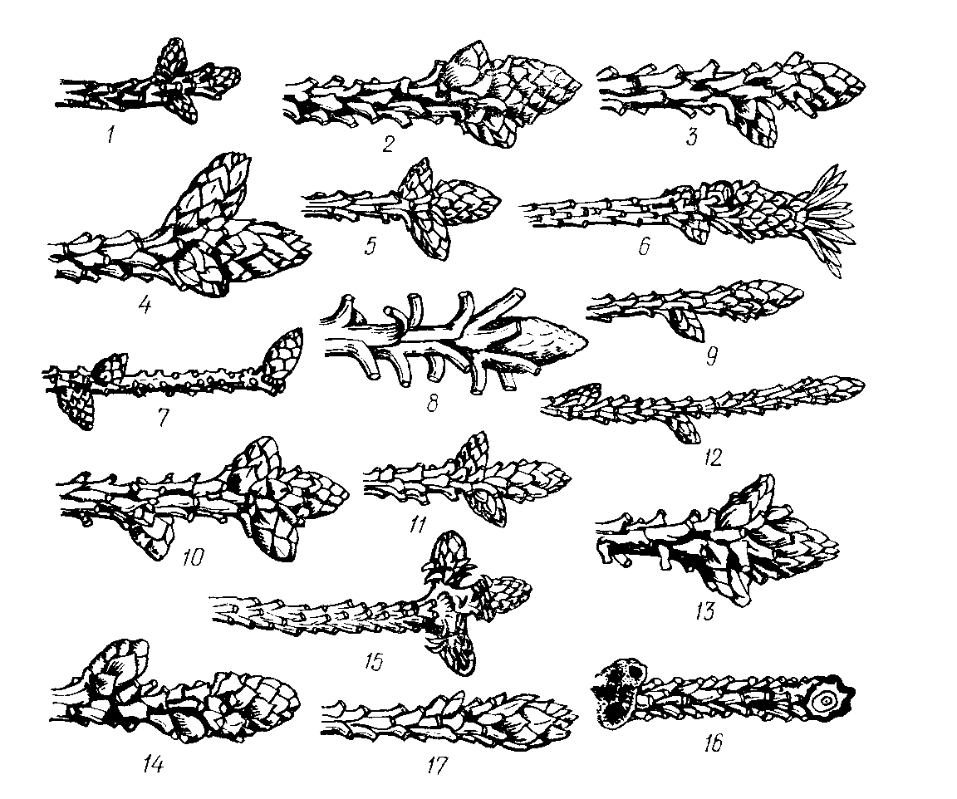

Рисунок 1 – Концы побегов у видов ели (Picea) без хвои
1 – engelmannii; 2 – wilsonii; 3 – schrenkiana; 4 – orientalis; 5 – torano; 6 – raontigena; 7 – brachytyla var. complanata; 8 – breweriana; 9 – smithiana; 10 – jezoensis; 11 – mariana; 12 – spinulosa; 13 – omorika; 14 – bicolor; 15 – sitchensis; 16 – glehnii; 17 – glauca

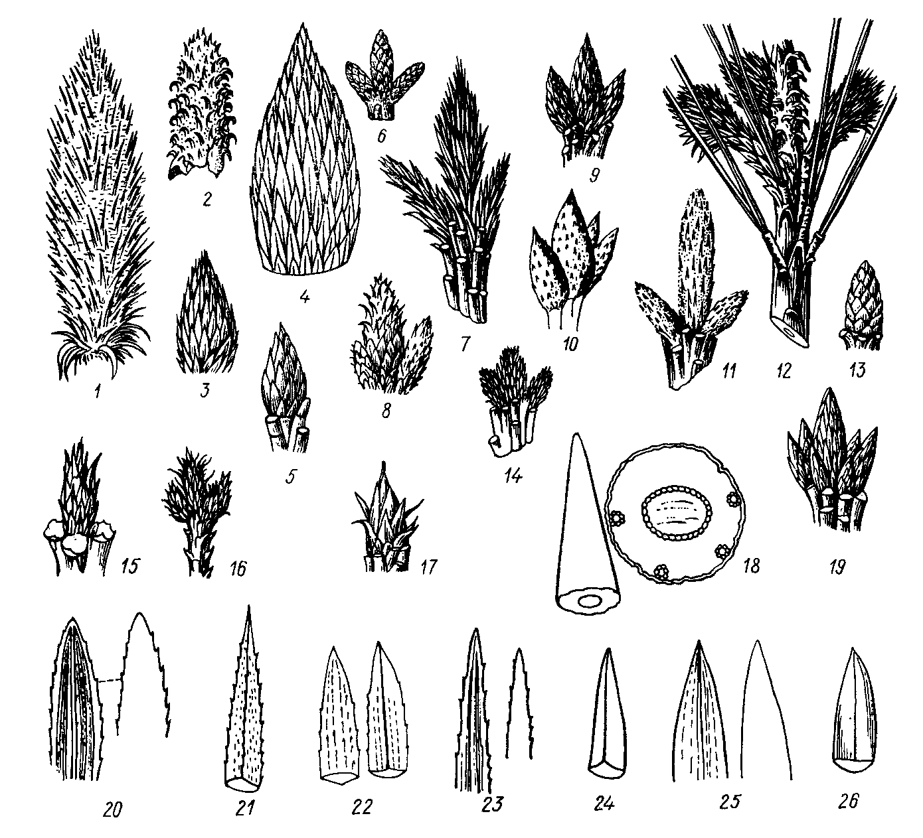

Рисунок 2 – Почки и концы иголок у видов сосны (Pinus):
1 – palustris; 2 – pinaster; 3 – halepensis; 4 – coulteri; 5 – attenuata; 6 – cembroides var. edulis; 7 –resinosa; 8 – leucodermis; 9 – strobus; 10 – sabininiana; 11 – rigida; 12 – muricata; 13 – silvestris; 14 – flexilis; 15 – koraiensis; 16 – densiflora; 17 – nigra; 18 – cembroides var. monophylla; 19 – thunbergiana; 20 – koraiensis; 21 – coulteri ; 22 – bungeana.; 23 – strobus; 24 – aristata; 25 – flexilis; 26 – densiflora.

По форме почки бывают круглые, кеглеобразные, яйцеобразные, веретенообразные, цилиндрические; чешуи почек – свободнолежащие или плотно закрепленные, смолистые или без смолы, прямые, или загнутые на конце, или закругленные. Кайма почечных чешуи бахромчатая, с ресничками, переплетенными между собой или расположенными по всему краю.

1.2 Морфология листьев и их особенности у хвойных
растений

У голосемянных растений листья часто называют иголками или хвоей, особенно у хвойных деревьев. В связи с тем, что форма листьев у очень большого числа хвойных пород бывает игольчатой или шиловидной, а иногда и кинжаловидной, выделяют тонкие различия в структуре, срезе (поперечном сечении), особенности прикрепления, окраске устьичного аппарата, его строении, форме верхушки листа и его основания, характерные для того или другого вида. У некоторых хвойных деревьев верхняя сторона листа окрашена иначе и развивается отлично от нижней. Иногда иголки одной веточки от основания до верхушки постепенно мельчают (у многих елей и пихт).
Структура хвои может быть: тонкая (Metasequoia, Larix); крепкая (Araucaria, Abies, Agathis); кожистая (Agathis, Phyllocladus, Taxus); жесткая (Abies, Juniperus); твердая (Juniperus).
Форма листьев у голосеменных растений также очень разнообразна. Она может быть: линейная (linearis) – у Taxus, Abies, Picea, Larix; ланцетная (lanceolatus) – у Cryptomeria, Sequoia, Abies; продолговатая (oblonqus) – у Agatbis, Podocarpus; веерообразная (bilobus) – Ginkgo; чешуевидная, или чешуйчатая (squamatus) – у многих видов Cupressaceae; лодкообразная (navicularis) – у Cupressaceae; игловидная (acicularis); кинжалообразная (pugioniformis) – прежде всего у Juniperus Abies, Picea; шилообразная (subulatus); со сдвоенными иголками, или кладониями (две сросшиеся в одном направлении иголки) – у Sciadopitys; расходящаяся (spathaceus) – у многих видов Ephedra.
Следует отметить также диморфизм листьев некоторых хвойных пород (чешуйчатые и игольчатые листья у Juniperus, двойные или крохотные треугольные иголки у Sciadopitys), который может быть длительным (как у некоторых названных выше родов) или наблюдаться на определенных стадиях (молодые формы с игольчатыми листьями, взрослые формы с чешуйчатыми листьями, как у Chamaecyparis, Thuja,Widdringtonia,Juniperus). Между молодой и зрелой формой часто встречается переходная форма, или стадия, в которой одновременно проявляются обе листовые формы. У рода Chamaecyparis, Thuja, Libocedrus и других среди расположенных в четыре ряда чешуйчатых листьев в каждых двух рядах встречаются боковые и срединные.
В отличие от лиственных пород край хвои бывает либо совершенно гладкий и острый, как лезвие ножа, или же более или менее зазубренный (Tsuga), или же зазубринки микроскопически малы (Pinus). Иногда край бывает слегка закручен (Abies recurvata).
При определении видов важное значение имеет форма верхушки хвои, прежде всего для рода Пихта, хотя на одном и том же дереве форма листа может варьировать. Возможности вариаций верхушки хвои ограниченны, и на это следует обращать особое внимание. Встречаются формы хвои: острая (acutus) – в противоположность тупой; тупая (obtusus) – обычная; заостренная (acuminatus) – в верхней части постепенно заостряется; «колючка» (micronatus) – на верхушке отчетливо располагается колючка, поэтому листья колючие; закругленная (rotundatus) – тупая с закруглением; усеченная (truncatus) –затупленная, как обрезанная; с насечкой (emarginatus) – Abies grandis; вырезанная (incius) – Abies firma (рисунок 3, Приложение А).
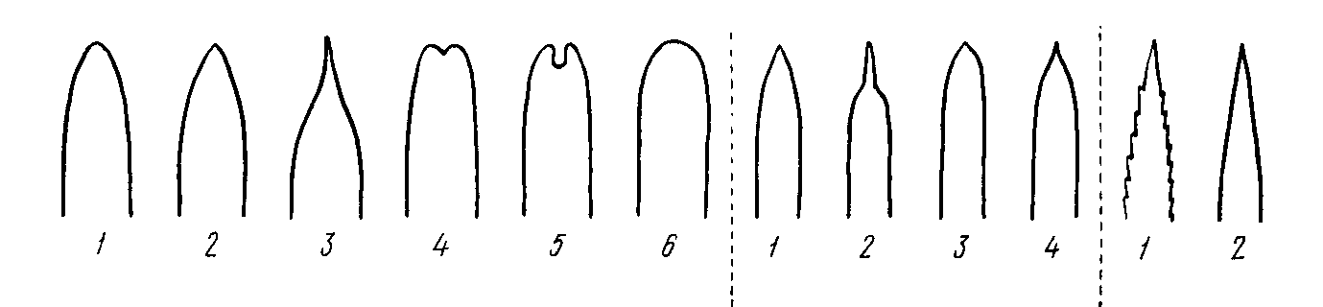
А
Б
В

Рисунок 3 – Некоторые наиболее часто встречающиеся
верхушки иголок:
А – Пихты: 1 – A. concolor; 2 – A. arizonica; 3 – A. cephalonica; 4 – A. grandis.; 5 – A. firma; 6 – A. magnifica; Б – Ели: 1 – P. abies; 2 – P. brachytyla; 3 – P. breweriana; 4 – P. pollita; В – Сосны: 1 – P. silvestris, 2 – P. flexilis.

В основании иголки хвойных пород имеют заостренную и закругленную форму. Однако встречаются и другие формы: свободная (Abies, Picea, Pseudotsuga); приросшая (Araucaria); широко ниспадающая (Sequoia, Cryptomeria); клиновидная или круглая (Abies, Cephalotaxus, Keteleeria, Taxus); отчетливо черенковая (Tsuga, Pseudotsuga, Taxus, Cephalotaxus); со щитовидно расширенным основанием (Abies); с влагалищем (Pinus).
Так же, как и у лиственных деревьев, у голосеменных, зеленые листья бывают или только летом (Larix, Taxodium, Metasequoia, Ginkgo) или вечнозеленые (все остальные роды). Сохраняемость листьев очень различна: от 2 – 5 лет у сосен, до 10 –15 лет у араукарий.
Листья хвойных растений не всегда зеленые, встречаются разные вариации окраски: светло-зеленая – у лиственницы; зелено-голубая – у многих елей, пихт, псевдотсуг; темно-зеленая – у тиса, го-ловчатотиса; черно-зеленая – у пихты бальзамической формы «Gudsonica»; бело-пестрая – у многих форм кипарисовика, туи, криптомерии, можжевельника; пестро-желтая или золотисто-желтая с поперечными линиями – у видов сосны (известных, у японских садоводов как «глаза дракона»); с пурпурными оттенками – у можжевельника горизонтального, прежде всего зимой; коричневая – (как зимний цвет) у многих садовых форм туи западной и криптомерии японской формы «Elegans», фиолетовая – (как зимний цвет) у того же вида, оранжевая – (как зимний цвет) у многих форм с желтыми иголками. Многие формы пихт и елей сначала выпускают белые или желтые иголки, которые только через определенное время зеленеют (формы albospica).
Эпидермис листьев может быть блестящим или матовым, изборожденным морщинами с одной или обеих сторон. Особо следует отметить наличие у ряда хвойных деревьев, многочисленных белых полосок на нижней, реже на верхней стороне хвои. Эти полоски состоят из устьичного аппарата, который можно рассмотреть под увеличительным стеклом. Как правило, от средней жилки внизу проходит одинаковое число устьичных каналов, в то время как на верхней стороне (у многих пихт) эти линии очень короткие у верхушки. У некоторых видов Libocedrus эти линии имеют неправильную форму и местоположение. Каналы чаще белые или голубые, у тиса желтоватые или зеленоватые, число рядов устьиц у одного вида достаточно четко определено.
У трудноразличимых видов необходимо определять форму поперечного среза (сечения) хвои. Это в первую очередь относится к елям, пихтам и соснам. Сечение может быть: плоским или ровным – у тсуги, псевдотсуги, многих видов пихт и лиственниц; морщинистым – морщина на верхней стороне встречается у многих родов с ровными иголками; ладьеобразным – т. е. с рельефной центральной жилкой внизу, вверху или по обе стороны, как у ели; треугольным – у трех-пятихвойных видов сосны; четырехугольным – у ели; полукруглым – у двухвойных видов сосны; круглым – только у Pinus cembroides var. monophylla (рисунок 4).

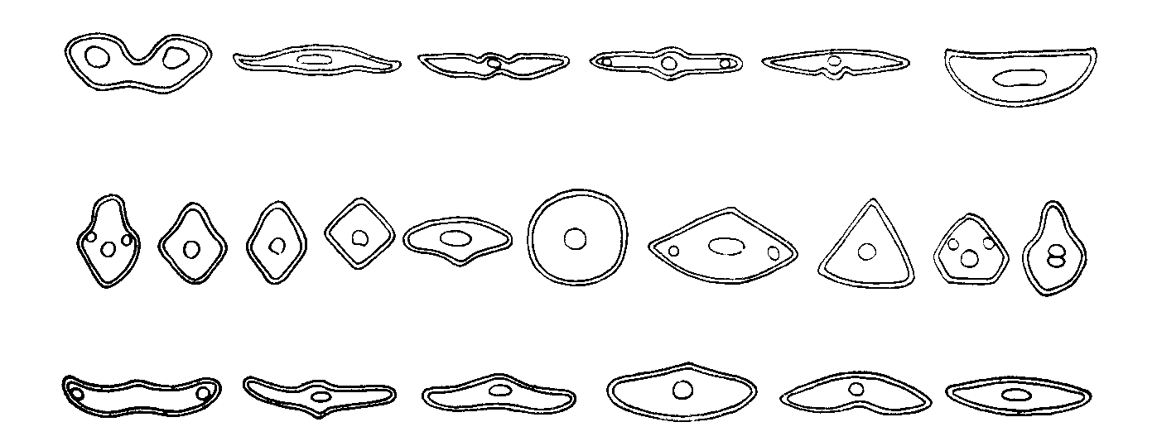

Рисунок 4 – Схематические срезы хвои (слева направо).
Верхний ряд: Abies concolor, A. nordmanniana, A. pinsapo, A. arizonica, Taxus baccata, A. amabilis. Средний ряд: Cryptomeria japonica, Cedrus libani, Pinus cembra, P. ponderosa, P. cembroides var. monophylla, Picea omorica, P. asperata, P. polita, P. abies, P. smithiana. Нижний ряд: Pinus silvestris, Cephalotaxus fortune!, Laryx gmelinii var. japonica, Tsuga canadensis, Cunnighamia lanceolata, Sciadopitys verticillata

У хвойных пород, так же как и у лиственных, после опадения листьев часто остаются подушечки на тех местах, к которым крепились листья. У видов ели они четырехугольные, у пихт — круглые и немного заглубленные. У елей, тсуг, псевдотсуг после опадания листьев из-за подушечек ветви сильно царапаются.

1.3 Расположение хвои

По расположению листьев различают: супротивное (Libocedrus; Metasequoia, Cupressaceae); мутовчатое (Juniperus); чередующееся (Pinaceae); двухрядное (Taxus, Pseudotsuga); винтообразное, спиральное (Araucaria, Sequoia, Cryptomeria), плотно сжатое или отстоящее (Abies, Picea); плотное «щеточкой» или в виде У-образной бороздки; радиально отстоящее – листья по 1, 2, 3, 4 или 5 собраны в форме кисточки на побегах (Pinus); рассеянное – (на удлиненных побегах) (Larix, Cedrus, Taxodium); пучковое – (на укороченных побегах) (Larix, Cataya, Cedrus); черепицеобразное (Imbricatus, у многих видов Juniperus и др.) (рисунок 5).

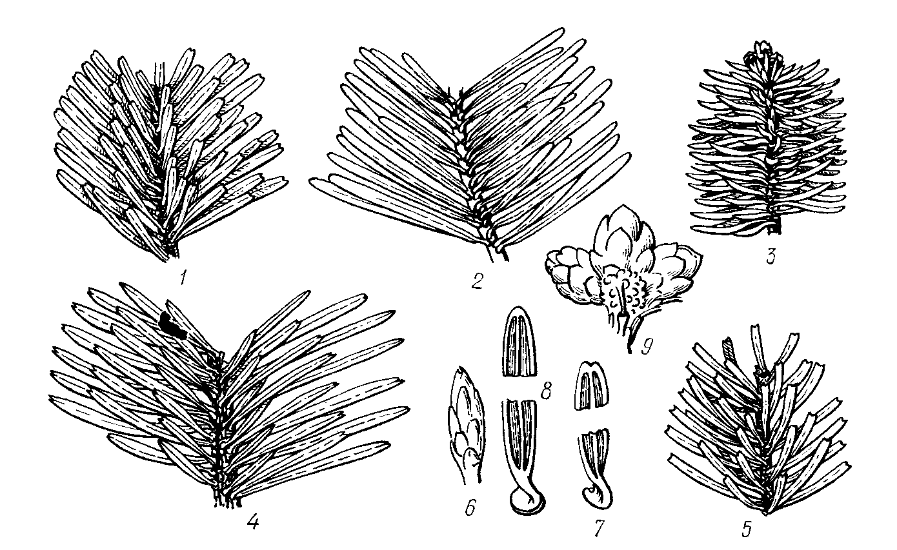

Рисунок 5 – Расположение листьев у видов пихты:
1 – иголки на верхней стороне ветви, тонкая продольная борозда между иголками свободна; 2 – иголки плоские, отстоящие; 3 – иголки, отстоящие во все стороны; 4 – ветви морщинистые, как у ели; 5 – иголки без проборов; 6 – почка Abies bracteata; 7 – окаймленная иголка; 8 –закругленная верхушка иголки; 9 – концевые почки A. nordmanniana.

Выделяют следующие способы прикрепления листьев: сидячий, стебельковый, свободный, или приросший, прижатый или отстоящий. У многих видов хвоя сидит на выраженных подушках листа или валиках.

Вопросы для самоконтроля

1 Приведите типологию ветвления побегов хвойных растений.
2 Опишите формы поверхности стволов и побегов.
3 Перечислите формы хвои по окраске и краю листа.
4 Назовите варианты хвои по форме листовой пластинки и вершины хвои.
5 Опишите типы расположения хвои на побеге.

Лабораторная работа

Цель: Изучение морфологических признаков побегов и листьев хвойных растений и их изменчивости.
Материалы и оборудование: гербарные листы и свежесрезанные побеги древесных хвойных растений, лупы (2х и 7х), определительные таблицы (Антипов, Гуняженко,1994), альбомы, карандаши, ручки.

Ход работы

1 Используя коллекционный материал (гербарный и свежесрезанный) и определительные таблицы определить 10 – 12 экземпляров хвойных растений до семейства и вида.
2 Выявить отличительные признаки родов и видов, заполнить таблицу 1.

Таблица 1 – Морфологические признаки побегов и хвои

Вид  растения | Форма  и цвет  побегов | Форма хвои | Вершина хвои | Сечение хвои | Цвет  хвои

Занятие 2
Определение и описание хвойных древесных растений по шишкам и семенам

1.4 Строение шишек и цикл воспроизведения хвойных растений
1.5 Формовое разнообразие шишек
1.6 Формовое разнообразие семян

1 Строение шишек и цикл воспроизведения хвойных растений

Семена у хвойных образуются в шишках, условно называемых женскими. Имеются и так называемые мужские шишки, производящие пыльцу и после этого быстро засыхающие и опадающие с ветвей (рисунок 6).
Растение представляет собой спорофит; оба типа шишек – органы спороношения (собрания мега- и микроспорофиллов), т. е. по происхождению – органы бесполого размножения.
Женская шишка состоит из укороченной оси и сидящих на ней пленчатых чешуи, называемых кроющими. В их пазухах, частично прирастая к ним, развиваются утолщенные, впоследствии одревесневающие семенные чешуи. Они имеют сложное строение и соответствуют (гомологичны) целому пазушному побегу, в состав которого входят и мегаспорофиллы, сросшиеся с осью побега. Поэтому шишка в целом – это видоизмененная система побегов, образование более сложное, чем простой стробил. На верхней стороне семенной чешуи располагаются два семязачатка (семяпочки).
Семязачаток – видоизмененный спорангий. Собственно мегаспорангию соответствует так называемый нуцеллус семязачатка, возникающий первым в виде меристематического бугорка на молодой семенной чешуе. Очень скоро из основания семязачатка начинает формироваться круговой валик, обрастающий нуцеллус и образующий покров семязачатка, или интегумент. За счет интегумента мегаспорангий голосеменных получает дополнительную защиту и, вероятно, дополнительные резервы питания.
На верхушке семязачатка интегумент не замкнут, края его образуют отверстие, называемое микропиле (пыльцевход, семявход).

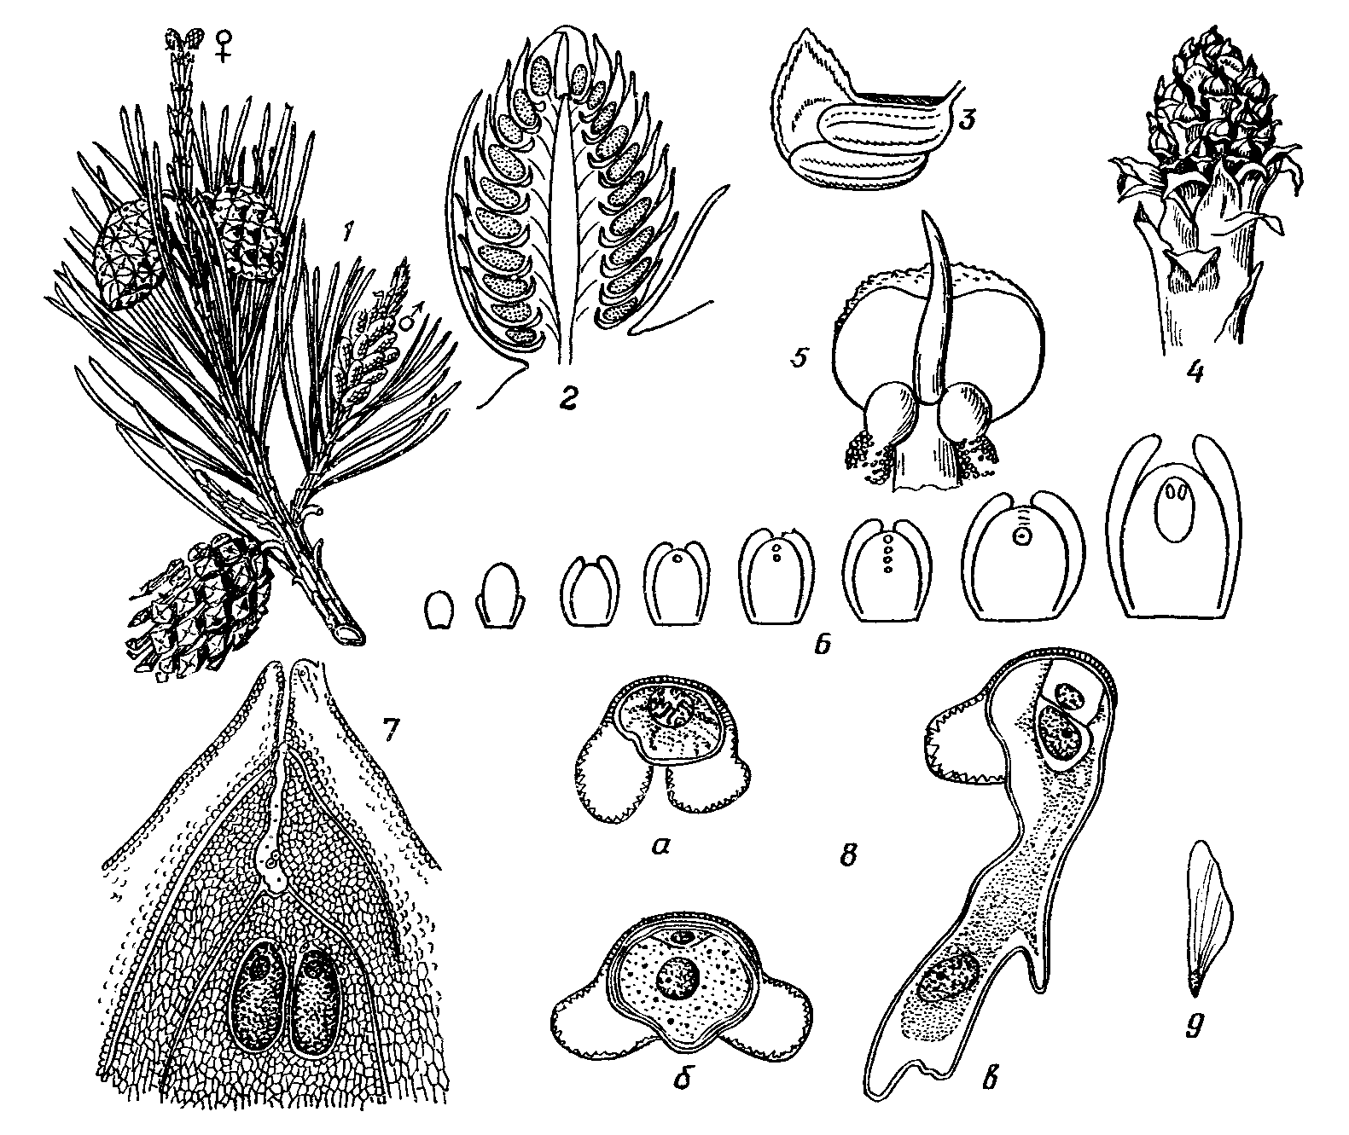

Рисунок 6 – Органы размножения сосны обыкновенной:
1 – ветки с мужскими и женскими шишками; 2 – мужская шишка в продольном разрезе; 3 – микроспорофилл с микроспорангиями; 4 – молодая женская шишка; 5 – семенная чешуя с семязачатками, на микропиле семязачатков – пыльца; 6 – схема развития семязачатка, мегаспорогенеза и формирования женского заростка из мегаспоры; 7 – верхняя часть семязачатка с женским заростком и архегониями, в микропиле – пыльцевая трубка; 8 (а, 6, в) – развитие мужского гаметофита; 9 – зрелое семя.

Внутри нуцеллуса выделяется и разрастается одна крупная клетка археспория; она становится материнской клеткой мегаспор. В результате мейоза из нее образуются четыре гаплоидные мегаспоры, расположенные друг над другом. Мегаспоры семенных растений не высыпаются из спорангиев. Они созревают и прорастают внутри нуцеллуса, формируя женский заросток. Из четырех мегаспор обычно прорастает только одна, остальные отмирают и идут на питание оставшейся.
Женский гаметофит, формирующийся внутри семязачатка и питающийся за счет материнского спорофита, представлен бесцветным многоклеточным телом. Гаплоидная ткань его имеет характер запасающей паренхимы и накапливает значительное количество запасных веществ, главным образом масел. На верхнем (микропилярном) конце гаметофита образуются два архегония, погруженных в его ткань. В брюшке каждого архегония находится крупная яйцеклетка, над ней – брюшная канальцевая клетка; в короткой шейке – несколько шей-ковых канальцевых клеток. В такой стадии гаметофит готов к оплодотворению.
Мужские шишки, или микростробилы, состоят из короткой оси и тесно сидящих на ней микроспорофиллов. Микроспорофиллы –обычно тонкие пленчатые чешуи с двумя крупными микроспорангиями – пыльцевыми мешками на нижней стороне.
Внутри молодого микроспорангия имеется археспорий, который в дальнейшем образует тапетум и спорогенную ткань. В результате мейоза из клеток спорогенной ткани возникают многочисленные тетрады гаплоидных микроспор, одевающихся наружной оболочкой – экзиной – за счет деятельности тапетума. У большинства хвойных экзина отстает от внутренней оболочки микроспоры – интины, образуя два воздушных мешка; последние уменьшают плотность микроспоры и способствуют ее переносу по воздуху.
Микроспоры, как и мегаспоры, начинают прорастать, еще находясь в микроспорангии. Из них формируются многочисленные мужские заростки, чрезвычайно сильно редуцированные и не выходящие за пределы оболочки микроспоры. Сначала в результате последовательных делений ядра микроспоры отчленяются две небольшие вегетативные клетки, которые очень скоро разрушаются, и, в результате, от собственно вегетативного тела заростка практически ничего не сохраняется. Оставшаяся крупная клетка делится еще раз, образуя две клетки: антеридиальную (функционально заменяющую целый антеридий) и сифоногенную (клетку пыльцевой трубки), называемую также вегетативной клеткой мужского заростка. На этой стадии развития мужских гаметофитов — пылинок — микроспорангий вскрывается и пыльца высыпается в воздух. Пыльцы у хвойных образуется очень много, она летит нередко сплошным желто-зеленоватым облаком, оседает пленкой на поверхности водоемов.
Двуклеточные пылинки — гаметофиты, переносимые ветром, попадают на женские шишки, к этому времени раздвинувшие семенные чешуи. Происходит опыление. Пылинки, попавшие на микропиле, при подсыхании втягиваются в него и оказываются на поверхности нуцеллуса. Сифоногенная клетка начинает расти, образуя пыльцевую трубку, которая сначала только прикрепляет мужской заросток к нуцеллусу.
В этот период в семязачатках молодых женских шишек, сформирована только мегаспора: женский заросток с архегониями еще не развился. В пылинке – мужском заростке – еще нет сформированных мужских гамет. Таким образом, сразу после опыления оплодотворение невозможно. Чешуи, женских шишек после опыления плотно смыкаются, заключая внутрь прикрепленные к семязачаткам пылинки. В течение вегетационного периода развитие заростков продолжается внутри шишки.
Перед оплодотворением антеридиальная клетка пылинки делится, образуя быстро разрушающуюся клетку-ножку и собственно спермагенную клетку, которая перемещается по растущей пыльцевой трубке, делится и дает две мужские гаметы без жгутиков – спермии. Конец пыльцевой трубки сквозь ткань нуцеллуса проникает в архегоний, спермии выходят из нее, и один из них оплодотворяет одну из яйцеклеток (вторая пара гамет обычно не дает зиготы). Таким образом, оплодотворение совершается внутри семязачатка. Мужские гаметы передвигаются по содержимому пыльцевой трубки, заменившему водную среду. Перенос самих мужских гаметофитов к женским совершается по воздуху. Произошел полный отрыв от водной среды при половом процессе. Период от опыления до оплодотворения у разных видов хвойных растений различен, у сосен – около года, у многих других 1 – 2 месяца.
После оплодотворения семязачаток превращается в семя. В процессе его созревания из зиготы развивается зародыш нового спорофита в ткани женского заростка. Последняя, разрастается, обогащается запасными питательными веществами и становится эндоспермом семени. В процессе цикла воспроизводства голосеменных, у женского гаметофита наблюдается смена функций: сначала половая (образование архегониев и яйцеклеток), потом запасающая, направленная на обслуживание зародыша. В отличие от заростков папоротников, которые живут свободно, фотосинтезируют и некоторое время кормят зиготу и зародыш спорофита за счет собственной жизнедеятельности, заросток хвойных питается и запасает пищу для зародыша исключительно за счет материнского спорофита.
Эндосперм в семени голосеменных представляет собой гаплоидную ткань, в отличие от триплоидного эндосперма цветковых и образуется задолго до оплодотворения. В процессе развития зародыша и эндосперма нуцеллус постепенно разрушается: в зрелом семени от него остается только бесструктурная пленка. Покровы семязачатка превращаются в семенную кожуру, плотную и кожистую; из прилегающих тканей семенной чешуи шишки, на которой сидит семя, образуется прозрачное крыло, способствующее переносу зрелых семян с помощью ветра.
Семя голосеменных – сложное образование: диплоидная кожура принадлежит материнскому спорофиту (мегаспорангию), гаплоидный эндосперм – это женский заросток, диплоидный зародыш – дочерний спорофит, возникший после оплодотворения из зиготы. В зрелом семени хвойных зародыш имеет хорошо выраженные зачаточные органы: гипокотиль с зародышевым корешком, обращенным к микропиле, и мутовку семядольных листьев-хвоинок, окружающих верхушечную почечку.
В цикле воспроизведения (рисунок 7) идет смена поколений с резким преобладанием спорофита. Гаплоидные гаметофиты разнополы, сильно редуцированы и живут за счет спорофита. Самостоятельно существует только мужской гаметофит (пыльца) в период от высыпания из пыльника до прикрепления к нуцеллусу.
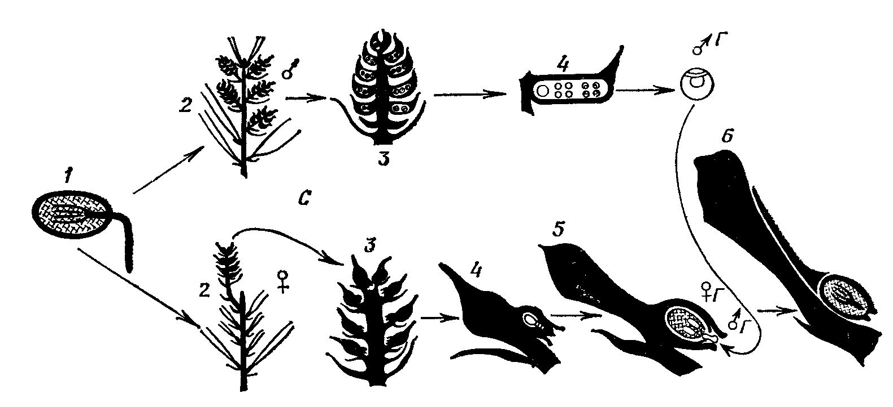

Рисунок 7 – Цикл воспроизведения сосны (схема):
1 – прорастание семени; 2 – ветви спорофита с мужскими и женскими шишками; 3 – мужские и женские шишки; 4 – микро- и мегаспорогенез; 5 – оплодотворение; 6 – созревание семени; С – спорофит; Г – мужской и женский гаметофиты.

1.5 Формовое разнообразие шишек

Хвойные породы относятся к голосеменным растениям и не имеют плодов. Семена у них развиваются из семяпочек, которые сидят на конце побега (у тиса и торрейи семена окружены мясистой оболочкой – ариллусом, у подокарпа – только одна покровная чешуя с односторонним сильно развитым утолщением или скорлупой) или в шишках.
Шишка состоит из стержня, покрытого чешуйками (семенными и кроющими), расположенными спирально или перекрестнопарно. Семенные чешуи чаще всего кожистые или деревянистые. У сосен семенные чешуи на верхнем конце расширены и образуют ромбический щиток – апофиз. В центре или с наружного края (на вершине) апофиза расположен так называемый пупок, имеющий вид бугорка, шипа, отогнутого крючковатого выроста или небольшой впадинки. У основания верхней стороны семенной чешуи находятся 2 семяпочки, а с нижней стороны всегда имеется кроющая чешуйка в виде фигурной пленки, иногда достаточно плотной. У одних видов кроющие чешуи растут наряду с семенными и поэтому хорошо заметны, выступая из под семенных (лжетсуга, лиственница европейская), у других же эти чешуи остаются мелкими, усыхают и в зрелой шишке едва заметны у основания семенной чешуи.
Шишки довольно разнообразны по форме и размерам (рисунки 8 и 9, Приложение А), однако их изменчивость значительно меньше, чем у плодов покрытосеменных растений.
По форме шишки могут быть яйцевидными, цилиндрическими, овальными, почти шаровидными. У некоторых видов шишки вертикально стоят на побеге (у пихт), но у большинства шишки висячие, по крайней мере, в зрелом состоянии.
У большей части хвойных растений семенные чешуи при созревании раскрываются, и семена из них высыпаются и разносятся ветром (раскрывающиеся шишки). Ряд видов (пихты, настоящие кедры) имеют распадающиеся шишки. В результате на ветвях остается только один стержень шишки. У кедровых сосен зрелые шишки опадающие, и при ударе о землю чешуйки у них отваливаются.

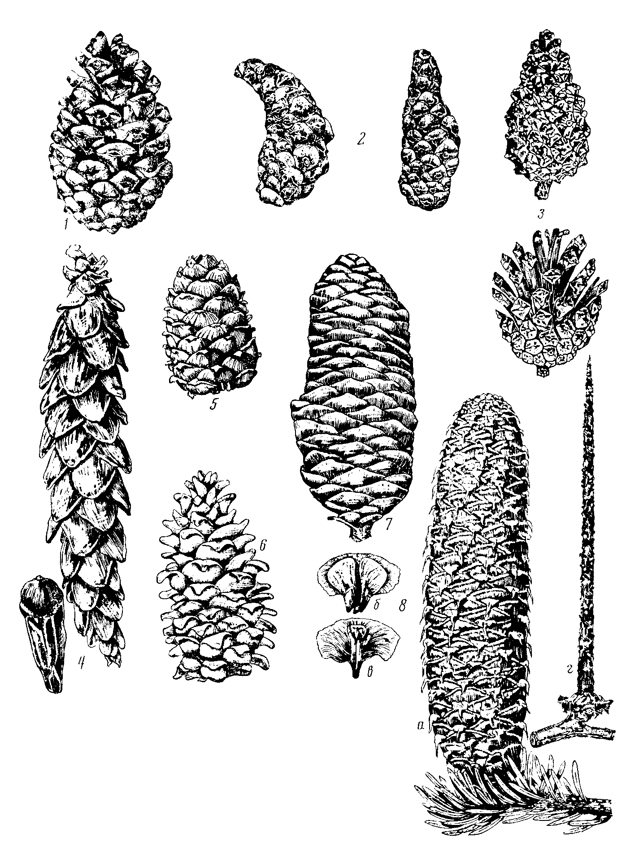

Рисунок 8 – Шишки и отдельные чешуйки с семенами:
1 – сосна крымская; 2 – сосна Банкса; 3 – сосна обыкновенная; 4 – сосна веймутова; 5 – кедр сибирский; 6 – кедр корейский, 7 – пихта сибирская; 8 – пихта европейская (а – зрелая шишка, б – чешуйка шишки с внутренней стороны; в – чешуйка с наружной стороны, с кроющей чешуйкой; г – стержень шишки, после рассыпания чешуек.

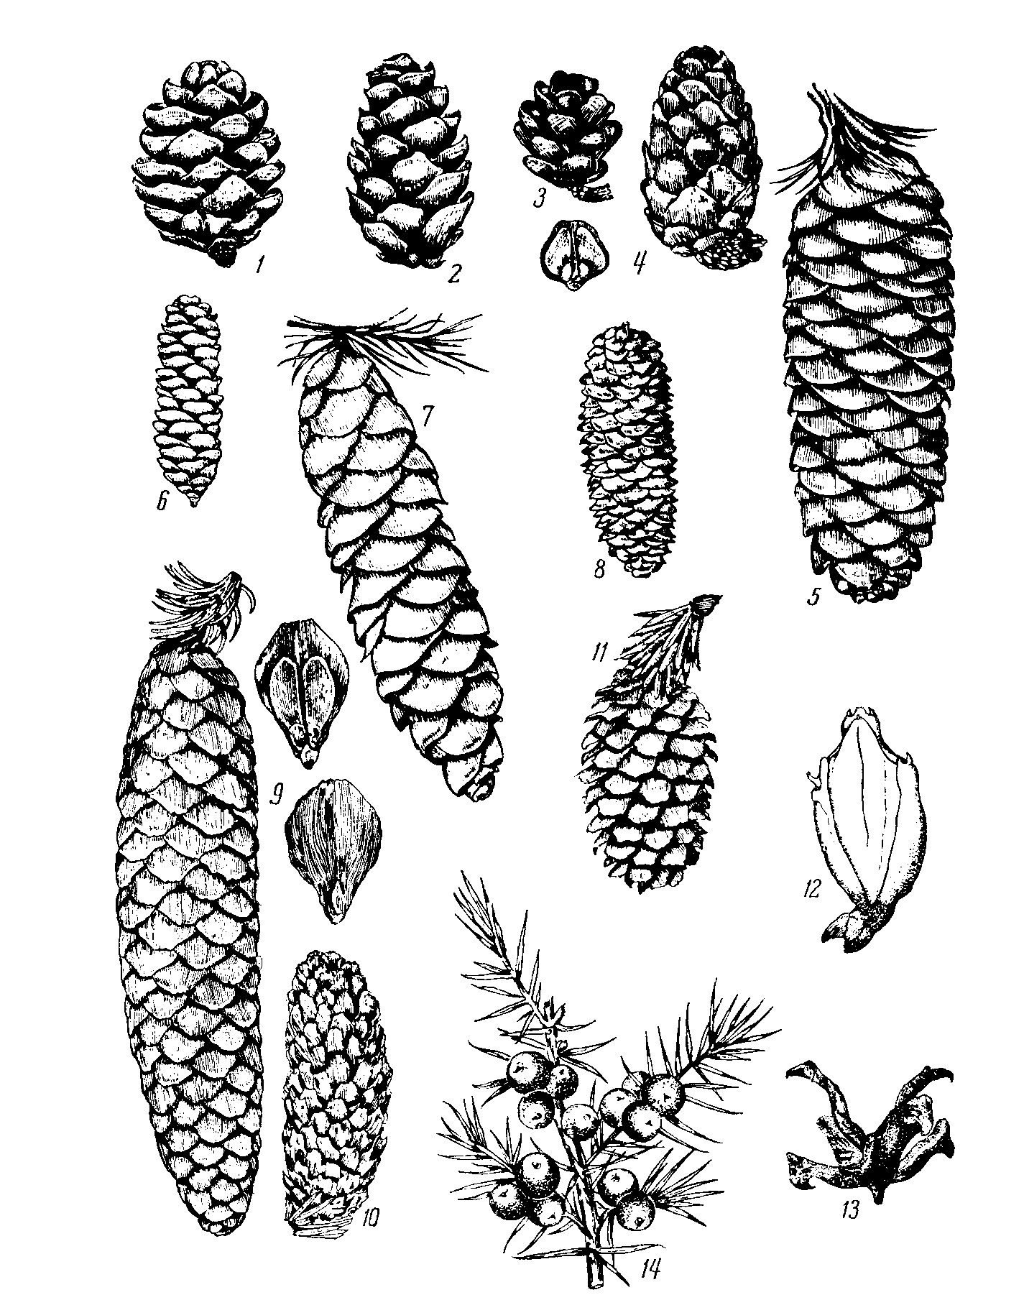

Рисунок 9 – Шишки, отдельные чешуйки с семенами и шишкоягоды:
1 – лиственница Сукачева; 2 – лиственница сибирская; 3 – лиственница даурская; 4 – лиственница европейская; 5 – ель сибирская; 6 – ель канадская; 7 – ель восточная; 8 – ель тяньшанская; 9 – ель обыкновенная; 10 – ель колючая; 11 – ель аянская; 12 – туя западная; 13 – туя восточная; 14 – можжевельник обыкновенный.

Некоторые виды хвойных растений, например, можжевельники, имеют чешуйки, которые при созревании семян становятся мясистыми. Шишки с такими чешуйками получили название шишкоягоды.

1.6 Формовое разнообразие семян

Изменчивость морфологических признаков семян хвойных растений невелико. В основном их вариабельность касается формы размеров и цвета (рисунок 10).
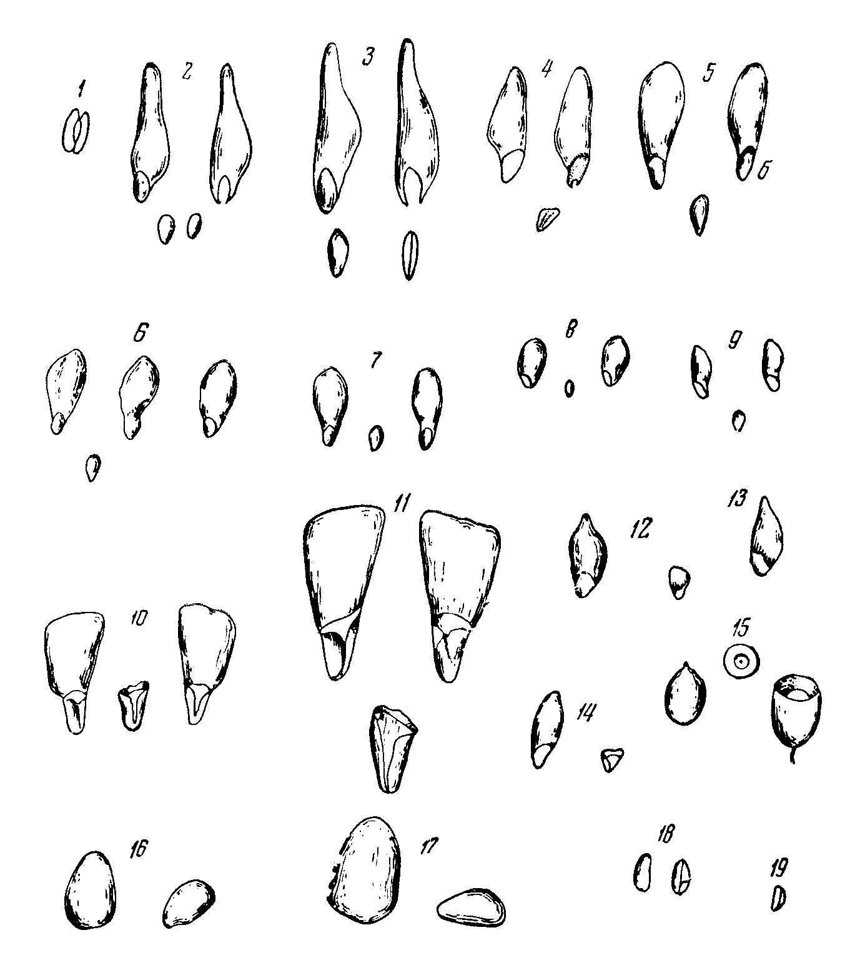

Рисунок 10 – Семена хвойных пород:
1 – туя западная; 2 – сосна обыкновенная; 3 – сосна крымская; 4 – сосна Банкса; 5 – ель европейская; 6 – ель сибирская; 7 – ель восточная; 8 – ель канадская; 9 – ель аянская; 10 – пихта сибирская; 11 – пихта кавказская; 12 – лиственница сибирская; 13 – лиственница европейская; 14 – лиственница даурская; 15 – тис ягодный; 16 – кедр сибирский; 17 – кедр корейский; 18 – биота; 19 – можжевельник обыкновенный (семя, освобожденное из шишкоягоды)

Семена хвойных деревьев чаще всего представляют собой орешки с кожистой или твердой скорлупой, яйцевидные или продолговатые; часто сплющенные. Распространяемые ветром семена (анемохорные) имеют крыло (крылатку). У представителей Libocedrus две крылатки – большая и маленькая, а у кипарисовика и туи семена снабжены крылышками по окружности. Крылатка может быть сросшейся с семенем или несросшейся. В этом случае она легко отделяется от семени. Представители зоохорных видов (семена распространяются животными) не имеют крылатки (кедровая сосна сибирская, можжевельник).

Вопросы для самоконтроля

1 Опишите жизненный цикл хвойных растений и процесс развития семян.
2 Перечислите наиболее характерные особенности шишек разных групп хвойных растений..
3 Опишите формовое разнообразие семян хвойных видов.

Лабораторная работа

Цель: Изучение морфологических признаков шишек и семян хвойных растений и их изменчивости.
Материалы и оборудование: коллекция шишек и семян древесных хвойных растений, лупы (2х и 7х), определительные таблицы (Антипов, Гуняженко,1994), альбомы, карандаши, ручки.

Ход работы

1 Используя коллекционный материал и определительные таблицы определить 8 – 10 экземпляров хвойных растений по шишкам и 10 – 15 экземпляров по семенам до семейства и вида.
2 Выявить отличительные признаки родов и видов, заполнить таблицу 2.
Таблица 2 – Морфологические признаки шишек и семян

Вид  растения | Форма  и цвет  шишки | Развитость  кроющей чешуи | Особенности  семенной чешуи | Размеры и форма семени | Особенности  крылатки
Тема 2 Краткая характеристика древесных двудольных растений

Занятие 1
Определение и описание лиственных древесных растений по листве

2.1 Разнообразие листьев покрытосеменных растений по форме и способу прикрепления к побегу
2.2 Простые рассеченные и сложные листья
2.3 Жилкование и опушение листьев

2.1 Разнообразие листьев покрытосеменных растений по форме и способу прикрепления к побегу

Лист является экзогенным, обычно боковым, недолговечным и ограниченно растущим своим основанием выростом стебля. Он отличается, кроме того, своим внутренним строением, внешней формой, отсутствием на нём почек, боковых побегов и придаточных корней. Основные функции листа – фотосинтез и транспирация.
Ни одна часть растения не представляет такого разнообразия, как лист; нередко по одному этому органу можно узнать вид растения. Отсюда становится вполне очевидным то важное значение, которое приобретают особенности строения листа при распознавании видов по их вегетативным признакам.
Листья прикреплены к годичному (или годовалому) побегу, т. е. к части стебля, развившейся в течение одного года. Несущие листья участки побега (стебля) именуются узлами, а промежутки от одного узла до другого – междоузлиями. В пазухах листьев, т. е. в верхних углах между отдельными листьями и стеблем, сидят боковые пазушные почки, частично вырастающие в боковые побеги – ветви. На вершине стебля находится верхушечная почка из тесно сближенных листочков, прикрывающих друг друга и образовательную ткань кончика побега.
Зачаточные листья в почках у одних растений свёрнуты в трубку, у других сложены вдоль по килю или по жилкам. В первом случае листосложение в почке называется свернутым, во втором случае – складчатым. Характер листосложения констатируется на поперечных срезах почки с помощью лупы.
На стебле листья располагаются в определённом порядке. Листорасположение неодинаково у разных растений. У большинства растений листья сидят на узлах стебля поодиночке, и листорасположение называют в таком случае очередным или спиральным. Несколько реже листья помещаются на узлах парами, один против другого; такое листорасположение будет супротивным. Листья, сближенные попарно, но отходящие от стебля не совсем на одном уровне, представляют собой переход к очередным. Когда от узлов стебля отходит 3 – 8, а иногда и ещё большее число листьев, говорят о листорасположении мутовчатом. На укороченных стеблях с почти не развитыми междоузлиями листья оказываются тесно между собой сближенными в пучки или так называемые розетки. У наших деревьев листья довольно часто сидят только на укороченных побегах.
Наиболее полно устроенные вегетативные листья расчленены на пластинку, черешок и прилистники (рисунок 11, А). Основной и самой постоянной их частью является пластинка; черешок нередко развит слабо или вовсе отсутствует. Если черешка нет, и лист сидит прямо на стебле, он называется сидячим, если черешок имеется,— черешковым. Когда имеются прилистники, они располагаются у основания листа, обычно как парные образования, в виде листьев, листочков, чешуи, плёнок, щетинок, иногда колючек (рисунок 11,А).
Самой существенной частью листа, как уже сказано, является его пластинка. Листовые пластинки различаются по форме (как общей, так и форме их основания и верхушки), очертаниям (контурам), расчленённости (цельные и дробные пластинки), жилкованию (нервации), характеру поверхности, опушению, окраске и другим особенностям их строения.
Очень важный признак при диагнозе растительных видов по вегетативным органам — общая форма листовой пластинки. Подавляющее большинство листьев принадлежит к пластинчатым, с шириной пластинок, превышающей толщину по крайней мере в четыре-пять раз. Листья с шириной пластинки, превышающей толщину менее чем вчетверо, объединяются в группу вальковатых.

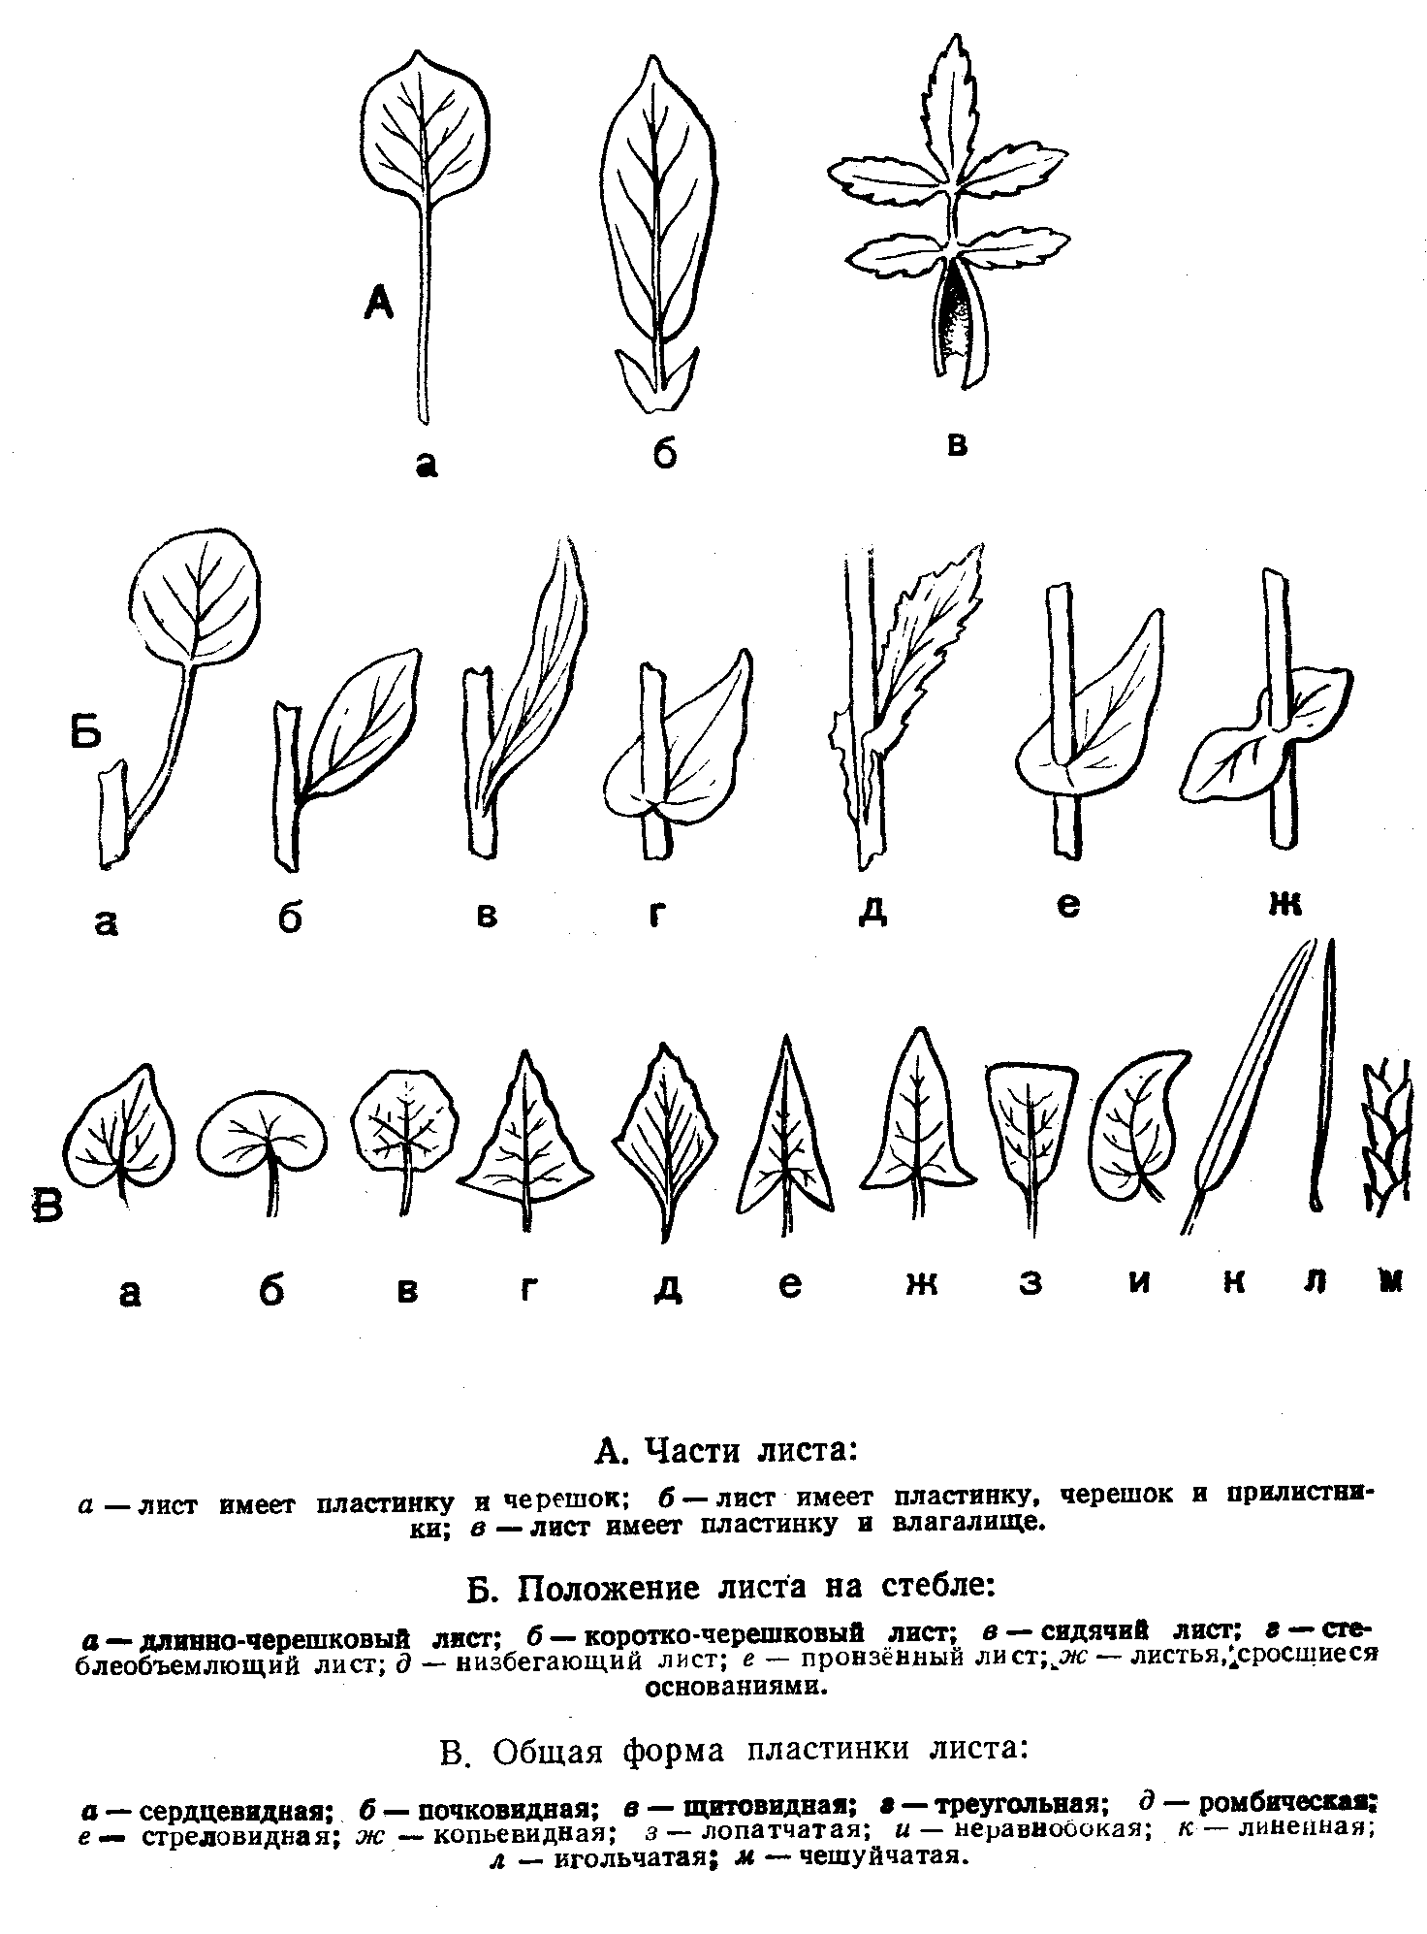
Рисунок 11 – Положение листа на стебле и форма листовой пластинки

А. Части листа: а – лист имеет пластинку и черешок; б – лист имеет пластинку, черешок и прилистники; в – лист имеет пластинку и влагалище.
Б. Положение листа на стебле: а – длинно – черешковый лист; б – коротко-черешковый лист; в – сидячий лист; г – стеблеобъемлющий лист; д – низбегающий лист; е – пронзенный лист; ж – листья, сросшиеся основаниями.
В. Общая форма пластинки листа: а – сердцевидная; б – почковидная; в – щитовидная; г – треугольная; д – ромбическая; е – стреловидная; ж – копьевидная; з – лопатчатая; и – неравнобокая; к – линейная; л – игольчатая; м – чешуйчатая.

Общая форма пластинки определяется отношением её ширины к длине, местом её наибольшей ширины и очертаниями её основания и верхушки. В соответствии с различным сочетанием этих трёх основных показателей получаются листья самого разнообразного вида. Из наиболее характерных, сюда могут быть отнесены листья следующей формы: линейный – лист с длиной, более чем вчетверо превышающей его ширину и почти по всей длине более или менее равномерно широкий; языковидный – относительно более короткий и более широкий лист с закруглённой верхушкой; лопатчатый лист похож на предыдущий, но сужен к основанию; ромбический лист — с наибольшей шириной посередине и равномерным закруглением к обоим концам; овальный, эллиптический, или продолговатый лист – также обладающий наибольшей шириной у середины пластинки, но ускоренно закруглённый к концам и с длиной, превосходящей его ширину; округлый лист с пластинкой, близкой по форме к кругу (ширина приблизительно равна длине); яйцевидный лист – с длиной, в полтора-два раза превышающей его ширину и с наибольшей шириной при основании; ланцетный лист – также с наибольшей шириной у его основания, но с длиной, втрое - вчетверо превышающей его ширину; у основания такой лист закруглён, а у верхушки более или менее заострён. Листья яйцевидной или ланцетной формы, но с наибольшей шириной их пластинок, приуроченной ближе к верхушке, а у основания в большей или меньшей мере закруглённые или суженные, соответственно называют обратно-яйцевидными или обратно-ланцетными. Кроме листьев перечисленных форм, нередки листья сердцевидные, почковидные, стреловидные, копьевидные или клиновидные; названия дают ясное представление об их форме (рисунок 11, В и 12, Приложение Б).
Таковы основные характерные и наиболее частые у деревьев и кустарников формы простых пластинчатых листьев (и листочков сложных). Так как ими далеко не исчерпывается всё разнообразие формы листьев, встречающихся в природе, то при детальном описании формы листовой пластинки ограничиваться приведёнными терминами не всегда достаточно; приходится уточнять их, комбинировать, давая их в разных сочетаниях и дополняя обозначениями вроде высоко-, низко-, широко-, узко-, длинно-, коротко- и т. п. Так можно, например, назвать лист обратно-узко-яйцевидно-эллиптическим, коротко-линейно-ланцетным, низко-округло-ромбическим и т. д.

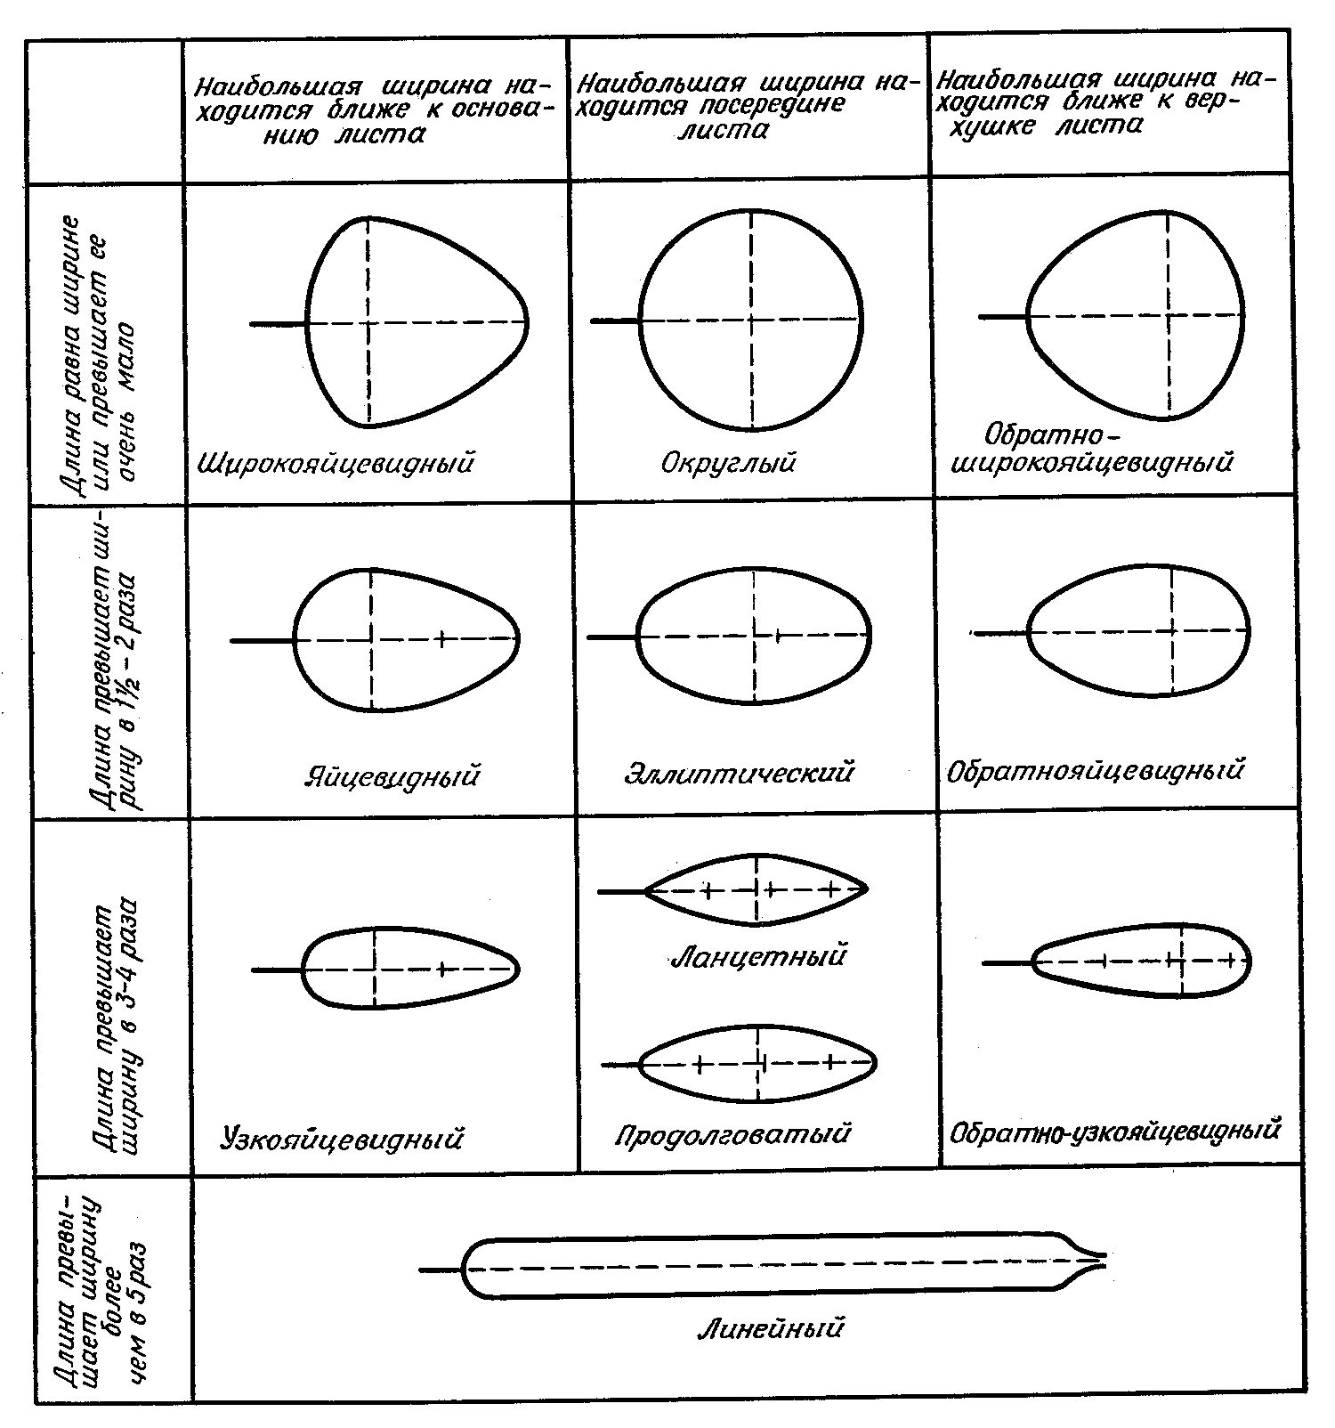

Рисунок 12 – Обобщенная схема форм листьев

Большого разнообразия достигают листья также по форме их верхушки (кончика), основания и краёв пластинки.
Верхушка (вершина) листа бывает округлой, клиновидной, оттянутой, заострённой, выемчатой и т. п., а самый конец её – тупым, притуплённым, острым, плоским, с завёрнутыми краями, стянутым в колпачок и пр. (рисунок 13, Б). Не менее разнообразна и форма основания пластинки; оно может быть округлым, усечённым, клиновидным, сердцевидным и других видов (рисунок 13,А).

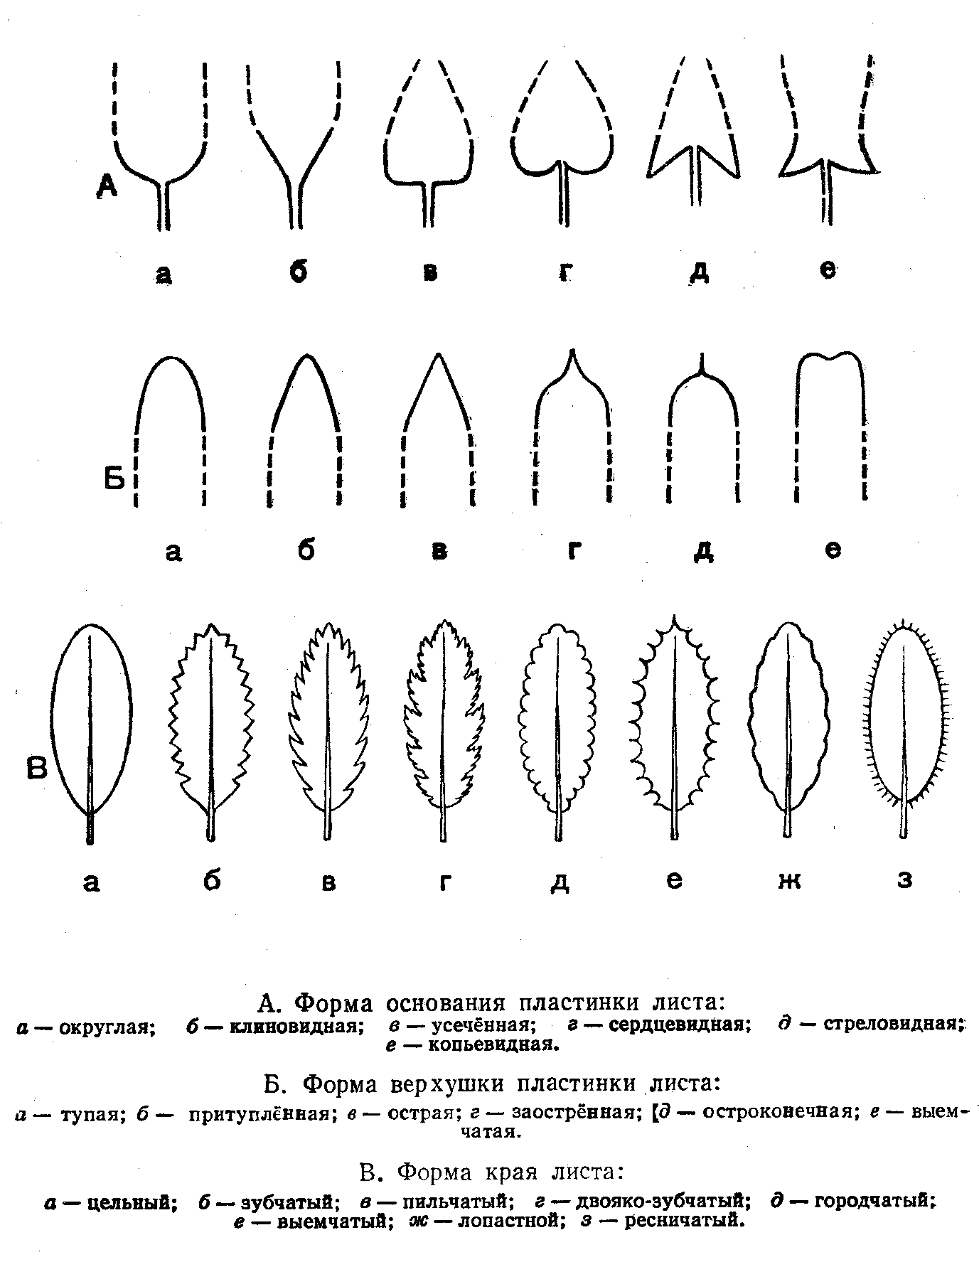
Рисунок 13 – Форма основания, верхушки и края листа

А. Форма основания пластинки листа: а – округлая; б – клиновидная;
в – усеченная; г – сердцевидная; д – стреловидная; е – копьевидная.
Б. Форма верхушки пластинки листа: а – тупая; б – притупленная;
в – острая; г – заостренная; д – остроконечная; е – выемчатая.
В. Форма края листа: а – цельный; б – зубчатый; в – пильчатый;
г – двояко-зубчатый; д – городчатый; е – выемчатый; ж – лопастной;
з - реснитчатый.

Край, или контур, пластинок оказывается либо цельным, либо зубчатым. Листья с вполне цельными краями в виде прямой или кривой линии носят название цельнокрайных, листья с зубчиками по краям пластинок – нецельнокрайных. Величина и форма зубчиков разнообразна. С уменьшением высоты зубчиков, примерно до 0,5 мм, зубчатый край листа становится шероховатым; крупнозубчатые листья являются переходом к листьям надрезанным и лопастным. В зависимости от того, как выглядят и как направлены его зубцы, лист можно назвать зубчатым, если зубцы заострены и направлены перпендикулярно к его краю; пильчатым, когда зубчики заострены, более или менее равны между собой и наклонены в одну сторону (вперёд), и городчатым, если зубчики тупые или закруглённые, а выемки между ними острые (рисунок 13,В).
Как и в случае с общим видом листовой пластинки, приведённые категории очертаний её контуров являются лишь основными, и ими далеко не ограничивается всё существующее в этом отношении разнообразие. Поэтому и при анализе контуров листа иногда требуется регистрация ряда мелких, но в то же время весьма существенных для распознавания видов признаков.

2.2 Простые рассеченные и сложные листья

По степени расчленённости пластинки различают листья простые и сложные. Существует целый ряд переходов от простых цельнокрайных листьев, представленных одной вполне цельной пластинкой с черешком или без него, к листьям раздельным, рассеченным и, наконец, совершенно-сложным с пластинкой, расчленённой на отдельные листочки, обычно прикреплённые к общему черешку-стержню посредством явственных вальковатых стерженьков-черешочков или особых сочленений.
Листья с цельными краями (цельнокрайные), так же как и листья с зубчатыми краями и вырезами по ним, не достигающими четверти полуширины пластинки, носят название цельных; листья с более глубокими вырезами их пластинок – нецельными или, по-другому, расчленёнными, вырезными или дробными (рисунок 14).
В зависимости от глубины дробления различают листья лопастные или надрезанные – с выемками около четверти полуширины их пластинки; раздельные – с выемками глубиной около половины или трёх четвертей полуширины (или радиуса) пластинки и рассечённые у которых выемки доходят до средней жилки или до основания пластинки (термины «раздельный» и «рассечённый» в русской ботанической литературе нередко смешиваются и употребляются один вместо другого).
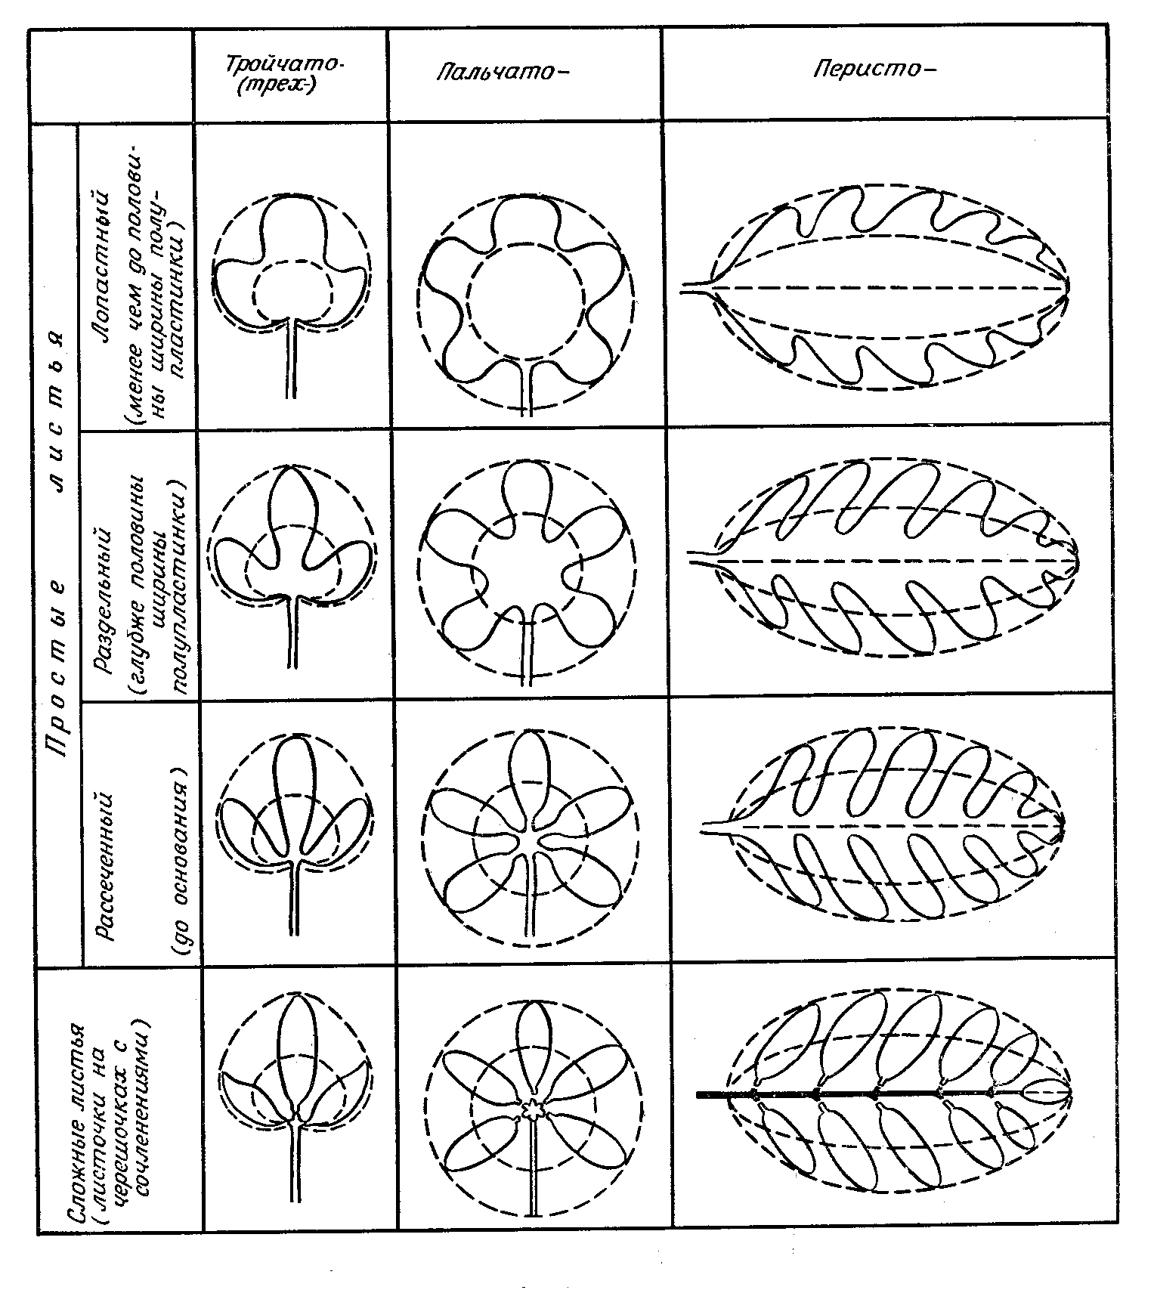

Рисунок 14 – Глубина и тип дробления простого листа

Доли рассечённых листьев, хотя и отграниченные одна от другой глубокими выемками, соединены всё-таки в основании оторочками, сообщающими большую или меньшую непрерывность всей листовой пластинке. Совершенно-сложные листья, как уже оговорено выше, имеют ясно отграниченные части пластинки, так называемые листочки (по некоторым авторам – доли), отдельно сидящие на стерженьках или черешочках. Если части сложного листа сидят без сочленений и остаются на нём при его отмирании, лист будет несовершенно-сложным.
Части пластинки между выемками рассечённого листа в тексте ключа называются сегментами, части между выемками раздельного листа – долями, а надрезанного или лопастного листа – надрезами и лопастями (рисунок 14).
По типу дробления нецельные листья можно подразделить на перисто-дробные с лопастями, долями, сегментами или листочками, расположенными в два ряда по бокам средней жилки, пальчато- (или лапчато-, или дланевидно-) -дробные с несколькими, свыше трёх, лопастями, долями, сегментами или листочками, выходящими по радиусам из одной точки, и тройчатые с тремя выходящими из одной точки листочками. Совершенно-сложные листья упомянутых типов дробления соответственно именуются перисто-, пальчато- или тройчато-сложными (рисунок 14 и рисунок 15,А).
Большого разнообразия достигает кратность дробления (расчленения) листовых пластинок. Они могут быть однажды, дважды или многократно дробными, а при указании и на тип дробления: однажды, дважды, трижды или многократно, перисто-, пальчато- или тройчато-лопастными, -раздельными, -рассечёнными или -сложными.
У некоторых растений с несовершенно-перисто-сложными листьями в промежутках между более крупными их сегментами или клеточками сидят ещё мелкие дольки, именуемые промежуточными. Однажды перисто-раздельные или -рассечённые листья с особенно крупной конечной долей носят название лировидных (рисунки 16,17).

2.3 Жилкование и опушение листьев

Важным отличительным признаком при распознавании видов по листьям служит их жилкование, или нервация, т. е. прохождение в них сосудисто-волокнистых пучков. Общий характер нервации листьев определяется наличием в них жилок разных категорий: главной, боковых, и их расхождением.

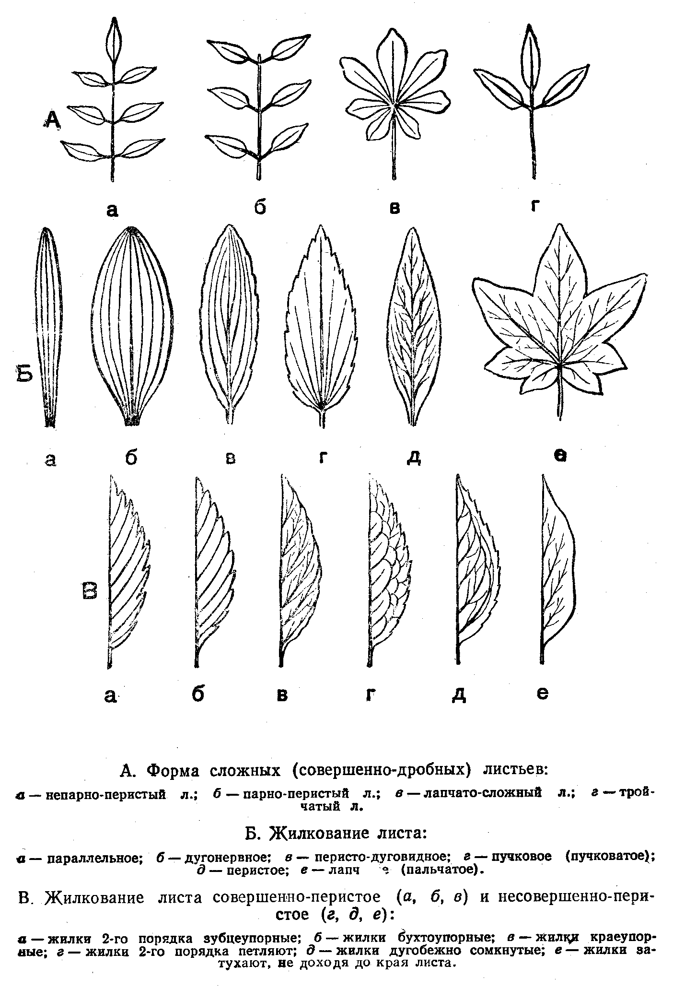
Рисунок 15 – Форма сложных листьев и их жилкование

А. Форма сложных (совершенно-дробных) листьев: а – непарно-перистый л.; б – парно-перистый л.; в – лапчато-сложный л.; г – тройчатый л.
Б. Жилкование листа: а – параллельное; б – дугонервное; в – перисто-дуговидное; г – пучковое (пучковатое); д – перистое; е – лапчатое (пальчатое).
В. Жилкование листа совершенно-перистое (а, б, в) и несовершенно-перистое (г, д, е): а – жилки 2-го порядка зубцеупорные; б – жилки бухтоупорные; в – жилки краеупорные; г – жилки 2-го порядка петляют; д – жилки дугобежно сомкнутые; е – жилки затухают, не доходя до края листа.

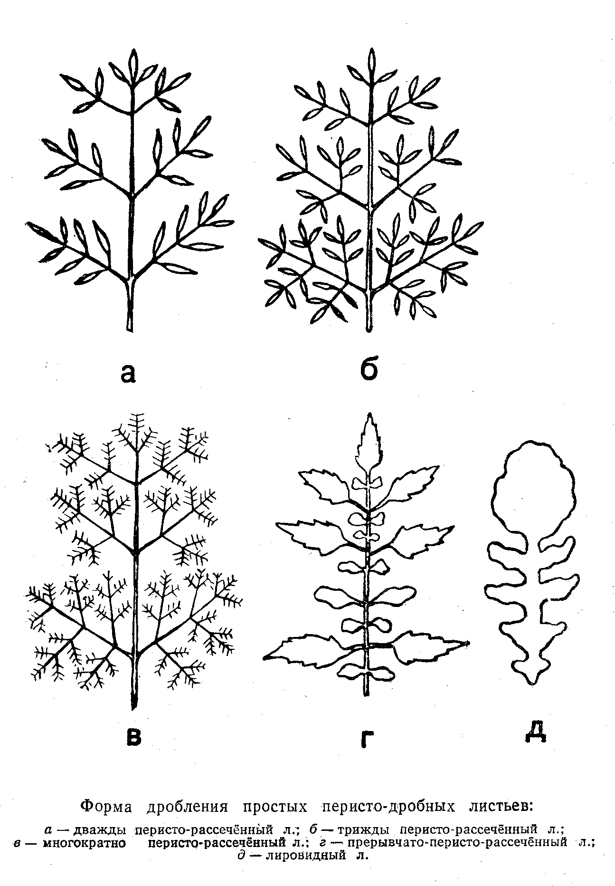
Рисунок 16 – Форма дробления простых перисто-дробных
листьев:

а – дважды перисто-рассеченный л.; б – трижды перисто-рассеченный л.; в – многократно перисто-рассеченный л.; г – прерывчато- перисто-рассеченный л.: д – лировидный л.

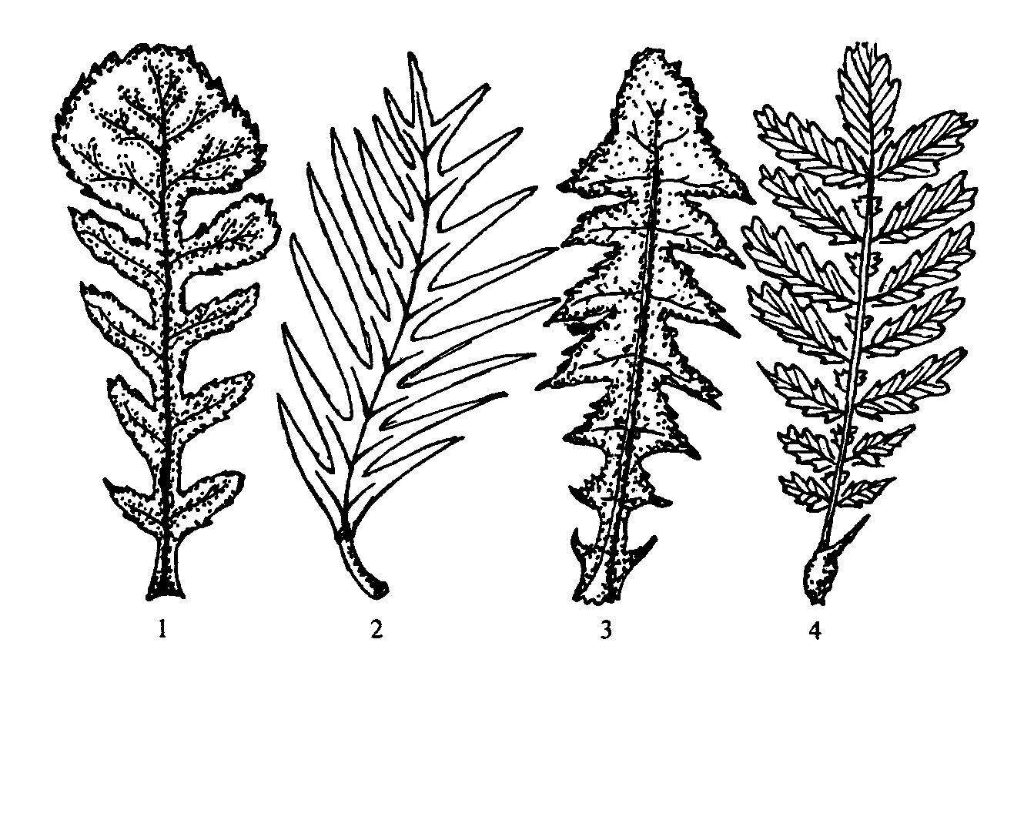

Рисунок 17 – Простые расчлененные листья особой формы:
1 - лировидный; 2 – гребневидный; 3 – струговидный; 4 – прерывисто-перисторассеченный.

Наиболее сильно развитые жилки, от которых на разных уровнях отходят более мелкие жилки, носят название главных. В листе может быть либо всего одна главная жилка, проходящая по средней линии пластинки, она называется срединной, либо несколько. Жилки, отходящие от главных, называются боковыми или вторичными (или второго порядка) жилками, а их ответвления — третичными и т. д..
Если главная жилка отсутствует или слабо выделяется среди прочих и от основания пластинки листа идут более или менее многочисленные, почти прямолинейные и параллельные друг другу продольные жилки, сближающиеся у верхушки листовой пластинки, жилкование будет параллельнонервным; когда при таком же общем характере жилкования продольные нервы образуют пологие дуги, оно называется дугонервным. Жилкование становится перисто-дугонервным, когда имеется мощно развитая, главная жилка, от которой на разных, уровнях отходят дуговидные, сходящиеся у верхушки листа боковые нервы. Наконец, углонервное жилкование характеризуется наличием одной или нескольких хорошо развитых расходящихся главных жилок, отделяющих под углом от себя - менее развитые боковые, в свою очередь ветвящиеся на ещё более мелкие жилки. В пределах этого последнего типа жилкования наблюдаются многочисленные вариации. Из них надо упомянуть жилкование перистое, когда имеется одна главная жилка, от которой отходят под углом ветвящиеся боковые; пальчатое (или лапчатое), когда несколько примерно одинаковых жилок, ветвящихся затем перисто, расходятся веером от основания пластинки листа. Частными случаями такого жилкования будут жилкование веерное и жилкование пучковое. Отличие состоит в том, что при веерном жилковании от основания листа отходит сравнительно большое количество и широко расходящихся жилок, а при пучковом продольные жилки отходят от основания пластинки в меньшем числе и вперёд направленным пучком. Нередки случаи и смешанного типа жилкования (рисунок 15, Б).
Немалое диагностическое значение приобретает при распознавании видов по характерным особенностям строения их листьев и общее направление жилок. В этом отношении листьям свойственно чрезвычайное разнообразие.
Прежде всего при углонервном жилковании, т. е. у перисто- и пальчато-нервных листьев, возможны два основных варианта в ходе жилок второго порядка. В одном случае эти вторичные (боковые) жилки доходят до края листа и заканчиваются здесь либо непосредственно, либо предварительно вильчато разветвившись на две; это будет совершенно-углонервный лист, или лист с совершенно-перистой или совершенно-пальчатой (-лапчатой) нервацией. В другом случае боковые жилки того же порядка, направляющиеся к краям или вершине пластинки, не достигая их, соединяются между собой изгибами или петлями или теряются в многочисленных, постепенно мельчающих разветвлениях, как бы растворяясь в ткани- листа, а к краям пластинки выходят лишь третичные и четвертичные жилки или ещё более мелкие их ответвления; это будет несовершенно-углонервный лист, т. е. лист с несовершенно-перистой или несовершенно-пальчатой (-лапчатой) нервацией (рисунок 15,B). В пределах указанных основных типов в общем направлении (ходе) жилок углонервных листьев наблюдается ряд многочисленных более мелких деталей, сообщающих те или иные характерные черты общей картины нервации. Боковые жилки (из них обычно принимаются во внимание жилки второго, иногда и третьего порядков), направленные к краю листа и упирающиеся в него, называются краеупорными (в листьях с зубчатым или пильчатым краем пластинки эти жилки могут быть либо зубце-, либо бухтоупорными; смотря по тому, где они заканчиваются – в зубцах или в «бухтах», т. е. промежутках между зубцами); жилки, направленные к краю пластинки, но затухающие, не доходя до неё, называются краебежными. Если боковые жилки затухают или вливаются в сеть других жилок, предварительно повернув к верхушке листовой пластинки, их можно назвать дугобежными. В последнем случае жилки, коленчато загибаясь вперёд, образуют более или менее пологие дуги; когда при этом они круто загнуты и образуют петлю с соседней жилкой, нервация будет петляющей (рисунок
15, В).
Самые мелкие жилки листьев с хорошо представленной нервацией связаны между собой тонкими перемычками – анастомозами, поддерживающими жизнь листа при разрывах.
При анализе признаков пластинки листа необходимо обращать внимание на её цвет, блеск, прозрачность, особенности при рассматривании её на просвет и другие более мелкие приметы. У очень многих видов растений цвет верхней стороны их листьев отличается от цвета нижней; такие листья называют двуцветными, в отличие от одноцветных, одинаково или почти одинаково окрашенных с обеих сторон. Не надо забывать, что у многих листьев цвет обусловливается иногда присутствием стирающегося налёта, в таких случаях листья, сохраняющие налёт, оказываются иначе окрашенными по сравнению с теми, которые его лишены. Что касается блеска листьев, то он определяется по виду их поверхности при отражённом свете. Его регистрируют, согнув пластинку и освещая её сбоку. Блестящие листья дают при этом на месте сгиба ясный, резко очерченный блик; у лоснящихся листьев этот блик не столь ясный, расплывчатый, у тусклых — едва заметен, у матовых — не виден совсем. Среди листьев, обладающих блеском, можно различать листья с блеском стеклянистым, лаковым, жирным, шелковистым и пр. При рассматривании листа на просвет определяется его прозрачность или просвечиваемость, оттенок зелени, цвет и просвечиваемость жилок, наличие различных полосок, штрихов, пятен, крапинок, точек и пр. Оттенок листьев на просвет часто не совпадает с оттенком их при отражённом свете. Жилки при тех же условиях рисуются также по-разному.
Поверхность листьев, так же как и других органов растений, может быть голой или (сплошь или местами) покрытой разного рода выростами эпидермиса (реже других тканей) в виде волосков, щетинок, ресничек, желёзок, шипиков и т. п. Строение упомянутых образований весьма разнообразно, вследствие чего при распознавании растительных видов они могут иногда служить существенным диагностическим признаком. Не касаясь деталей их строения, следует указать, что среди волосков имеются простые и ветвистые. К простым относятся прямые, жёсткие и часто заострённые щетинки, прямые, длинные и относительно мягкие реснички; мягкие, смятые и спутанные шерстистые волоски; такие же, но более тонкие паутинистые волоски и, наконец, головчатые, большей частью железистые волоски или желёзки. Одревесневшие, жёсткие, колючие волоски носят название шипов. Названные образования связаны переходами с мелкими выростами эпидермиса – бархатистыми волосками и пушком, сообщающими те или иные особенности покрытым им органам. Из ветвистых волосков отметим двуветвистые, пучковатые, звёздчатые. К волоскам близки различные пластинчатые выросты вроде чешуек, плёночек и им подобные (рисунок 18).
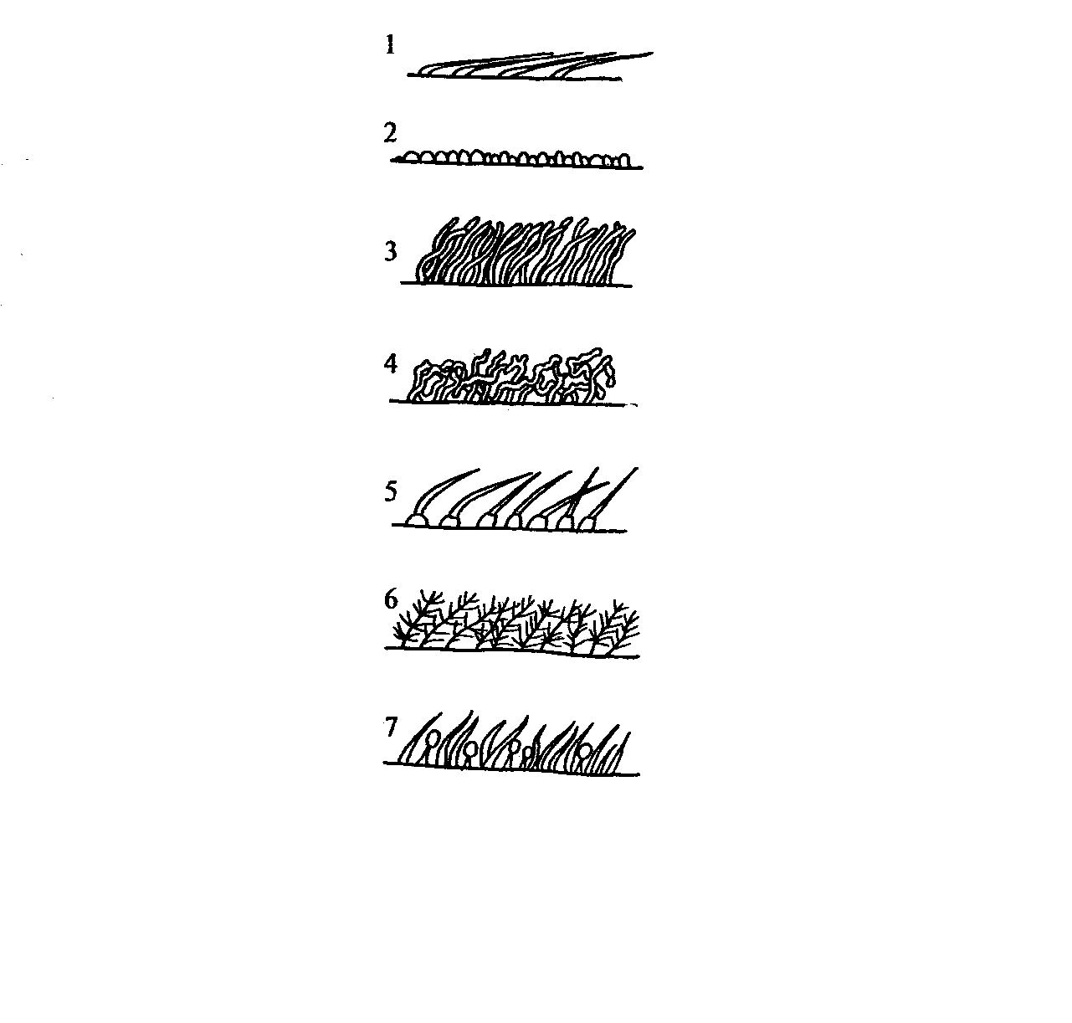

Рисунок 18 – Типы опушения:
1 – шелковистое; 2 – бархатистое; 3 – шерстистое; 4 – паутинистое; 5 – щетинистое; 6 – войлочное; 7 - смешанное

В случае черешковых листьев по возможности подробно изучается и форма черешка. Обычно на черешке хорошо различимы верхняя и нижняя стороны. Верхняя сторона часто бывает плоской, вдавленной или вогнутой; нередко вдоль неё тянется желобок или узкая бороздка. По общей форме можно различать черешки цилиндрические, полуцилиндрические, гранистые и др. Иногда по бокам черешка в виде более или менее широких оторочек низбегает пластинка, и черешок оказывается несколько крылатым. Длина черешков, разнообразна. Почти одинаково часто встречаются листья как с длинными черешками, так и с черешками короткими. Как и пластинки листьев, черешки различаются по окраске, блеску, опушению и т. д.
Листья с очень короткими черешками близки к сидячим. Когда у последних основание пластинки переходит на междоузлия стебля, он становится крылатым (рисунок 11,Б).
В связи с изменением основной функции листья как органы, отличающиеся удивительной пластичностью, способны к самым разнообразным метаморфозам. Листовая природа иногда крайне далёких от типа органов доказывается закономерностями расположения их на стеблях, соотношением между ними и почками или ветвями и наличием промежуточных образований. К метаморфозам листьев относятся во многих случаях колючки и усики. В колючки может превращаться или целый лист, или часть его; в усики превращаются части листьев растений со слабым стеблем. Метаморфозами листьев являются и все части цветков.

Вопросы для самоконтроля

1 Опишите формы листовой пластинки покрытосеменных растений.
2 Перечислите формы листьев по способу их прикрепления к побегу.
3 Назовите варианты сложных листьев.
4 Опишите типы жилкования листа покрытосеменных растений.

Лабораторная работа

Цель: Изучение морфологических признаков листьев покрытосеменных растений и их изменчивости.
Материалы и оборудование: гербарные листы с образцами покрытосеменных древесных и кустарниковых растений, лупы (2х и 7х), определительные таблицы (Антипов, Гуняженко,1994), альбомы, карандаши, ручки.

Ход работы

1 Используя гербарный материал и определительные таблицы определить 50 – 60 экземпляров покрытосеменных древесных растений до семейства и вида.
2 Выявить отличительные признаки родов и видов, заполнить таблицу 3.

Таблица 3 – Морфологические признаки листьев

Вид  растения | Листорас-  положение | Тип  листа | Форма  листа | Форма края  листа | Жилкование

Занятие 2
Определение и описание лиственных древесных растений по побегам

2.4 Строение и ветвление побега
2.5 Формовое разнообразие побегов
2.6 Строение почек и их типология

2.4 Строение и ветвление побега

Побег — это стебель, несущий листья и почки и развивающийся из почечки зародыша или из почки возобновления.
Участок стебля, с которым сочленяется лист, называется узлом, а участок между узлами – междоузлием. Угол, образованный листом (кроющим) и лежащим выше междоузлием, называется пазухой листа (рисунок 19). Характерной чертой побега является его метамерность, т.е. повторяемость в строении по продольной оси. От основания до верхушки годичный побег состоит из узлов и междоузлий. В пазухах кроющих листьев располагаются пазушные почки. Заканчивается побег верхушечной почкой. Все метамеры, развивающиеся в пределах годичного побега, качественно различаются.
По характеру роста побеги бывают ортотропные – вертикальные, плагиотропные – горизонтальные, анизотропные – восходящие (приподнимающиеся). Вертикально растущие побеги могут быть прямостоячими, цепляющимися, вьющимися. Побеги, лежащие на земле, называют стелющимися. Если стелющийся побег образует придаточные корни, его называют ползучим. Восходящие побеги меняют направление роста.
Побеги бывают удлиненными, если междоузлия выражены четко, и укороченными, если они располагаются рядом друг с другом (рисунок 20). У большинства деревьев и кустарников укороченные побеги развиваются из боковых почек. Они растут медленно (несколько миллиметров в год) и не ветвятся. На укороченных побегах группы листьев располагаются близко друг к другу, боковые почки часто отсутствуют, а сам побег короткий и часто имеет множество листовых рубцов. Укороченный побег может заканчиваться колючкой, а нередко целиком превращается в колючку (например, у груши). У плодовых деревьев укороченные побеги несут цветочные почки и называются плодушками.
Общая масса надземной части растения увеличивается благодаря ветвлению побегов. У древесных растений в результате ветвления образуется крона, состоящая из разновозрастных ветвей.
.
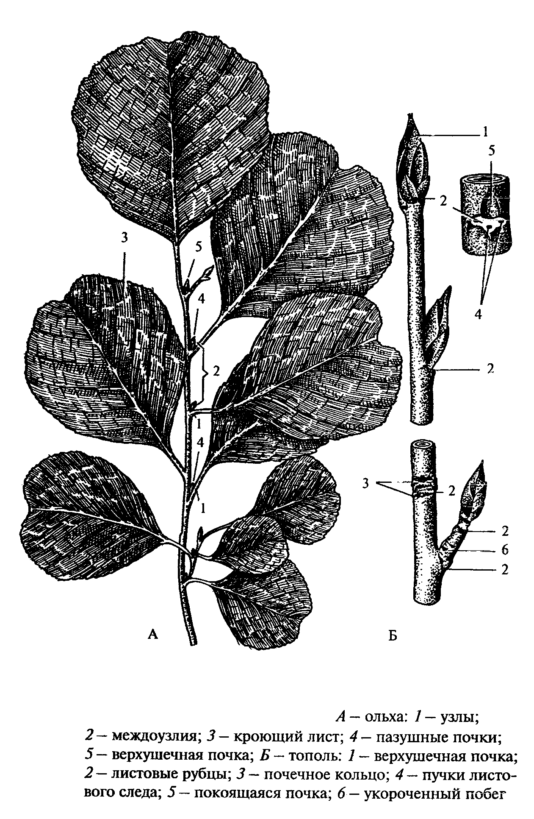
Рисунок 19 – Морфологическое строение побега
А – ольха: 1 – узлы; 2 – междоузлия; 3 – кроющий лист; 4 – пазушные почки; 5 – верхушечная почка
Б – тополь: 1 – верхушечная почка; 2 – листовые рубцы; 3 – почечное кольцо; 4 – пучки листового следа; 5 –покоящаяся почка; 6 – укороченный побег

Ветвление — одно из важнейших свойств побега, возникшее на ранних этапах эволюции, еще до появления листостебельности. Благодаря ветвлению увеличивается поверхность побегов. Побеги могут ветвиться у основания, в средней части, у верхушки или по всей своей длине. Степень разветвления, направление роста ветвей и их размеры определяют габитус растений.
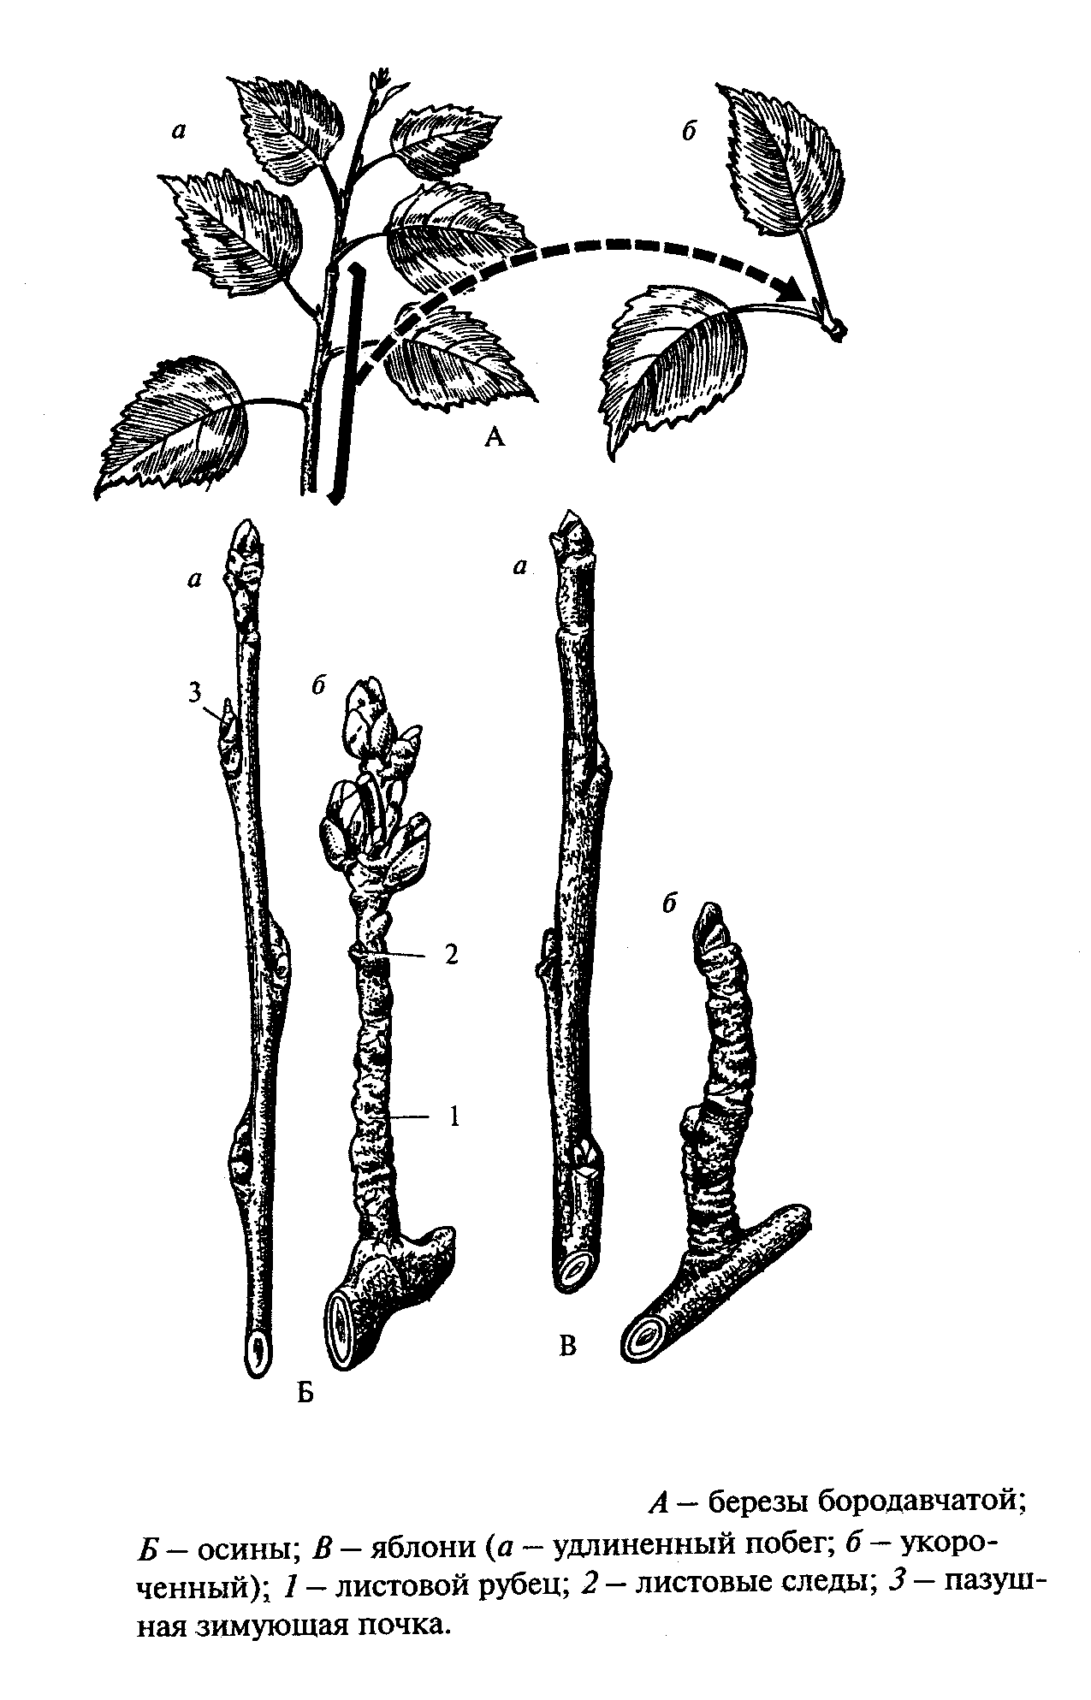
Рисунок 20 – Удлиненные и укороченные побеги
А – березы бородавчатой; Б – осины; В – яблони (а – удлиненный побег; б – укороченный); 1 – листовой рубец; 2 – листовые следы; 3 – пазушная зимующая почка

Ветвление бывает двух типов: верхушечное и боковое.
При верхушечном ветвлении конус нарастания разделяется на две части и из каждой формируется побег. В результате образуется вилка. Такой тип ветвления называется вильчатым или дихотомическим. Он свойствен низшим растениям (некоторые водоросли) и ряду высших (плауновидные, определенные папоротниковидные). При дихотомическом ветвлении образующиеся побеги могут быть одинаковых размеров (изотомическая дихотомия; например, у плауна баранца) либо один из них развивается сильнее (анизотомическая дихотомия; у ряда видов плаунов).
При боковом ветвлении новые оси побега возникают ниже его верхушки из пазушных почек. Этот тип ветвления присущ всем семенным растениям, а также высшим споровым — мхам, хвощам и папоротникам.
В результате одного или нескольких ветвлений образуется система осей. При боковом ветвлении она может быть моноподиальной или симподиальной (рисунок 21).
При моноподиальном ветвлении образуется главная ось побегов, которая неопределенно долго растет верхушкой, а боковые ветви формируются из пазушных (боковых) почек и также растут своей верхушкой. При этом главная ось (ствол у древесных) всегда отличается более мощным развитием. Боковые побеги чаще всего растут в горизонтальном или наклонном направлении. Нижние ветви ствола развиваются сильнее, чем верхние, и это обусловливает формирование конусовидной кроны дерева. Моноподиальное ветвление наиболее выражено у хвойных пород (ель, сосна, пихта, лиственница). Характерно оно и для многих древесных покрытосеменных (клен, черемуха, дуб, ясень, бук, осина).
Симподиальное ветвление обусловлено отмиранием точки роста главной оси. При этом из верхней пазушной почки развивается новый побег, превращающийся в главный. Такой побег называют побегом замещения. Он растет в вертикальном направлении, как бы продолжая рост главного побега. Постепенно этот верхушечный рост прекращается, и под конусом нарастания из пазушной почки вновь развивается побег замещения II, а затем — III, IV, V и последующих порядков. Боковые ветви тоже симподиально ветвятся, и вся система осей приобретает коленчатый характер. Это типично для многих древесных и кустарниковых пород (липа, тополь, береза, ива, лещина, яблоня, груша, вишня, персик), кустарничков (брусника, багульник).

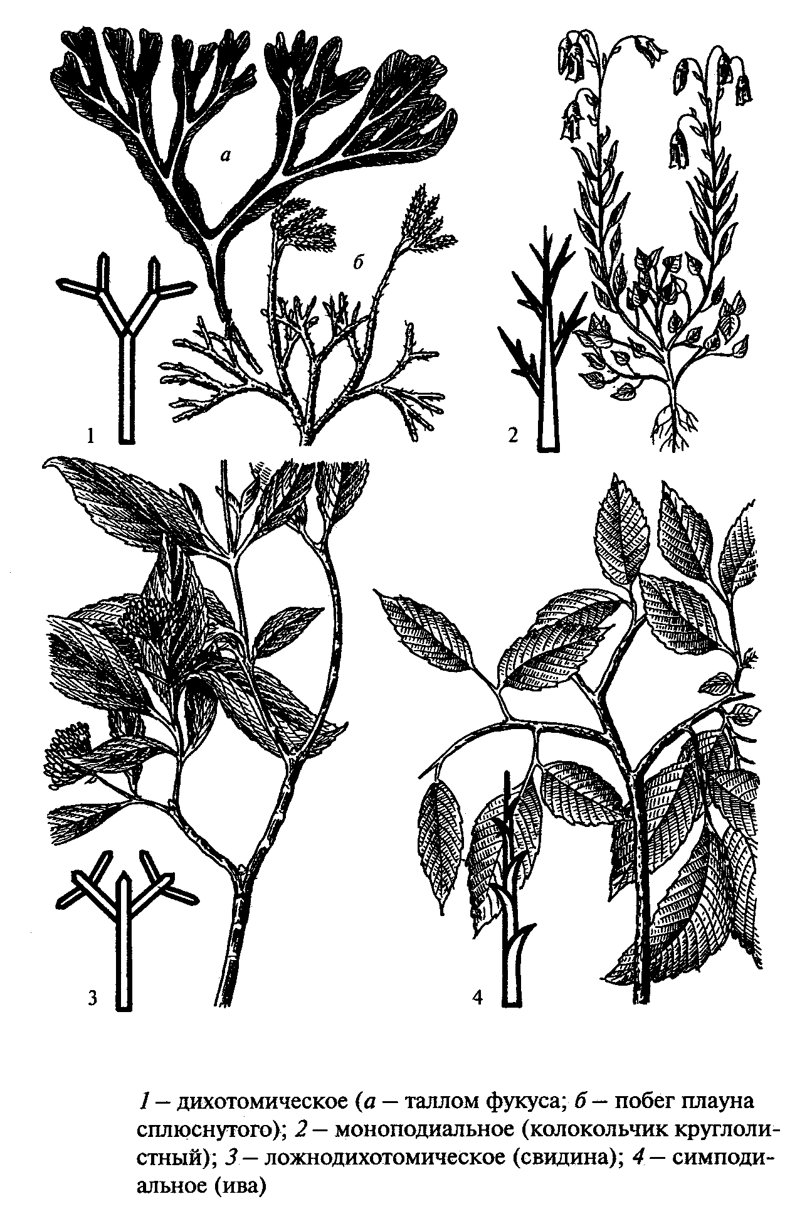
Рисунок 21 – Ветвление побегов

1 – дихотомическое (а – таллом фукуса; б – побег плауна сплюснутого); 2 – моноподиальное (колокольчик круглолистный); 3 – ложнодихотомическое (свидина); 4 – симподиальное (ива)

У большинства покрытосеменных моноподиальный и симподи-альный типы ветвления комбинируются.
Особую форму симподиального ветвления представляет ложно-дихотомическое ветвление. При нем апикальная почка отмирает или просто, не развивается, а растут две супротивно располагающиеся под верхушечной почкой боковые почки. Часто верхушечная почка дает начало генеративному побегу или цветку. В результате многократного подобного нарастания побегов ветвление принимает вильчатый характер. Ложнодихотомическое ветвление типично для многих гвоздичных, сирени, каштана конского, дерена, омелы и некоторых других растений.

2.5 Формовое разнообразие побегов

Одним из диагностических признаков являются особенности поперечного сечения стебля (рисунок 22).
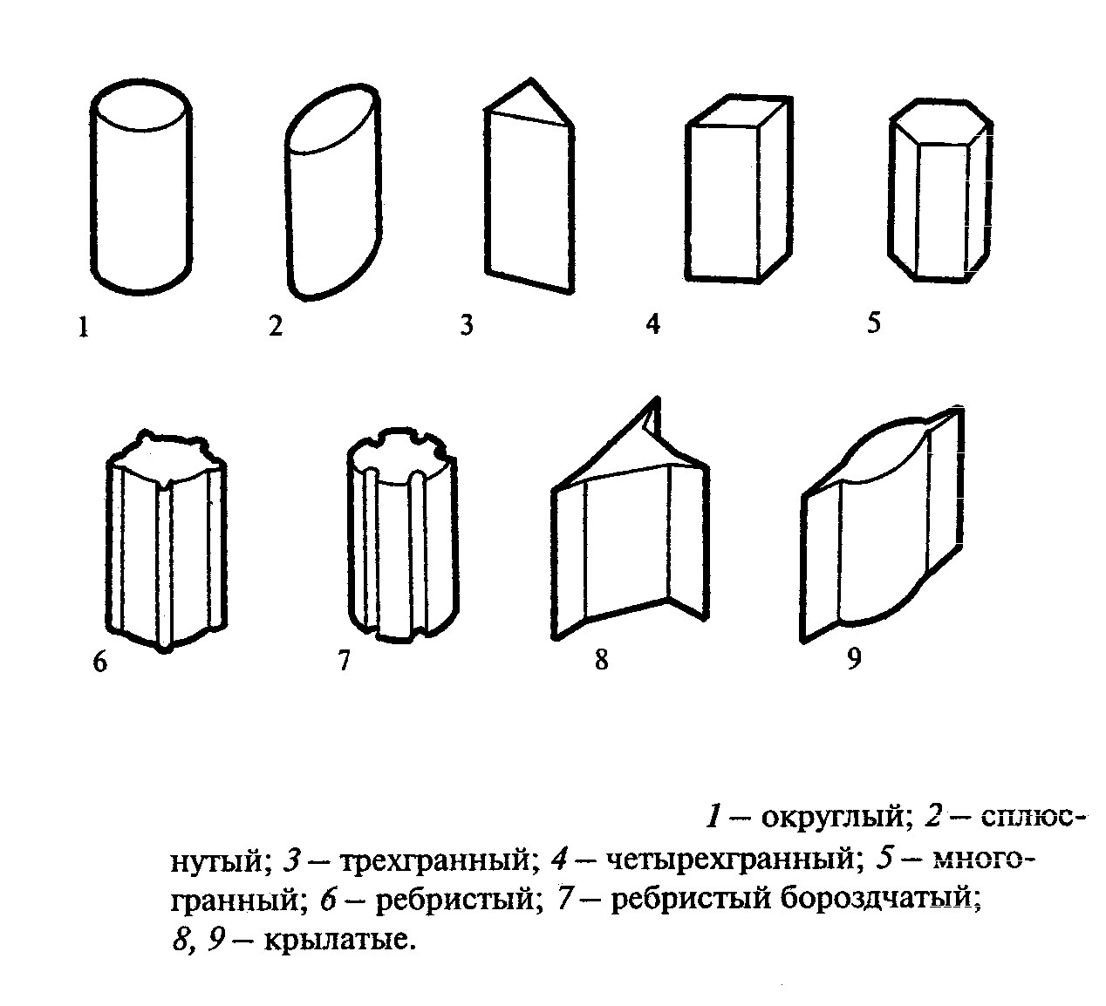
Рисунок 22 – Схема поперечных сечений стебля
1 – округлый; 2 – сплюснутый; 3 – трехгранный; 4 – четырехгранный; 5 – многогранный; 6 – ребристый; 7 – ребристый бороздчатый; 8, 9 - крылатые

По поперечному сечению выделяют следующие виды стеблей:
Огруглый стебель – в поперечном сечении имеет вид круга.
Трехгранный стебель – в сечении выглядит как треугольник.
Четырехгранный стебель – в сечении выглядит как четырехугольник.
Многогранный стебель – в сечении имеет вид многоугольника.
Ребристый стебель – в поперечном сечении похож на шестеренку. Есть варианты с широкими углублениями и узкими ребрами, а есть с узкими бороздками и широкими гранями.
Для крылатого стебля характерны широкие выросты, тянущиеся вдоль междоузлий.
Стебли растений различаются также по характеру покрывающей поверхности.
Поверхность стебля может быть гладкой, без выростов. Такой стебель называется голым. У него часто бывает хорошо выражен восковой налет, предохраняющий растение от излишнего испарения. Голые стебли типичны для растений, произрастающих в условиях достаточного или избыточного увлажнения.
На поверхности стебля могут развиваться различные выросты – волоски, шипы, бородавочки и т.д.
Волоски в совокупности образуют опушение (рисунок 18). Опушенные стебли чрезвычайно разнообразны. По строению различают собственно волоски и чешуйки. По форме волоски бывают: 1) неветвистые простые (образованы одной клеткой) и сложные (образованы несколькими клетками); они обычно прямые, изогнутые, крючко-видные, извилисто курчавые; 2) ветвистые одно- и многоклеточные двух- и трех-раздельные, звездчатые, мутовчаторазветвленные или перистые, якоревидные, чешуйчатые. От материнской клетки эпидермиса волоски обычно отделяются перегородкой, в противном случае формируются сосочки, как правило, очень короткие. На ранних этапах развития клетки волоски живые, затем их протопласт у большинства растений отмирает, и мертвые волоски образуют на стебле и листьях белый или сероватый покров, отражающий солнечные лучи. Волоски, клетки которых вырабатывают особый секрет, называются железистыми. По строению эти волоски бывают с утолщением у основания или на верхушке, с так называемой головкой, либо жгучие – со вздутым основанием, переходящим в легко обламывающееся острие. Содержимое волоска выделяется наружу и вызывает жжение при попадании на кожу.
Чешуйчатые волоски (чешуйки) представляют собой многоклеточные пластинки разнообразной формы, прикрепленные к стеблю широким основанием или короткой ножкой.
Опушение стебля может быть равномерным или мозаичным (располагается в определенных участках – у основания, по ребрам, на верхушке и т.д.), редким либо сплошным – в виде войлочного покрова.
В зависимости от густоты расположения волосков, их формы, размеров, ориентировки по отношению к поверхности органа различают следующие типы опушения (рисунок 18): бархатистое (волоски мягкие, короткие, густые); шелковистое (длинные, мягкие волоски, часто прижаты к поверхности стебля); шерстистое (волоски длинные, более или менее согнутые, сквозь них видна поверхность стебля); паутинистое (длинные, извилистые тонкие волоски, прижаты к поверхности органа); войлочное (простые или ветвистые волоски настолько густо переплетены, что трудно рассмотреть отдельный волосок); щетинистое (волоски грубые, длинные, редкие); реснитчатое (прямые, длинные волоски располагаются в один ряд по краю листа, по граням стебля); чешуйчатое (чешуйки плотно прилегают одна к другой, закрывая поверхность стебля); железистое (состоит из железистых волосков разного строения, большей частью головчатых).

2.6 Строение почек и их типология

Почка – это зачаточный побег, состоящий из зачаточного стебля, конуса нарастания и зачаточных листьев, располагающихся друг
над другом (рисунок 23)
Зачатки будущих почек возникают в виде бугорков при делении меристемы конуса нарастания. Выше по конусу нарастания листовые бугорки располагаются близко друг к другу. По направлению к основанию почки они увеличиваются и постепенно раздвигаются вследствие разрастания находящихся между ними участков стебля. В результате образуются междоузлия побега. Эмбриональные листья в нижней части почки по форме такие же, как взрослые листья, но по размерам намного меньше их и отличаются характером расположения.
У большинства древесных растений почки максимально приспособлены к защите конуса нарастания, благодаря шатрообразному расположению зачаточных листьев (зачастую плотных, кожистых, густо покрытых волосками, выделяющих смолы, бальзам) и почеч- ным чешуям. Внутренние ткани такой почки защищены от высыхания, влияния низких температур, механических повреждений. Почки данного типа характерны для деревьев и называют закрытыми. У очень немногих древесных растений умеренной зоны почки открытые (голые), без защитных почечных чешуи (у крушины). При развитии такой почки наружные листовые зачатки развертываются и превращаются в нормальные листья.
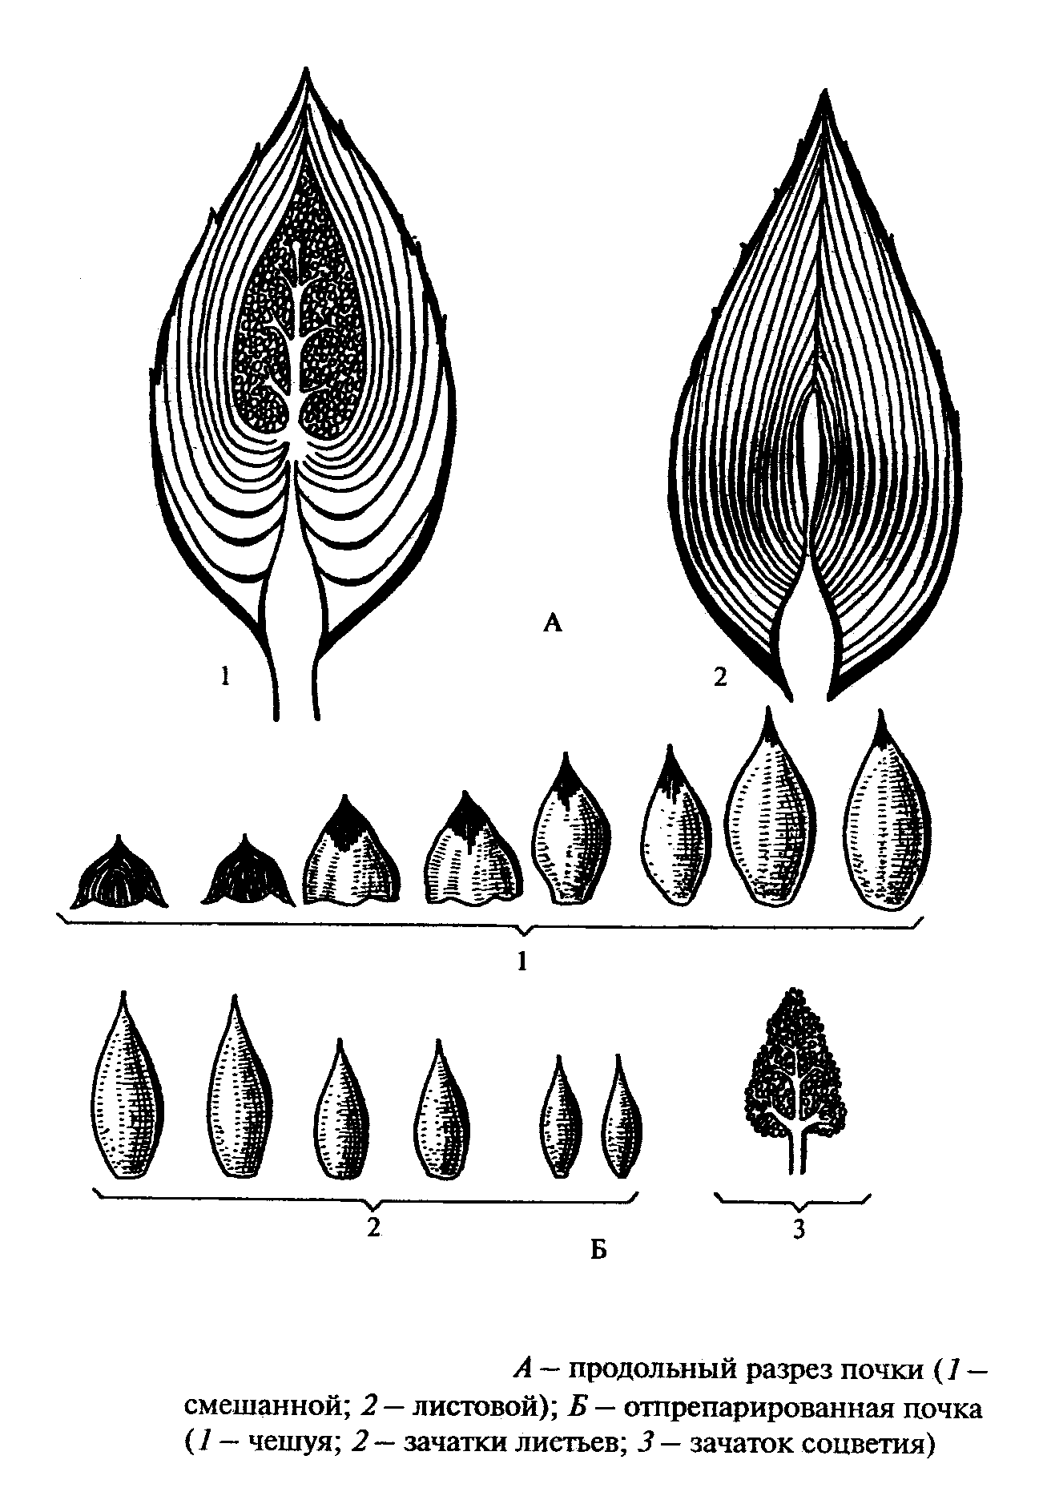
Рисунок 23 – Строение почки сирени
А – продольный разрез почки (1 –смешанной; 2 – листовой); Б – отпрепарированная почка (1 – чешуя; 2 – зачатки листьев; 3 – зачаток соцветия)

Различают вегетативные, генеративные (цветочные) и смешанные почки. Из первых формируются побеги, из вторых – цветки или соцветие, из третьих – облиственные соцветия. Цветочные почки обычно крупнее вегетативных и отличаются от них формой.
По положению на побеге почки бывают верхушечные (апикальные) и боковые (пазушные). Большая часть боковых почек на следующий год после формирования распускается и дает начало новому побегу. Такие почки называются активными. Некоторые почки не распускаются в течение ряда лет и при утолщении стебля ежегодно нарастают, образуя в толще ствола скрытую ветку. Это спящие почки
На ряде органов многих растений (на корневищах, у основания стеблей) формируются покоящиеся почки — почки возобновления.
Почки могут формироваться не только в пазухе листьев и на верхушке побега, но и в различных местах междоузлий и даже на таких вегетативных органах, как корни и листья. Называются эти почки придаточными. Из придаточных почек, располагающихся под корой нижней части ствола, после рубки дерева образуется пнёвая поросль Способность растений формировать придаточные почки широко используется человеком при искусственном размножении того или иного вида растений.
Форма и размеры почек, число, структура, окраска, способы смыкания почечных чешуи специфичны для каждого вида растений и наряду с другими внешними особенностями служат диагностическими признаками для определения вида, когда растение находится безлистном состоянии (Приложения В и Г).
При развитии побегов из почек почечные чешуи опадают, оставляя рубцы в виде почечных колец. По ним нетрудно подсчитать возраст побега.
У некоторых видов на побегах и сучьях имеются колючки, другие же виды вооружены шипами. Колючка – это сильно редуцированный побег или видоизмененный лист, а иногда только часть листа, например прилистники. Какого бы происхождения колючка ни была, она всегда имеет связь с древесиной побега и сдирается обычно вместе с куском древесины. Колючки могут быть простые и двух-, трёх- и даже пятираздельные. Если колючка возникает в пазухе листа, то это видоизменение побега (боярышник), если, наоборот, в пазухе колючки находится почка или побег, то это видоизменённый лист (барбарис).
Шип представляет собой колючее образование, не связанное с древесиной, это гипертрофированный волосок, легко сдирающийся вместе с кожицей.
На побегах всегда, а на ветвях часто, имеются чечевички, т. е. бородавчатые и пятнистые образования, служащие для снабжения воздухом тканей древесины.

Вопросы для самоконтроля

1 Опишите строение и типы ветвления побегов.
2 Перечислите основные морфологические признаки побегов.
3 Опишите строение почки.

Лабораторная работа

Цель: Изучение морфологических признаков побегов покрытосеменных растений и их изменчивости.
Материалы и оборудование: гербарные листы и свежесрезанные побеги древесных двудольных растений, лупы (2х и 7х), определительные таблицы (Антипов, Гуняженко,1994), альбомы, карандаши, ручки.

Ход работы

1 Используя коллекционный материал (гербарный и свежесрезанный) и определительные таблицы определить 20 – 25 экземпляров покрытосеменных растений до семейства и вида.
2 Выявить отличительные признаки родов и видов, заполнить таблицу 4.

Таблица 4 – Морфологические признаки побегов и хвои

Вид  растения | Цвет  побегов | Форма  сечения  побега | Форма  и размер  почки | Цвет  почки | Почко-  расположение

Занятие 3
Определение и описание лиственных древесных растений по плодам и семенам

2.7 Строение плодов и их морфогенетические группы
2.8 Морфологическая классификация плодов
2.9 Строение семян и их формовое разнообразие

2.7 Строение плодов и их морфогенетические группы

Плод — орган размножения цветковых растений, выполняющий функции формирования, защиты и распространения семян. Растения других систематических групп не имеют органов, гомологичных плоду. Он развивается из цветка и представляет собой конечный этап развития репродуктивных органов.
Как правило, плод развивается после оплодотворения цветка, но у некоторых покрытосеменных может образоваться в результате апо-миксиса, т.е. развития зародыша без оплодотворения.
Морфологической основой плода является гинецей, прежде всего завязь. Остальные части цветка (околоцветник, тычинки) обычно быстро увядают, но иногда видоизменяются и вместе с гинецеем принимают участие в формировании плода.
Плод, формирующийся из ценокарпного или монокарпного ги-нецея, представляет собой более или менее морфологически единое образование, а из апокарпного — состоит из отдельных элементов, каждый из которых соответствует простому пестику и называется плодиком.
Составляющей плода, обусловливающей формирование его внешней структуры, является околоплодник, или перикарпий (стенка плода и отдельных плодиков), окружающий семена. Он образуется, как правило, из видоизмененных стенок завязи, но нередко – участием других частей цветка, в частности чашечки, цветоложа, гипан-тия (например, у растений семейства розовых). Плоды, образующиеся только из завязи, называются настоящими, истинными, а с участием и других элементов цветка – ложными, из нескольких завязей – сборными.
На перикарпий обычно приходится основная масса плода. Он несет разного рода выросты (крючки, щетинки, хохолки из волосков, крылья и т.п.), способствующие распространению плода. Плоды любого типа с простыми или перистыми волосками часто условно называются летучками, а с крыловидными выростами – крылатками.
Плоды чрезвычайно разнообразны по размеру, форме, строению перикарпия, по его окраске, способам вскрывания, выростам, придаткам и т.д. Очевидно, плод – самый пластичный орган покрытосеменных.
При характеристике плодов часто пользуются понятием «соплодие». Согласно современной точке зрения, соплодие представляет собой совокупность зрелых плодов одного соцветия, четко обособленного от вегетативной части побега. У менее специализированных соплодий свободные плоды располагаются на обособленных плодоножках (у винограда, рябины, бузины, зонтичных). Более специализированные соплодия образуются из сухих свободных односемянных плодов, заключенных в обвертку или в сочное вместилище. При дальнейшей специализации соплодий срастаются голые плоды или окружающие их околоцветники – сочные либо сухие. Очень крупные соплодия (хлебного дерева) образуются в результате срастания плодов с сочной тканью оси соцветия и других его элементов.
В основе современной морфогенетической классификации плодов лежат особенности строения гинецея. В зависимости от его типа различают апокарпии (монокарпии), ценокарпии (синкарпии, паракарпии и лизикарпии), псевдомонокарпии. Каждый из них объединяет большое разнообразие плодов одного эволюционно-морфологического уровня.
Апокарпии – эволюционно наиболее архаичные плоды. Они образуются из цветков с верхней завязью, имеющих апокарпный гине-цей. Каждому отдельному, свободно располагающемуся на цветоножке простому пестику в зрелом плоде соответствует свободный плодик. Апокарпии подразделяются на сочные (многокостянка, сочная многолистовка), сухие невскрывающиеся (многоорешек) и сухие вскрывающиеся (многолистовка).
Плоды монокарпии образуются из цветков также с верхней завязью, но имеющих монокарпный гинецей. Они генетически родственны апокарпиям и являются результатом редукции всех плодиков,
кроме одного. Из них наиболее обычны следующие морфологические типы: боб, однолистовка, одноорешек, однокостянки сухая
и сочная.
Ценокарпии формируются из цветков с верхней или с нижней завязью, имеющих сложный пестик и ценокарпный гинецей. Цено-карпные плоды нередко бывают в виде отдельных гнезд — одногне-здные (плод образуется из одной завязи). Такие плоды к моменту созревания иногда частично разрушаются. Если плод формируется из двух или из нескольких завязей, образуются многогнездные цено-карпии. Сухие многогнездные ценокарпии могут быть вскрывающимися и невскрывающимися. Они способны распадаться в продольном направлении (дробные плоды – схизокарпии) или в поперечном (членистые плоды). Дробный плод — синкарпный плод, способный распадаться на односемянные замкнутые или вскрывающиеся доли — мерикарпии, соответствующие одному плодолистику. Семена распадающихся плодов, в отличие от семян вскрывающихся плодов, не высвобождаются из околоплодника, а опадают с частью перикарпия. В этом случае защитная функция плода сохраняется вплоть до прорастания семени. Сочные многогнездные ценокарпии обычно не вскрываются.
Ценокарпии — самая многочисленная и морфологически весьма разнообразная группа плодов. К ним относятся такие плоды, как ягода, коробочка, стручок, вислоплодник, ценокарпная листовка, яблоко, тыквина, гесперидий, ценобий, ценокарпная костянка.
Псевдомонокарпий образуется из псевдомонокарпного гинецея. При этом в гинецее вначале закладываются два плодолистика или более, однако развивается только один; остальные обычно редуцируются, но иногда, не редуцируясь, настолько плотно срастаются краями, что границы между ними исчезают. В обоих случаях возникает одно гнездо завязи, как правило, с единственным семязачатком. К псевдомонокарпиям относятся орех, желудь, псевдомонокарпная костянка, зерновка, семянка, мешочек.

2.8 Морфологическая классификация плодов

Несмотря на то, что многие ботаники отдают предпочтение мор-фогенетической классификации плодов, ею трудно пользоваться при определении растений, так как в ней нет четких критериев разграничения гинецеев, их внешних признаков, специфичных для каждого типа. На этой классификации пока не строится ни один определитель растений, поскольку она не позволяет разработать единую морфологическую систему плодов, удобную при использовании на практике. Морфологические же признаки плода позволяют четко диагностировать его тип, поэтому в учебной литературе традиционно используется морфологическая классификация плодов. Она в значительной мере искусственная, но широко применяется на практике при определении растений. В основе ее лежат следующие признаки: консистенция околоплодника (сухие и сочные плоды), число семян (одно- или мно-госемянные плоды), особенности околоплодника (вскрывающиеся и невскрывающиеся плоды), число плодолистиков, образующих плод, иногда — способ распространения плодов и семян. В таблице 5 приведены главные морфологические типы плодов.

Таблица 5 – Морфологические признаки плодов

Тип плода | Основные признаки
1 | 2
Сочные плоды
Ягода | Плод ценокарпный, многосемянный с сочным невскрывающимся перикарпием. Семена погружены в мякоть перикарпия. Их наружный плотный слой образуется в результате склерификации интегументов семязачатка. У некоторых растений только одно семя (барбарис)
Яблоко | Плод синкарпный, нижний, сочный многосемянный с тонким кожистым экзокарпием. В образовании плода кроме завязи принимают участие цветоложе, нижние части тычинок, лепестков, чашелистики. Семена, окруженные хрящеватой тканью эндокарпия, располагаются в гнездах. Мясистый мезокарпий формируется из разросшейся видоизмененной ткани гипантия
Тыквина | Плод паракарпный, сочный многосемянный с жестким (деревянистым) экзокарпием и мясисто разрастающимися плацентами: Развивается из нижней завязи, образованной тремя плодолистиками
Померанец  (гесперидий) | Плод ценокарпный, сочный многосемянный. Экзокарпий плотный, кожистый, окрашенный, с множеством эфирно-масличных железок. Мезокарпий белый губчатый. Эндокарпий тонкий кожистый (разросшиеся волоски его составляют съедобную часть плода)
Продолжение таблицы 5
1 | 2
Гранатина | Плод ценокарпный. Развивается из нижней завязи. Имеет сухой кожистый, очень плотный околоплодник, раскрывающийся неправильными трещинами. Гнезда плода плотно заполнены крупными семенами с ярко-красной, очень сочной кожурой (съедобная часть плода). В процессе развития плода, вследствие разрастания цветоложа, плодолистики наружного круга смещаются вверх и оказываются над плодолистиками внутреннего круга. В результате гинецей становится двухъярусным, причем в нижнем его круге плацентация центрально-угловая, а в верхнем – париетальная. Плод граната в продольном разрезе двухъярусно-четырехгнездный
Сочная  однокостянка | Плод сочный. Слои околоплодника резко дифференцированы на тонкий кожистый экзокарпий, сочный мезокарпий и одревесневший эндокарпий, заключающий семя и образующий косточку Костянка может быть:  - апокарпная из одного плодолистика;  - ценокарпная однокострчковая;  - ценокарпная многокосточковая
Сухая  однокостянка | Одногнездный ценокарпный плод с мезокарпием:  - кожистым;  - волокнистым
Многокостянка | Плод сочный, апокарпный. Состоит из двух или многочисленных костянок. Мезокарпий каждого такого плодика сочный, а эндокарпий - твердый, склерифицированный. Плод ценокарпный
Сухие невскрывающиеся плоды
Орех | Плод сухой односемянный, невскрывающийся, псевдомонокарпный. Перикарпий сильно склерифицирован, деревянистый, несет одно, изредка - два семени Может быть довольно крупным, или относительно мелким. Иногда бывает крылатый (крылатка)
Многоорешек | Плод состоит из многочисленных свободных орешков, апокарпный
Погруженный  многоорешек | Каждый орешек располагается в углублении дисковидного губчатого разросшегося цветоложа
Продолжение таблицы 5
1 | 2
Цинародий | Многоорешек; плодики располагаются внутри кувшинчатого сочного гипантия
Желудь | Плод сухой односемянный, синкарпный. Образуется из цветка с нижней завязью. Околоплодник жесткий кожистый, частично или полностью заключен в плюске, которая образуется из сросшихся осей и прицветников редуцированного соцветия (у дуба в плюске только один желудь, у бука - по 2-3)
Земляничина,  или фрага | Многоорешек; плодики располагаются на мясистом разросшемся цветоложе
Семянка | Плод сухой односемянный, ценокарпный с относительно тонким кожистым околоплодником, легко отделяющимся от семени; часто – с придатками (видоизмененные покровы цветка или прицветников),с летучками
Зерновка | Плод сухой односемянный, псевдомонокарпный, с тонким околоплодником, плотно прижатым к семени и срастающимся с ним. У ржи и пшеницы опадает голым, у овса, проса, ячменя и дикорастущих злаковых - вместе с цветковыми чешуями.  Такие зерновки иногда снабжены:  -хохолками из волосков;  -перистыми остями и другими придатками, способствующими распространению плодов
Сухие вскрывающиеся плоды
Однолистовка | Плод сухой многосемянный. Образован из одного плодолистика. Вскрывается по шву (монокарпий). Семена располагаются вдоль шва, реже - по всей поверхности плодолистика (у сусака зонтичного)
Сочная  однолистовка | Околоплодник при созревании становится сочным. Благодаря красной окраске и сочной консистенции листовки напоминают ягоду, но по продольному желобку на их поверхности легко угадывается шов единственного плодолистика. Сочная ткань околоплодника развита слабо. Основную массу плода составляют семена. Они располагаются двумя плотными рядами и заполняют всю полость плода
Продолжение таблицы 5
1 | 2
Многолистовка | Плод многочленный, апокарпный. Образован двумя или многочисленными, обычно сухими плодиками- листовками, которые вскрываются по брюшному шву
Сочная  многолистовка | Плод обычно не раскрывается. У лимонника к моменту созревания плода коническое цветоложе, усаженное свободными пестиками, очень удлиняется. В результате образуется подобие веточки, на которой сидят красные сочные плодики- листовки. Плод кадсуры представляет собой головку (несколько сантиметров в диаметре), образованную скученными плодиками сидящими на расширенной мясистой оси
Боб | Плод сухой многосемянный. Развивается из одного плодолистика. Вскрывается двумя створками, т.е. по брюшному шву и спинной складке (монокарпий). Плоды морфологически крайне разнообразны - иногда даже в пределах одного рода
Боб  невскрывающийся | При созревании опадает не вскрываясь. Содержит до пяти семян, чаще одно- два семени с перетяжками, слегка вздутые. Околоплодник грязновато-палевый, с ямчато-сетчатой поверхностью, кожистый, плотный, но хрупкий. Геокарпический вид; плоды созревают в почве
Боб  членистый | При созревании распадается вдоль ложных поперечных перегородок на замкнутые односемянные отсеки
Боб сочный  невскрывающийся | Плоды по форме сходны с сухими бобами (характерно слабое развитие сочных тканей):  -плоские крупные (20-45 см в длину и до 3 см в ширину); эндокарпий слегка мясистый и сладковатый; экзокарпий плотный, кожистый; долго остаются на дереве после созревания; высыхая, становятся хрупкими, ломкими, освобождаются от семян;  -очень своеобразные, четковидные, мясистые, слегка морщщшстые; отдельные односемянные участки по внешнему виду напоминают изюм. (У софоры мясистым становится весь околоплодник.) При хранении плод распадается на членики
Продолжение таблицы 5
1 | 2
Боб  односемянный | Плод апокарпный, довольно распространен у бобовых:  - вскрывающийся;  - невскрывающийся (орешковидные бобы)
Стручок | Плод образован двумя плодолистиками, с пленчатой перегородкой между плацентами. Длина его примерно в 3 раза превышает ширину. Вскрывается двумя створками по продольно-кольцевым трещинам в стенке. Ценокарпий (перикарпий) сухой многосемянный. Семена остаются на плаценте, окружающей  Перегородку
Стручочек | Плод - укороченный стручочек. Длина его примерно равна ширине
Стручок членистый | Плод при созревании (как и членистые бобы) распадается вдоль поперечных ложных перегородок на замкнутые односемянные членики
Коробочка | Плод сухой, вскрывающийся, ценокарпный:  - односемянная коробочка; развивается из верхней связи;  - многосемянная коробочка; развивается из верхней и нижней завязи:  а) одногнездная, с постенной плацентацией;  б) одногнездная, с центральной плацентацией;  в) дву- и многогнездная  Коробочки различаются по форме, размерам, способам вскрывания:  - продольно;  - крышечкой;  - не вскрываются, но семена освобождаются через особые поры, щелевидные отверстия, прикрытые клапанами  - коробочка распадается на отдельные створки
Продолжение таблицы 5
1 | 2
Дробные плоды
Калачики | Плод, распадающийся на незамкнутые с брюшной стороны мерикарпии
Регма | Схизокарпий, у которого при опадении и одновременном вскрывании мерикарпия в центре остается колонка
Вислоплодник | Плод двусемянный, дробный. Распадается при созревании на два мерикарпия, повисающих на так называемой карпофоре
Ценобий | Развивается из ценокарпного верхнего двугнездового гинецея. На ранних стадиях в гнездах появляются перегородки; ко времени опыления завязь разделяется на четыре гнезда, в каждом из которых-располагается по одному семязачатку. Зрелый плод состоит из четырех долей, причем одна из них соответствует половине плодолистика. Такие полумерикарпии

2.9 Строение семян и их формовое разнообразие

Формирование семени является конечным этапом полового воспроизведения высших растений (иногда семя развивается без оплодотворения — апомиксис) и представляет собой оплодотворенный видоизмененный семязачаток. Вначале семя всегда заключено в перикарпии плода и в отличие от споры (единица расселения споровых растений) является многоклеточной структурой, в состав которой входят запасающая ткань (эндосперм и/или перисперм), зародыш (зачаточное дочернее растение) и специальный защитный покров (кожура), образованный одним-двумя интегументами. К стенке плода семя прикрепляется семяножкой, обычно оставляющей рубчик после его отделения. Иногда же семяножка прирастает к семени, образуя семенной шов.
Самым значимым элементом семени является зародыш (эмбрион). Он формируется из оплодотворенной яйцеклетки и представляет собой зачаток новой особи. Этот процесс (эмбриогенез) осуществляется довольно сложно и подразделяется на несколько периодов. У ряда растений он заканчивается только после стратификации семян или при их прорастании.
В семенах большинства растений обычно бывает один зародыш, реже — несколько (полиэмбриония).
Зародыши семян разных растений различаются по числу семядолей, размеру, степени развитости, форме, местоположению, по окраске (рисунок 24).
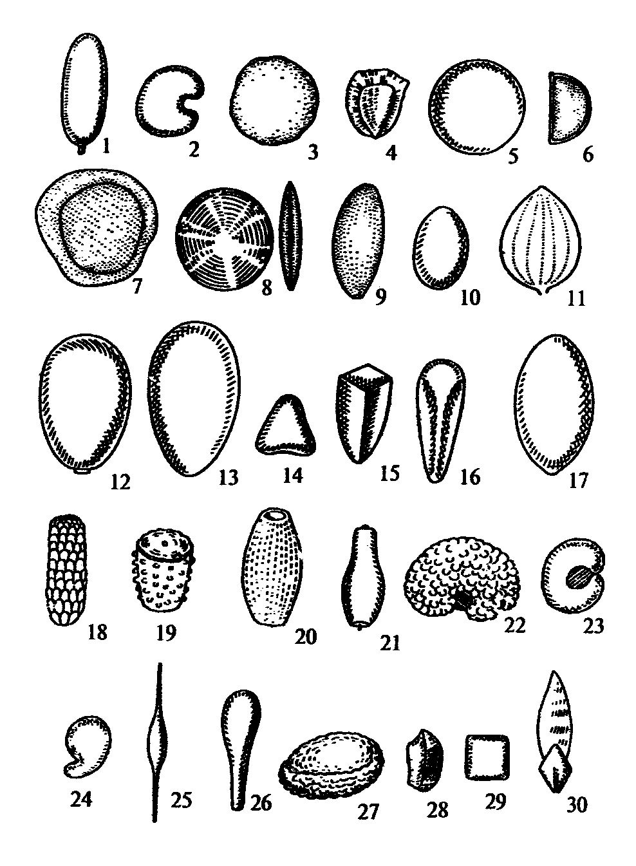
Рисунок 24 – Формы семян:
1 – прямое; 2 – изогнутое; 3 – округлое; 4 – уплощенное; 5 – шаровидное; 6 – полушаровидное; 7 – сплюснутое; 8 – дисковидное; 9 – продолговатое; 10,11 – яйцевидное; 12 – обратнояйцевидное; 13 – продолговато-обратнояйцевидное; 14 – конусовидное; 15 – обратноконусовидное; 16 – клиновидное; 17 – эллипсоидальное; 18 – цилиндрическое; 19, 20 – бочонковидное; 21 – кеглевидное; 22 – почковидное; 23 – подкововидное; 24 – запятаевидное; 25 – веретеновидное; 26 – булавовидное; 27 – ладьевидное; 28 – угловатое; 29 – четырехугольное: 30 – ромбовидное
угольное; 30- ромбовидное

По числу семядолей покрытосеменные подразделяются на два класса: Двудольные (зародыши имеют две семядоли и более) и Однодольные (зародыши с одной семядолей). Размеры зародышей очень разнообразны: от крупного, занимающего все семя (у дуба, каштана) до мелкого (у плюща, винограда, жимолости).
Зародыш может быть прямым (по отношению к своей вертикальной оси), изогнутым, удлиненным, округлым, уплощенным, яйцевидным, дисковидным и др. По цвету зародыш, как правило, бывает беловатым, иногда – зеленым.
У семян многих растений (семейства тыквенных, бобовых, буковых, сложноцветных) сильно разрастаются семядоли, запасающие питательные вещества.
Сформировавшийся зародыш состоит из зародышевого корешка, зародышевого стебелька и семядоли (две или одна). Часть стебелька, располагающаяся ниже семядолей, называется гипокотилем (подсемядольное колено), выше их – эпикотилем (надсемядольное колено).
Семядоли — это первые листья. Они развиваются на еще не дифференцированном зародыше и по форме, анатомическому строению, функциям часто резко отличаются от настоящих листьев, берущих начало в конусе нарастания побега. У некоторых растений гипокотиль и эпикотиль при прорастании семени способны удлиняться и выносить семядоли на поверхность почвы (надземное прорастание). В таких случаях семядоли зеленеют и в них может осуществляться фотосинтез. Если же семядоли не выносятся на поверхность (подземное прорастание), они служат главным образом хранилищем питательных веществ (у лещины, дуба).
Начало эндосперму дает триплоидное ядро, образующееся в результате слияния диплоидного вторичного ядра зародышевого мешка с одним из спермиев.
Питательная ткань семени у разных растений различается по консистенции. Она может быть твердой, жидкой, слизистой и т.д. В ней накапливаются углеводы в виде зерен вторичного крахмала, реже – липиды. Кроме того, в семенах всегда есть запасные белки, фитин.
Семена в зависимости от химического состава преобладающих в них запасных веществ подразделяются на крахмалистые, масличные и белковые.
Семенная кожура (спермодерма) формируется главным образом из интегументов семязачатка, реже – в результате разрастания тканей халазы. У большинства растений она плотно прилегает к внутренним тканям и служит их основным защитным покровом. Структурные особенности семенной кожуры обусловливаются способами распространения и прорастания семян и имеют большое значение для систематики растений. У некоторых растений наружный слой ее мясистый, сочный, что привлекает птиц, млекопитающих и способствует распространению семян.
На семени любого растения обычно всегда хорошо заметен рубчик. Его форма, размеры, окраска также имеют большое значение в систематике растений и семеноведении.
Многим семенам цветковых растений свойственны особые образования в виде пленок, бахромы, мясистых наростов, получивших общее название присемянник, или ариллус. Однако природа их различна. Присемянники часто ярко окрашены, поэтому играют важную роль в распространении семян.
Зрелые семена различаются по форме, величине, структуре поверхности, окраске. По форме семена исключительно разнообразны – шаровидные, дисковидные, линейные, эллипсовидные и др. Обычно они невелики, но изредка достигают нескольких сантиметров в длину. Поверхность семян бывает гладкой, блестящей, но чаще всего – шероховатой, бороздчатой, ребристой, ямчатой, опушенной волосками и т.д. Окраска их также очень разнообразна – белая, кремовая, красная, черная и т.д.

Вопросы для самоконтроля

1 Опишите строение плода.
2 Перечислите наиболее часто встречающиеся типы плодов.
3 Опишите формовое разнообразие семян покрытосеменных растений.

Лабораторная работа

Цель: Изучение морфологических признаков плодов и семян лиственных древесных растений и их изменчивости.
Материалы и оборудование: коллекция плодов и семян лиственных древесных растений, лупы (2х и 7х), определительные таблицы (Антипов, Гуняженко,1994), альбомы, карандаши, ручки.

Ход работы

1 Используя коллекционный материал и определительные таблицы определить 20 – 25 экземпляров лиственных растений по плодам и семенам до семейства и вида.
2 Выявить отличительные признаки родов и видов, заполнить таблицу 6.

Таблица 6 – Морфологические признаки плодов и семян

Вид  растения | Тип  плода | Цвет плода | Размеры и форма семени | Цвет  семени | Наличие и  особенности  крылатки

Литература

1 Антипов, В.Г. Определитель древесных растений: справ. пособие/ В.Г. Антипов, И.В. Гуняженко. – Мн.: Вышэйшая школа, 1994. – 486 с.
2 Бавтуто, Г.А. Практикум по анатомии и морфологии растений: учебное пособие/ Г.А. Бавтуто, Л.М. Ерей. – Мн.: Новое знание, 2002. – 464 с.
3 Ванин, А.И. Определитель деревьев и кустарников/ А.И. Ванин. – М.: Гослесбумиздат, 1956. – 212 с.
4 Ванин, А.И. Определитель деревьев и кустарников/ А.И. Ванин. – М.: Лесная промышленность, 1967. – 236 с.
5 Васильев, А.Е. Ботаника. Анатомия и морфология растений/ А.Е. Васильев, Н.С. Воронин, А.Г. Еленевский, Т.И. Серебрякова. – М.: Просвещение, 1978. – 478 с.
6 Крюссман, Г. Хвойные породы/ г. Крюссман. – М.: Лесн. пром., 1986. – 256 с.
7 Нейштадт, М.И. Определитель растений средней полосы Европейской части СССР/ М.И. Нейштадт. – М.: Учпедгиз, 1948. – 476 с.
8 Определитель растений Белоруссии/ под общ. ред. Б.К. Шишкина. – Мн.: Вышэйшая школа, 1967. – 871 с.
9 Рычин, Ю.В. Древесно-кустарниковая флора. Определитель/ Ю.В. Рычин. – М.: Учпедгиз, 1959. – 292 с.
10 Станков, С.С. Определитель высших растений Европейской части СССР/ С.С. Станков, В.И. Талиев. – М.: Советская наука, 1957. – 742 с.

Приложение А
Формовое разнообразие хвои и шишек древесных видов
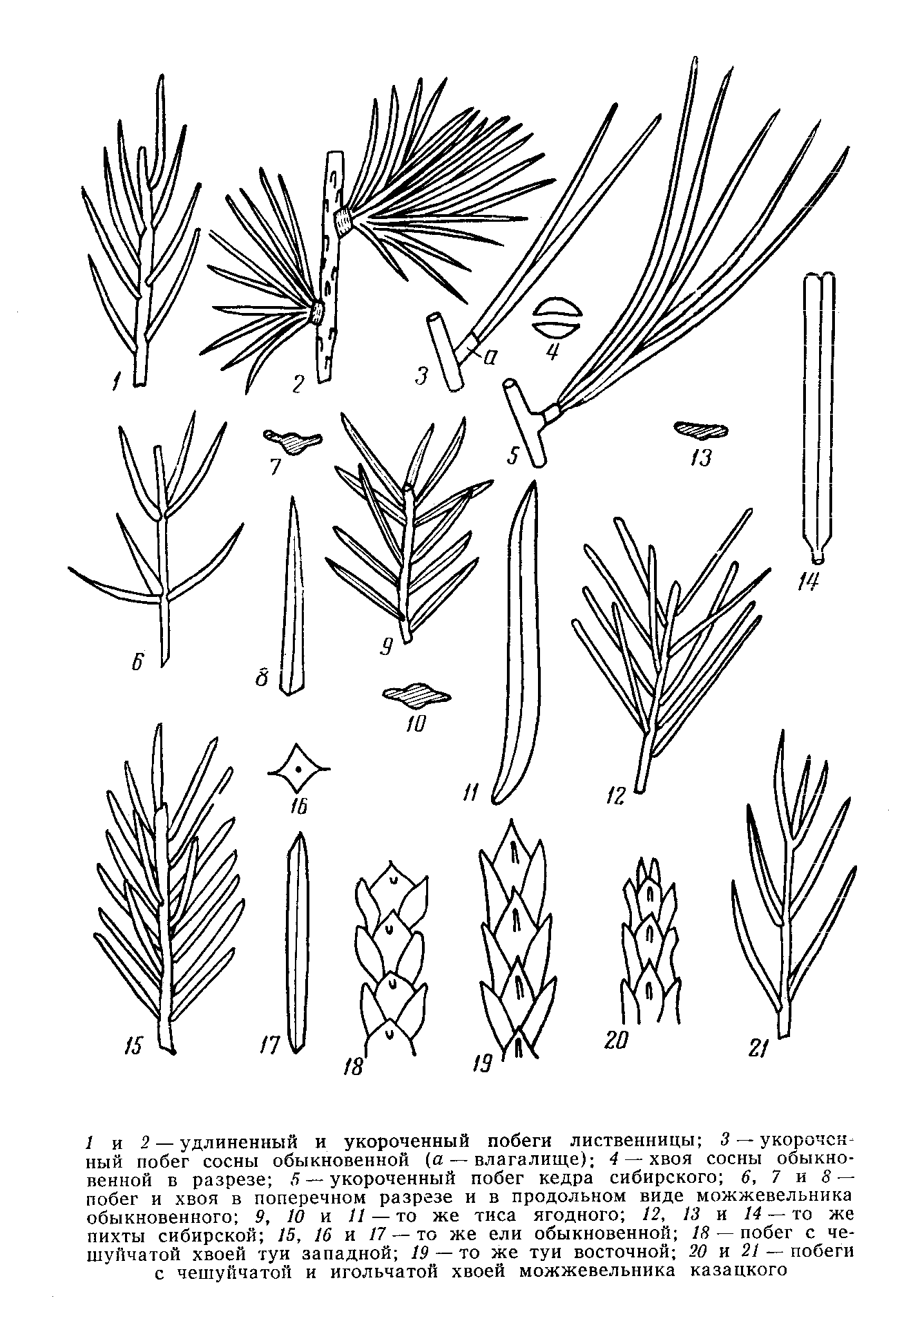
Рисунок А1 – Побеги хвойных пород и хвоя
1 и 2 – удлиненный и укороченный побеги лиственницы; 3 – укороченный побег сосны обыкновенной (а – влагалище); 4 – хвоя сосны обыкновенной в разрезе; 5 – укороченный побег кедра сибирского; 6, 7 и 8 – побег и хвоя в поперечном разрезе и в продольном виде можжевельника обыкновенного; 9, 10 и 11 – то же тиса ягодного; 12, 13 и 14 – то же пихты сибирской; 15,16 и 17 – то же ели обыкновенной; 18 – побег с чешуйчатой хвоей туи западной; 19 – то же туи восточной; 20 и 21 – побеги с чешуйчатой и игольчатой хвоей можжевельника казацкого

Продолжение приложения А

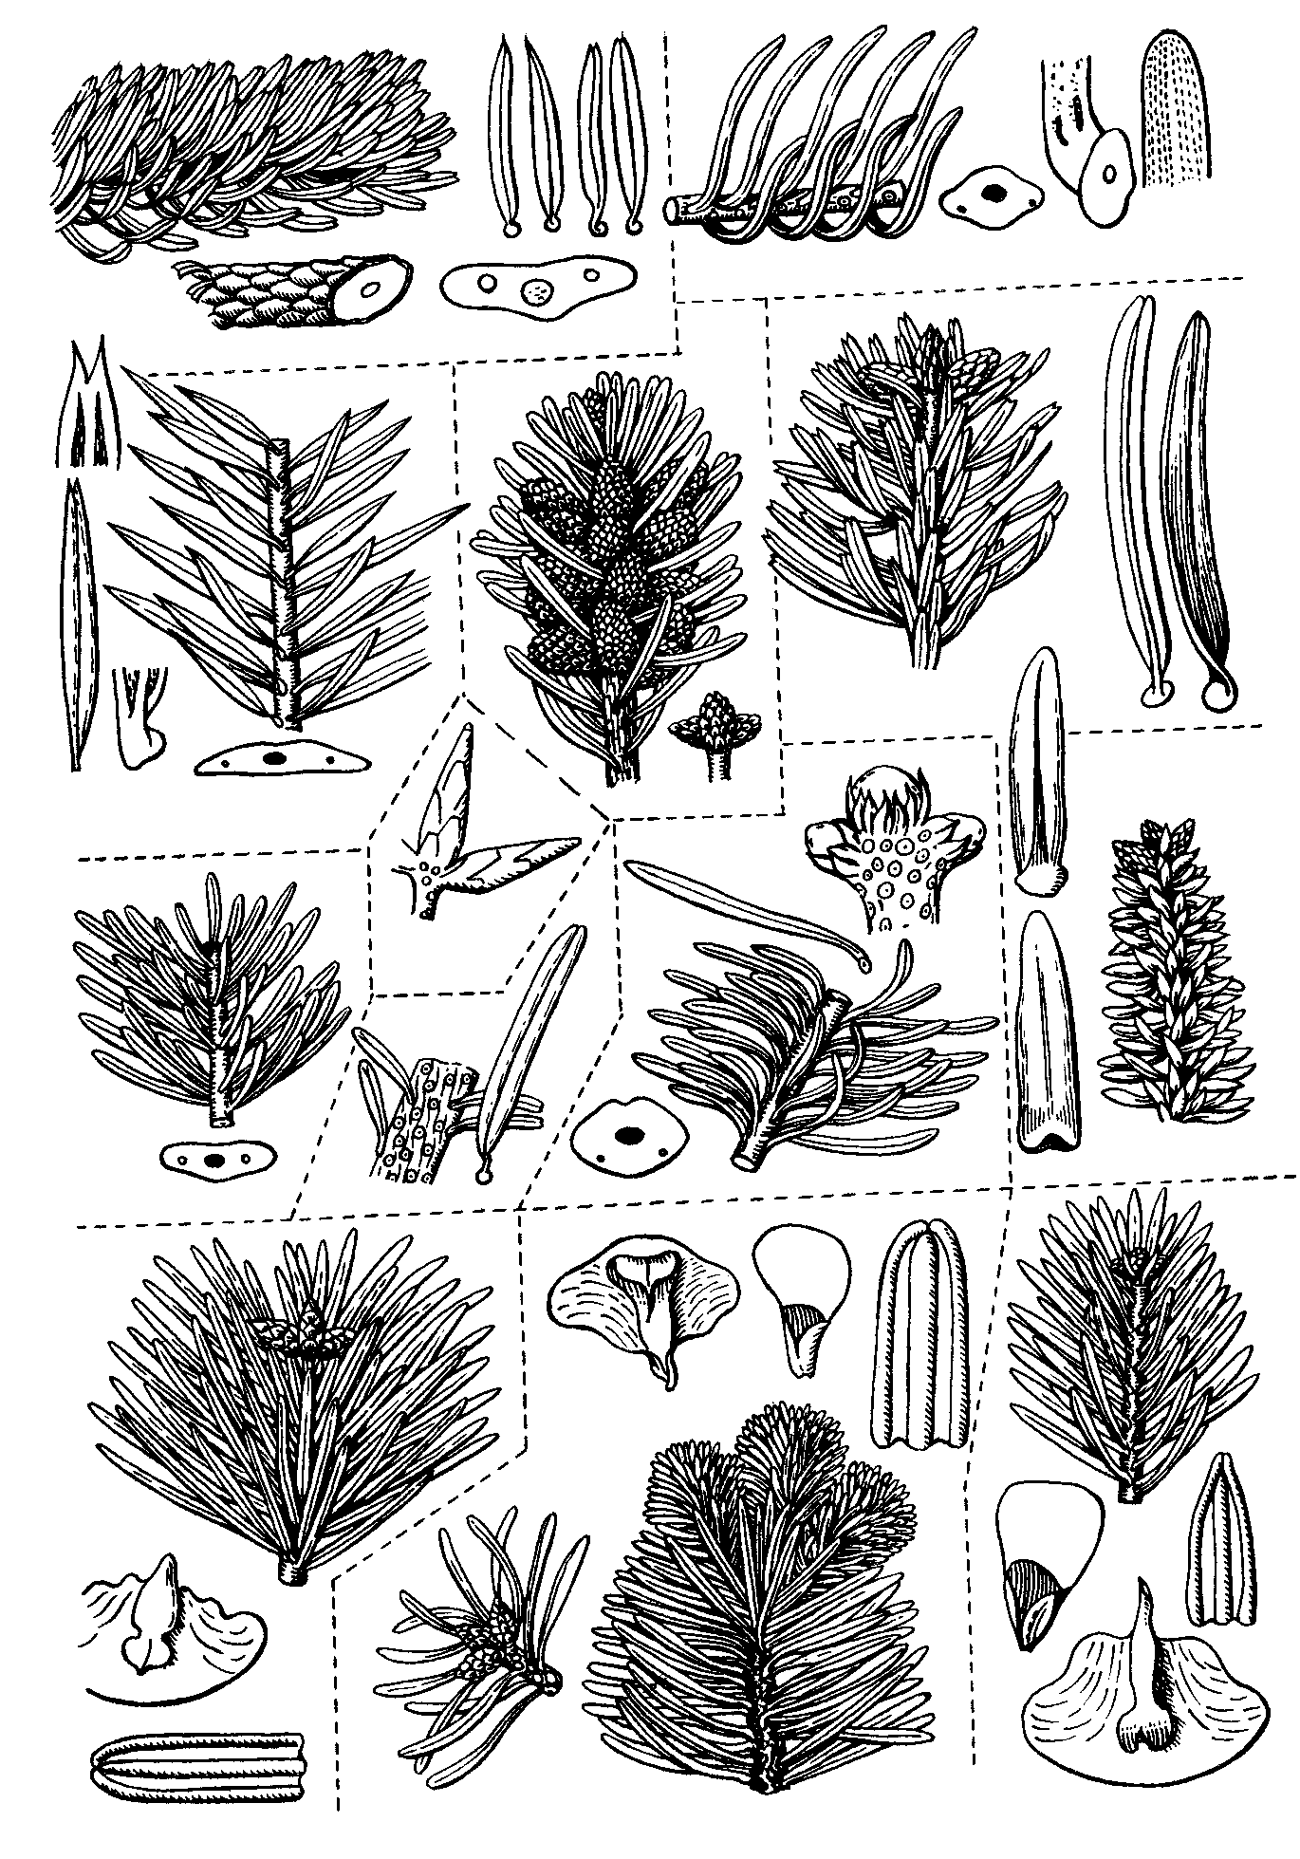
Рисунок А2 – Хвоя разных видов пихт (Abies):
1 – homolepis; 2 – magnifica; 3 – firma; 4 – alba; 5 – nordmanniana; 6 – balsamea; 7 – bracteata; 8 – fargesii; 9 – procera; 10 – pinsapo; 11 – cilicica; 12 – bornmuelleriana; 13 – borissii-regis.

1
2
3
4
5
6
7
8
9
10
11
12
13

Продолжение приложения А

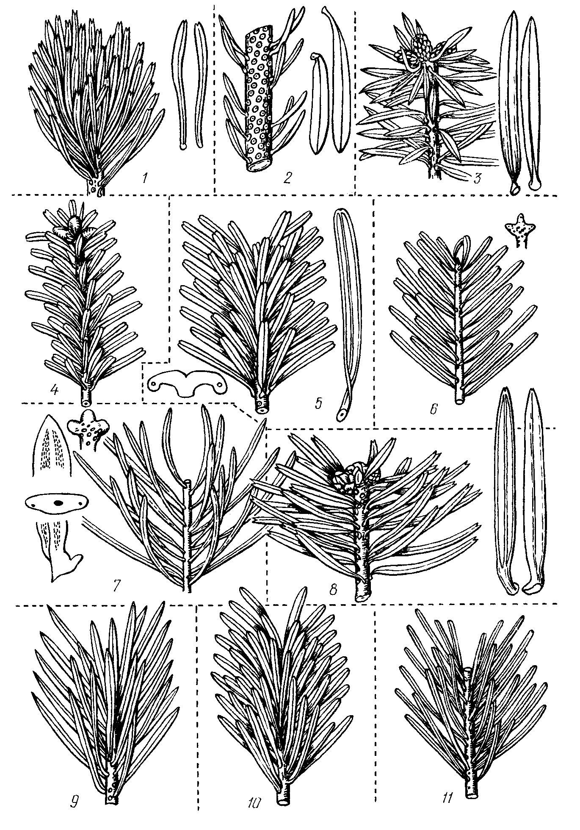
Рисунок А3 – Хвоя разных видов пихт (Abies):
1 – sachalinensis; 2 – squamata; 3 – cephalpnica; 4 – mariesii;
5 – amabilis; 6 – grandis; 7 – concolor; 8 – spectabilis; 9 – arizonica; 10 – veitchii; 11 – sibirica

Продолжение приложения А
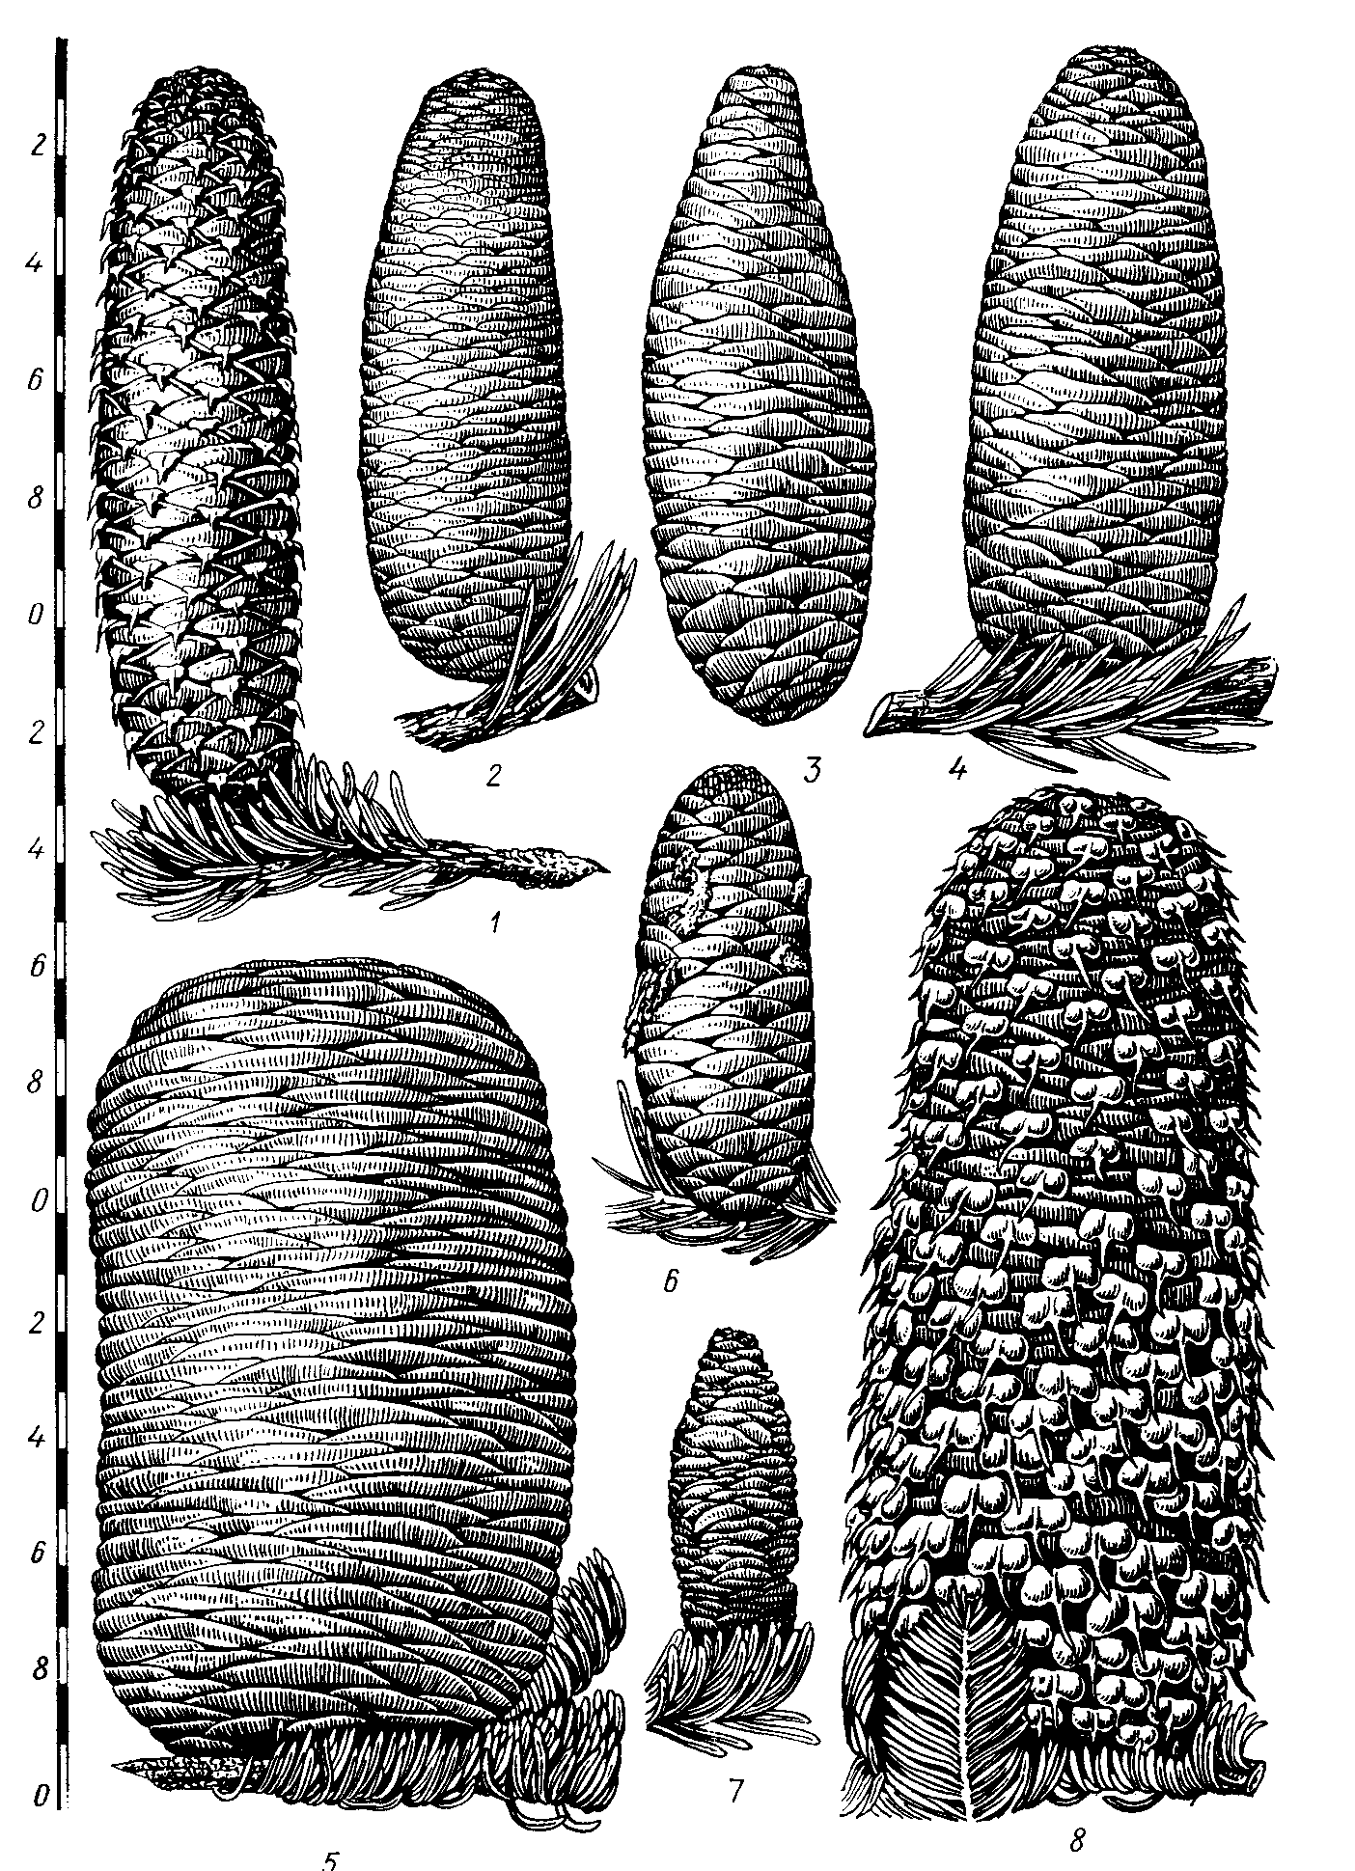
Рисунок А4 – Шишки разных видов пихт (Abies):
1 – alba; 2 – grandis; 3 – arizonica; 4 – amabilis; 5 – magnifica; 6 – balsamea; 7 – sibirica, 8 – procera

Продолжение приложения А

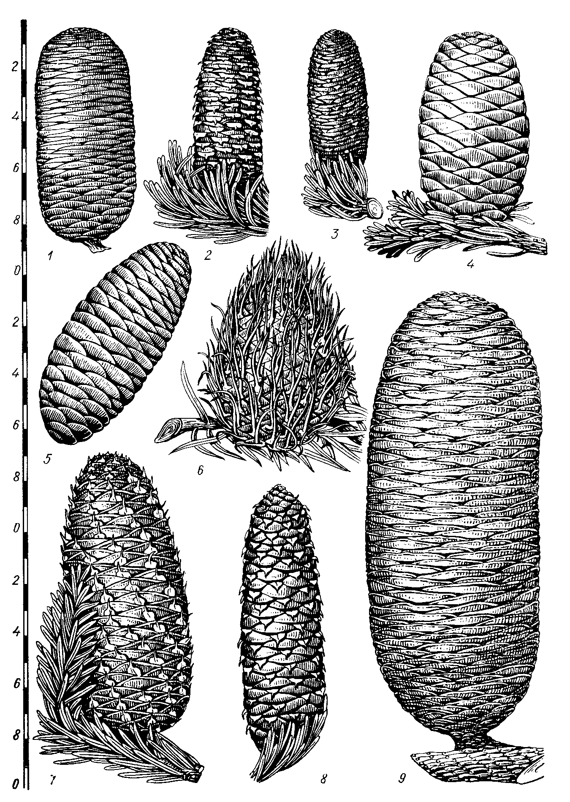
Рисунок А5 – Шишки разных видов пихт (Abies):
1 – concolor; 2 – sachalinensis; 3 – veitchii; 4 – mariesii; 5 – lasiocarpa; 6 – bracteata; 7 – firma; 8 – nodrmanniana; 9 – spectabilis

Продолжение приложения А
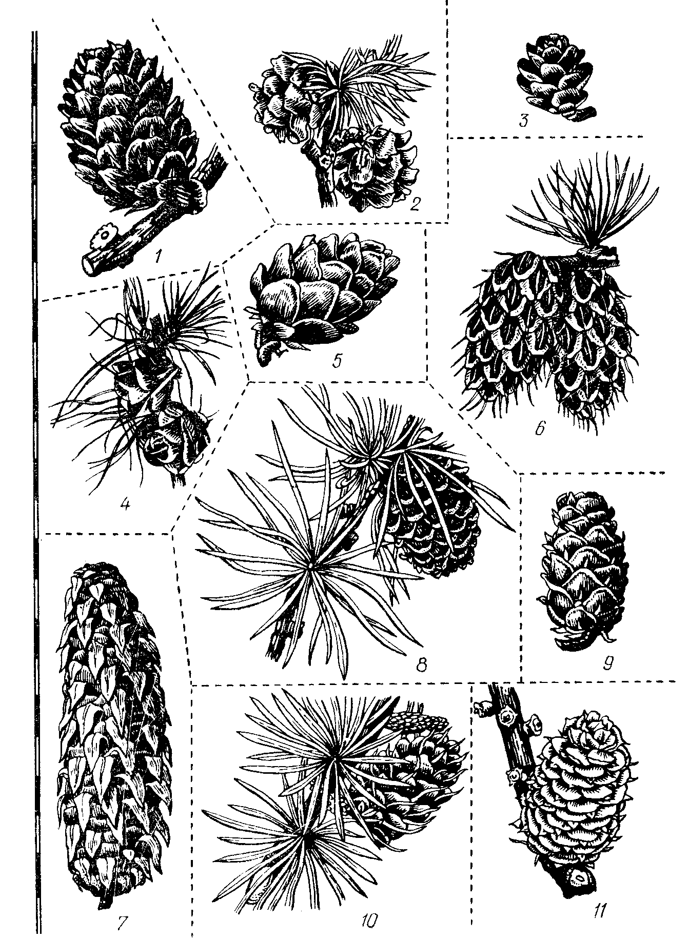
Рисунок А6 – Шишки разных видов листвениц (Larix):
1 – gmelinii princ. rupperechtii; 2 – gmelinii japonica; 3 – gmelinii; 4 – larlcina; 5 – slblrlca; 6 – lyallii; 7 – griff Ithii; 8 – leptolepis; 9 – decidua; 10 – occidentalis; 11 – potanlnll

Продолжение приложения А

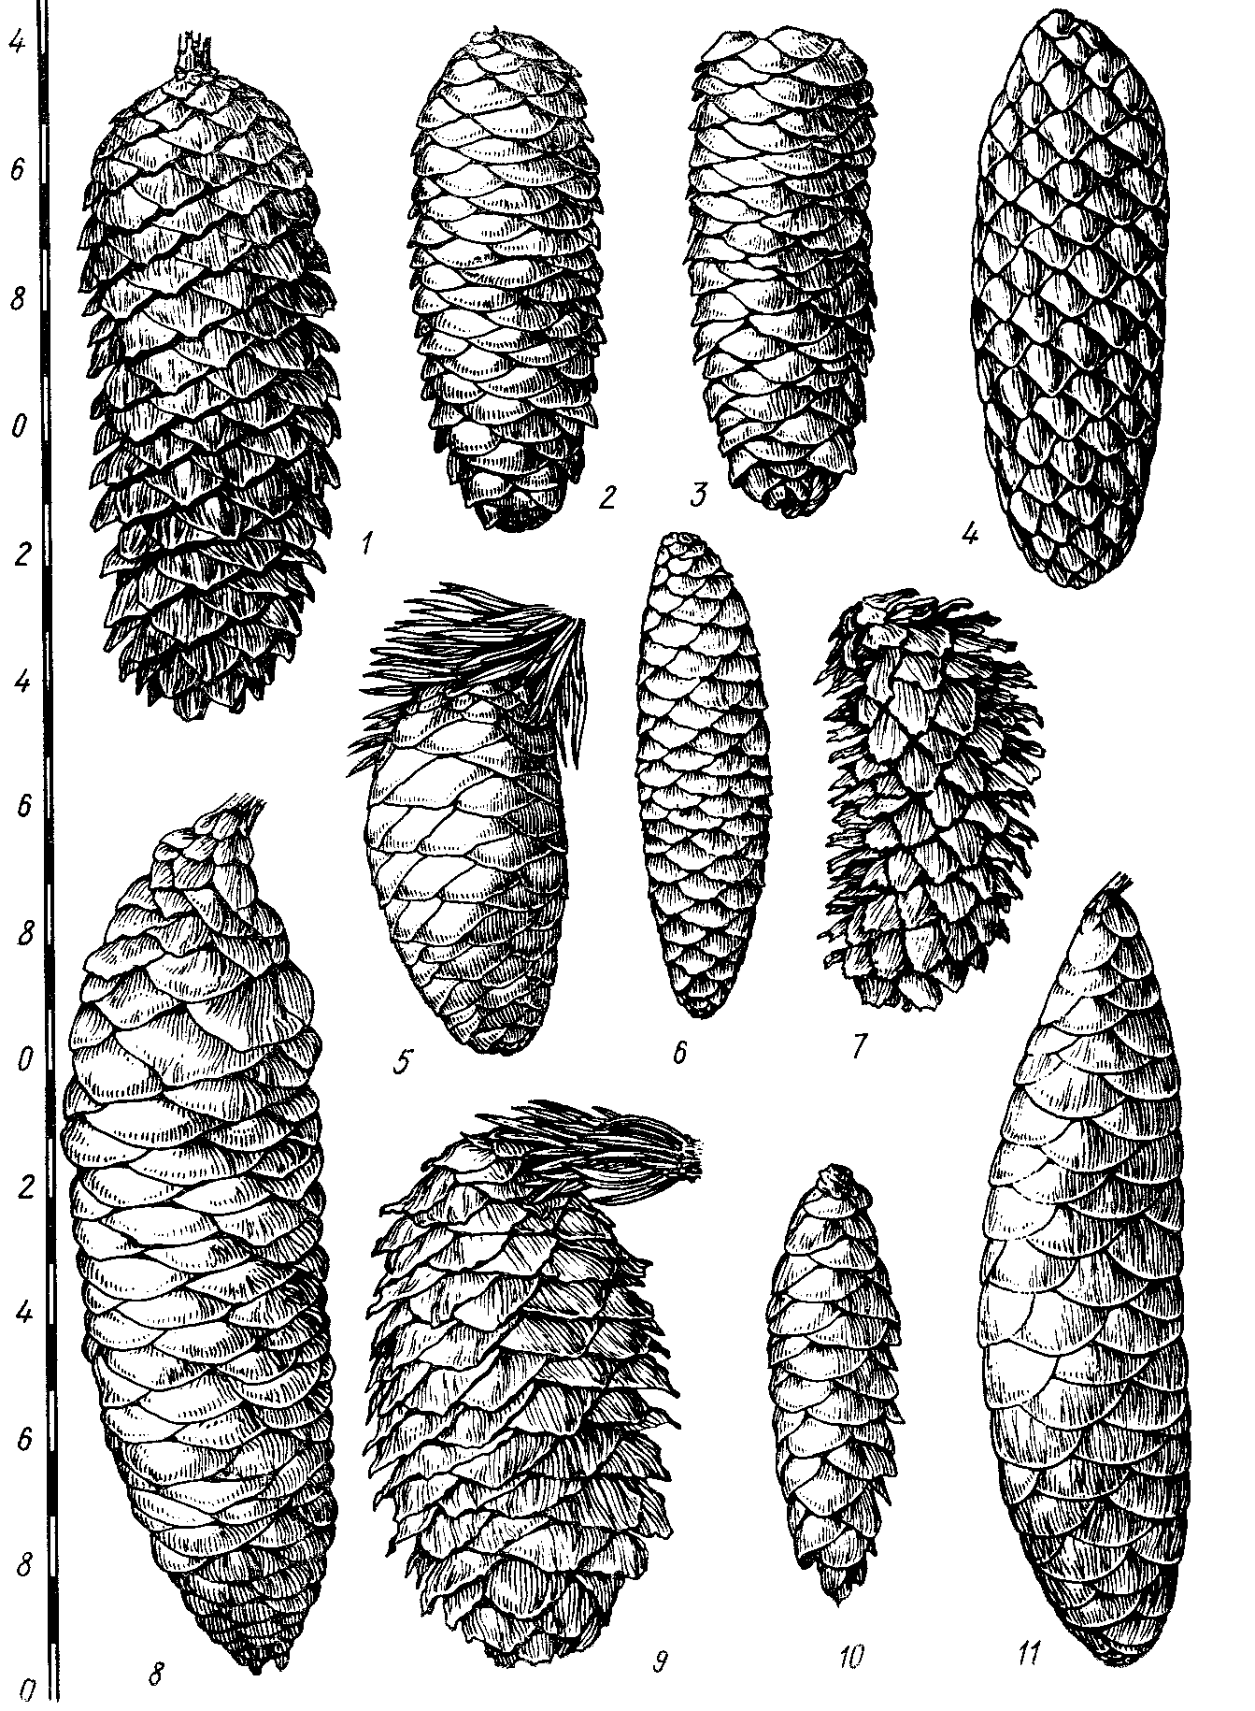
Рисунок А7 – Шишки разных видов елей (Picea):
1 – abies; 2 – obovata; 3 – schrenkiana; 4 – spinulosa; 5 –polita; 6 – complanata; 7 – sitchensis; 8 – smithiana; 9 – bicolor; 10 – orientalis; 11– breweriana

Продолжение приложения А

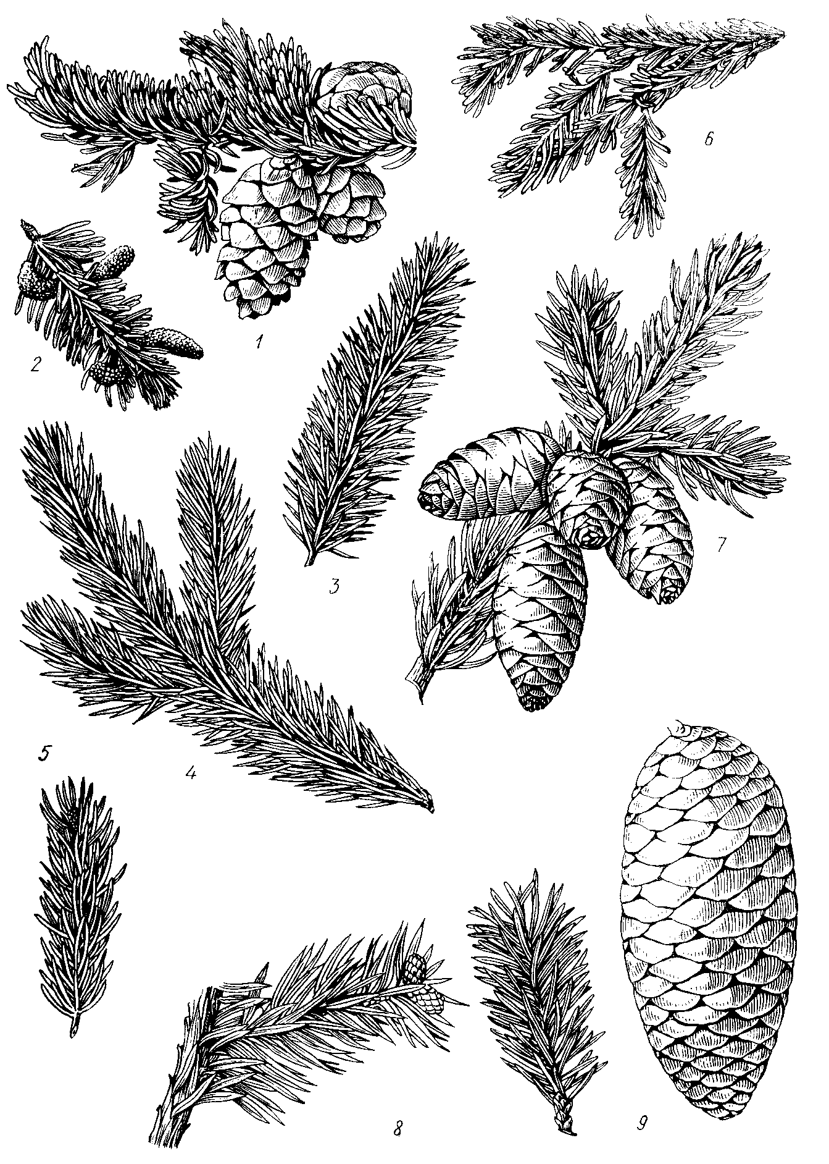
Рисунок А8 – Шишки и ветви разных видов елей (Picea):
1 – rubens; 2 – glauca; 3 – sitchensis; 4 – engelmannii; 5 – bicolor; 6 – mariana; 7 – omorika; 8, 9 – polita

Продолжение приложения А

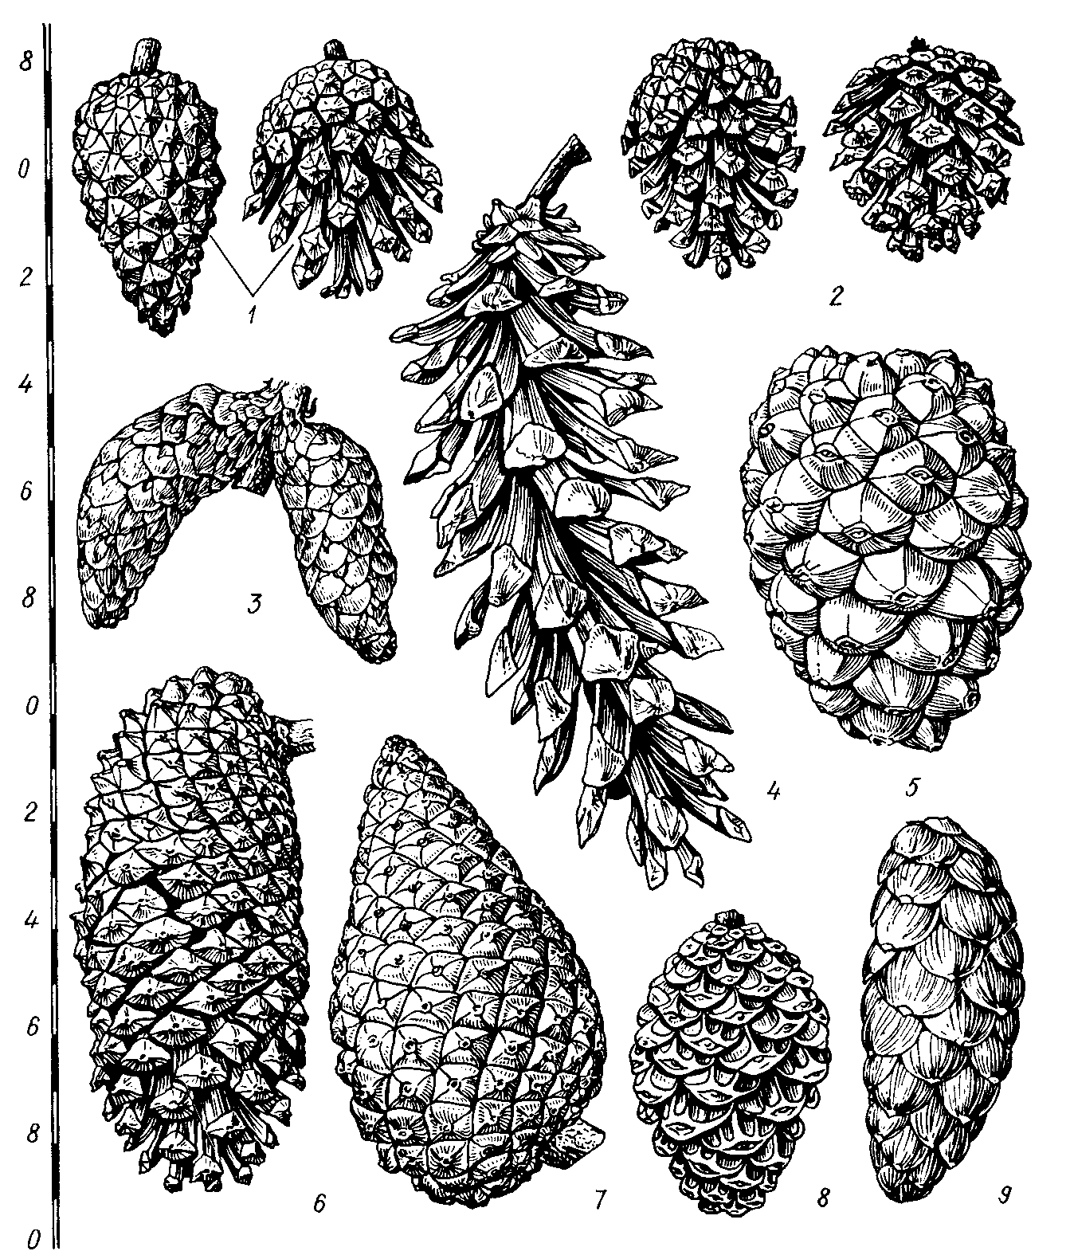
Рисунок А9 – Шишки разных видов сосен (Pinus):
1 – silvestrts; 2 – mugo; 3 – banksiana; 4 – strqbus; 5 – pinea; б – ponderosa; 7 – radiata; 8 – thunbergii; 9 – peuce

Продолжение приложения А

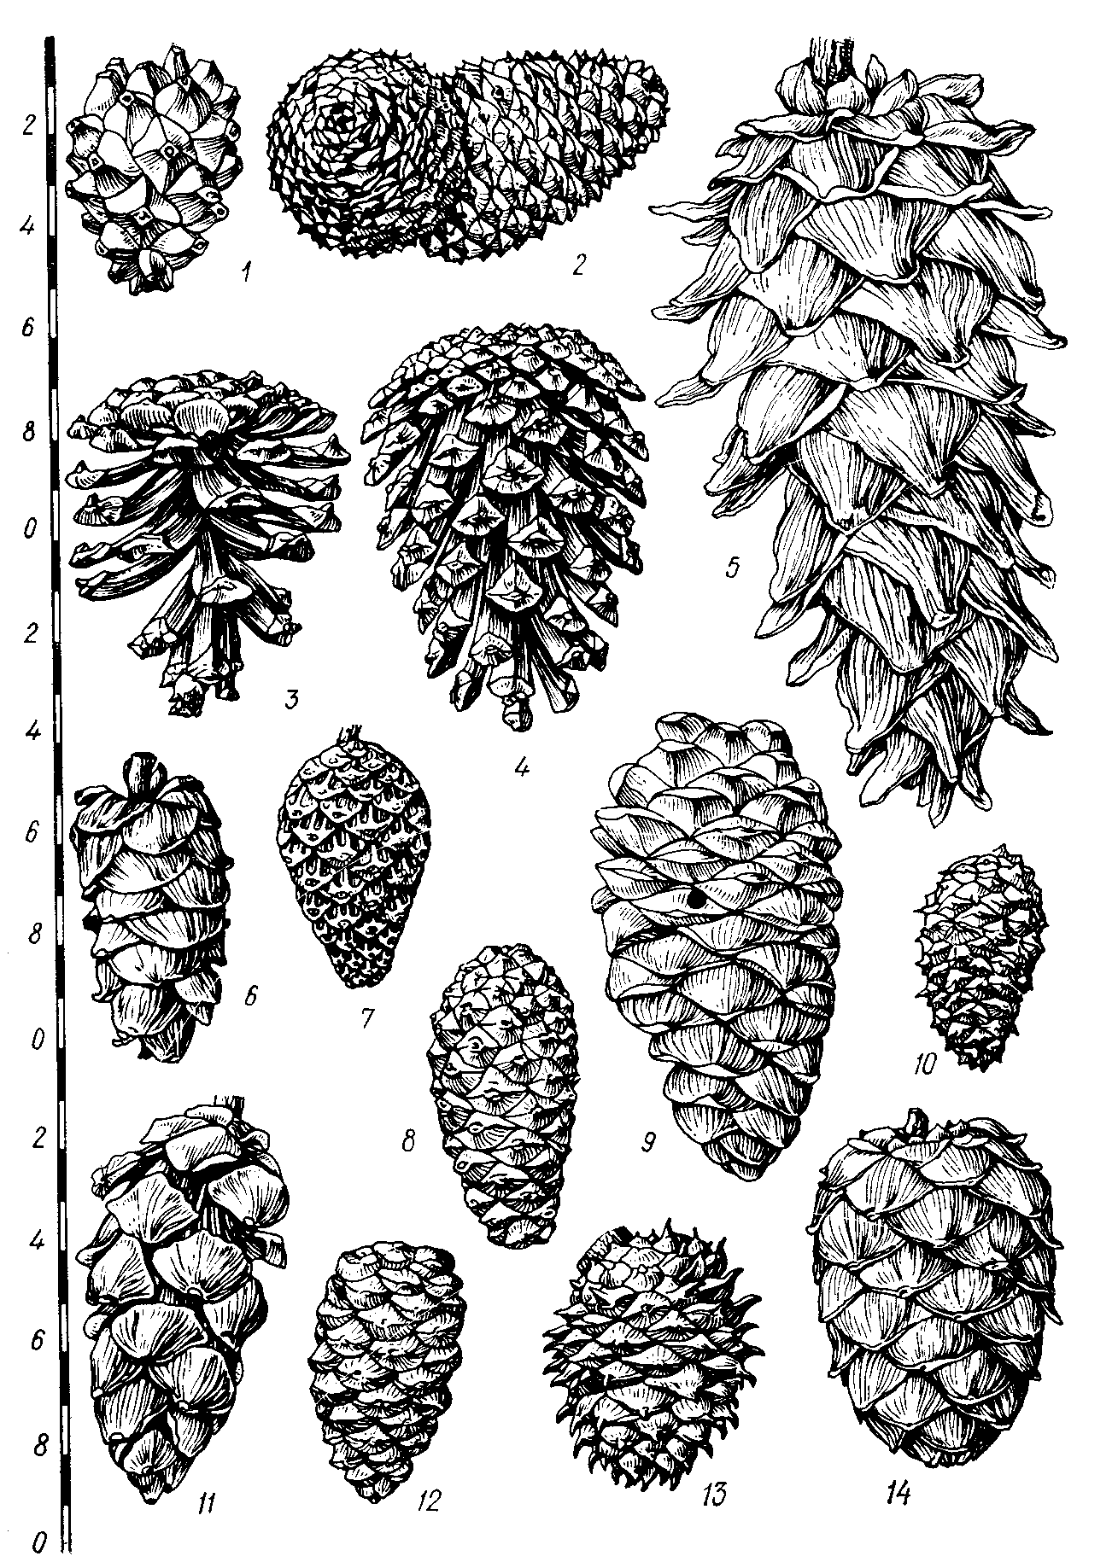
Рисунок А10 – Шишки разных видов сосен (Pinus):
1 – cembroides edulis; 2 – rigida; 3 – nigra; 4 – nigra austriaca; 5 – koraiensis; 6 – pumila; 7 – densiflora; 8 – heldn. leucodermls; 9 – f lexilis; 10 – virginiana; 11 – parviflora; 12 – resinosa; 13 – pungens; 14 – cembra

Продолжение приложения А

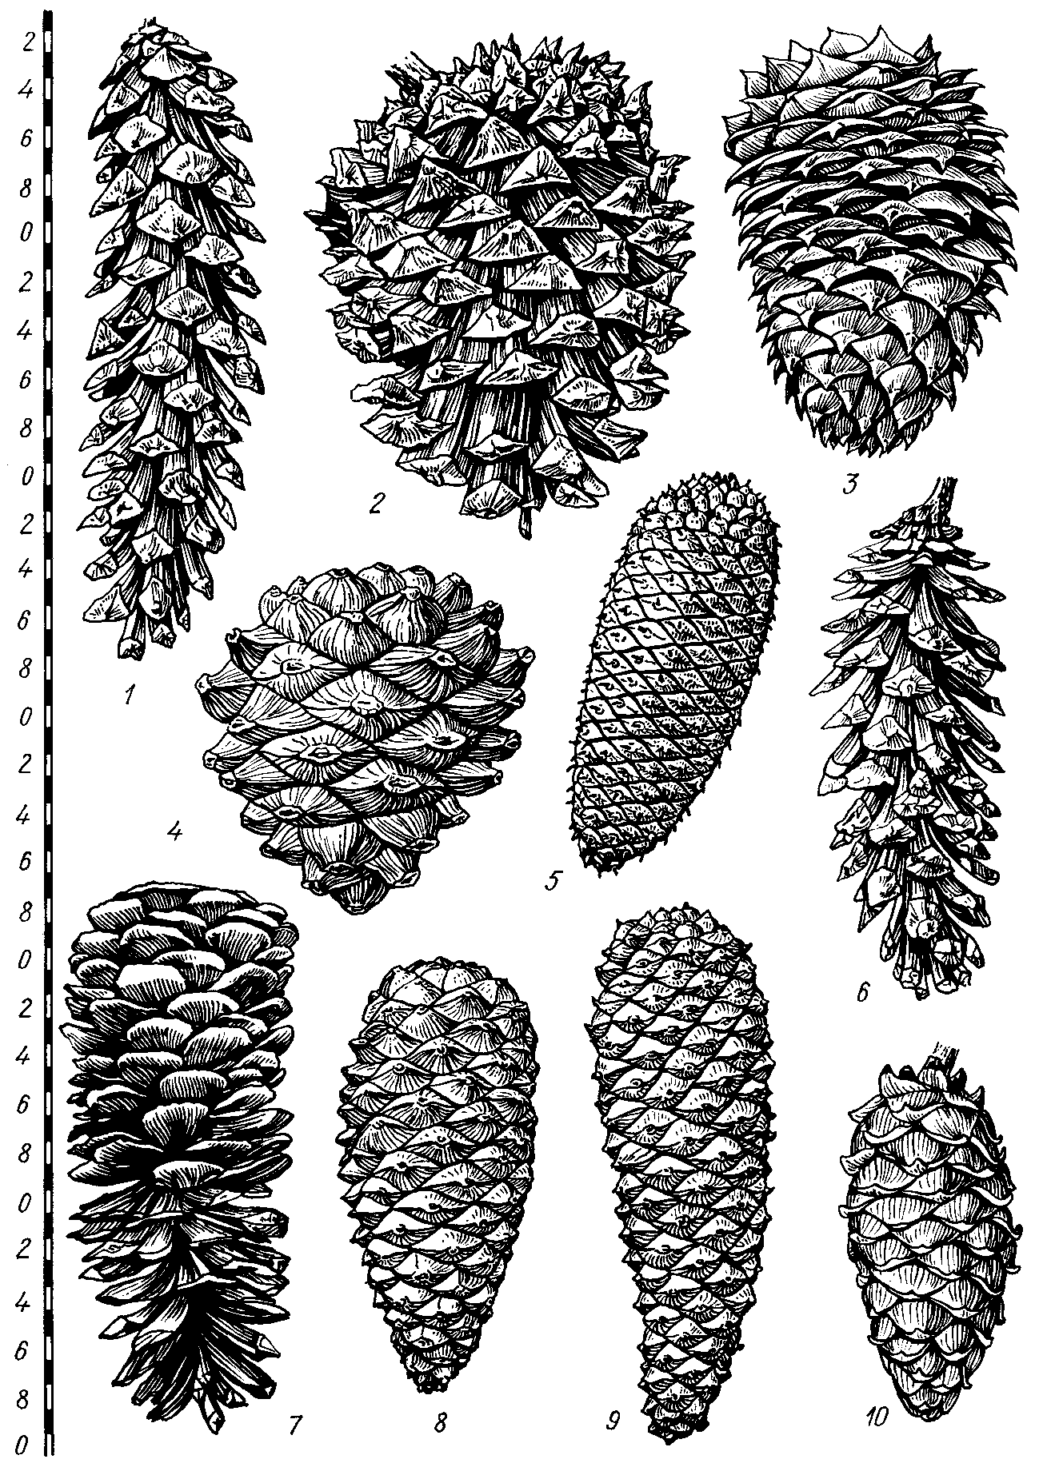
Рисунок А11 – Шишки разных видов сосен (Pinus):
1 – griffithii; 2 – sabinlana; 3 – coulteri; 4 – cembroides monophylla; 5 – Jeffreyi: 6 – monticola; 7 – lambertiana; 8 – pinaster; 9 – palustris; 10 – armandii

Приложение Б
Формовое разнообразие листьев древесных видов
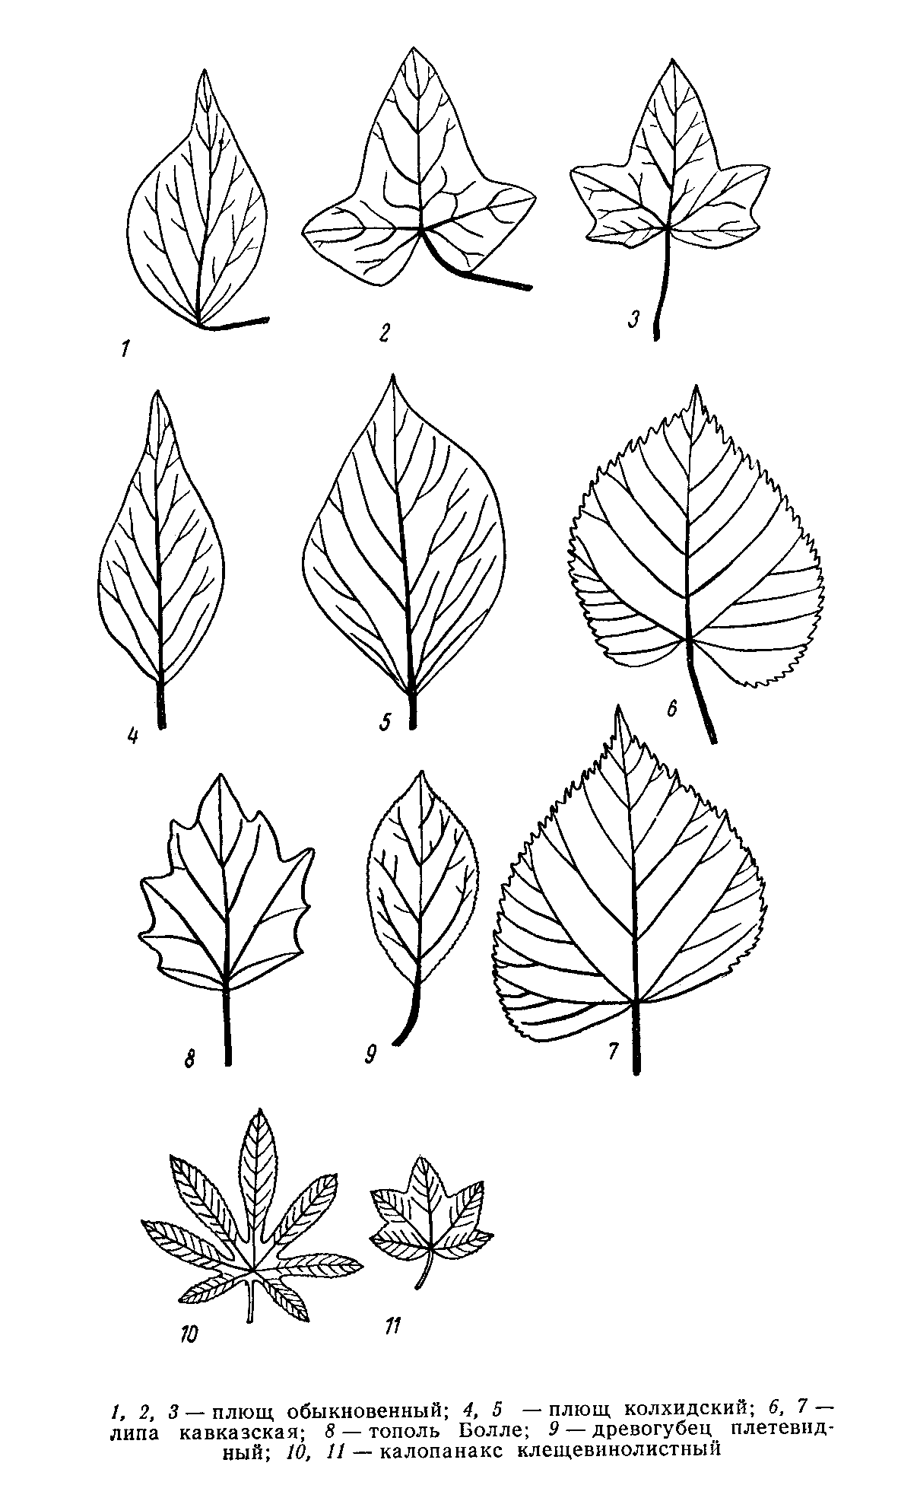
Рисунок Б1 – Листья простые со спиральным расположением
1, 2, 3 – плющ обыкновенный; 4, 5 – плющ колхидский; 6, 7 – липа кавказская; 8 – тополь Боле; 9 – древогубец плетевидный; 10, 11 – калопанакс клещевинолистный

Продолжение приложения Б

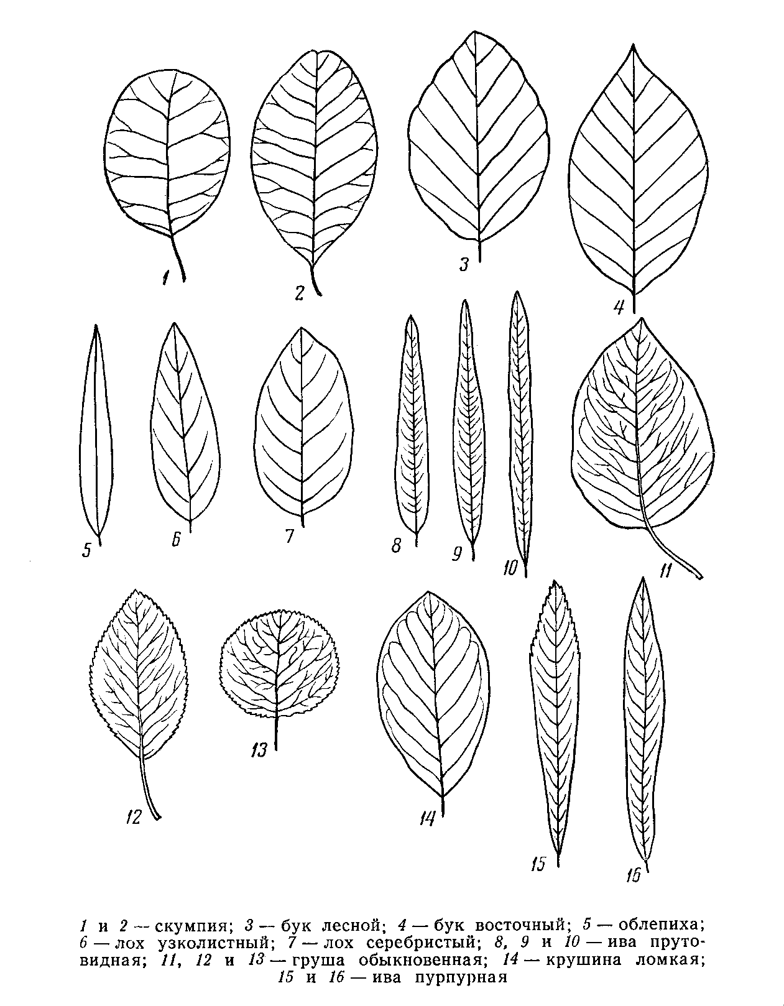
Рисунок Б2 – Листья простые со спиральным расположением
1 и 2 –скумпия; 3 – бук лесной; 4 – бук восточный; 5 – облепиха; 6 – лох узколистный; 7 – лох серебристый; 8, 9 и 10 - ива прутовидная; 11, 12 и 13 –груша обыкновенная; 14, 15 и 16 – ива пурпурная

Продолжение приложения Б
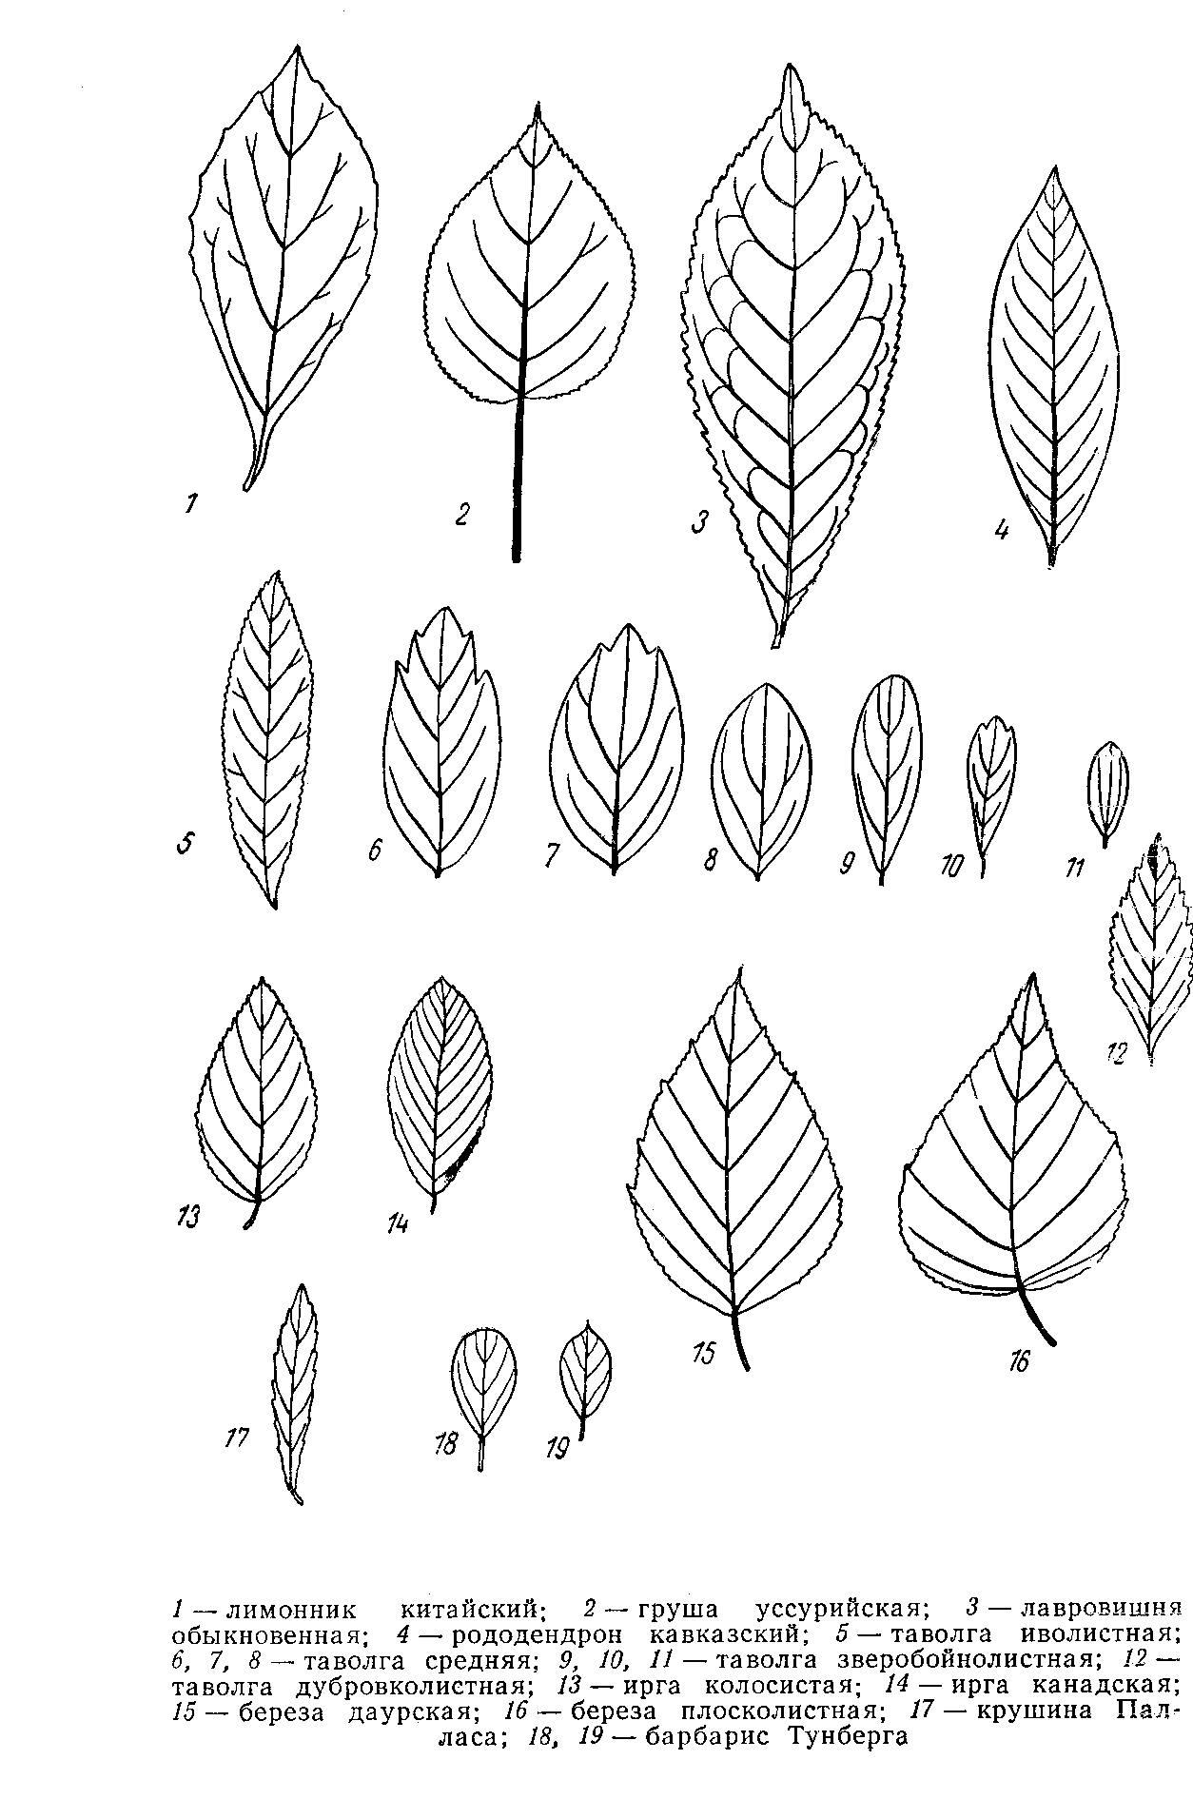
Рисунок Б3 – Листья простые со спиральным расположением
1 – лимонник китайский; 2 – груша уссурийская; 3 – лавровишня обыкновенная; 4 – рододендрон кавказский; 5 – таволга иволистная; 6, 7,8 – таволга средняя; 9, 10, 11 –таволга зверобойнолистная; 12 – таволга дубровколистная; 13 –ирга колосистая; 14- ирга канадская; 15- береза даурская; 16 – береза плосколистная; 17 – крушина Палласа; 18, 19 – барбарис Тунберга

Продолжение приложения Б

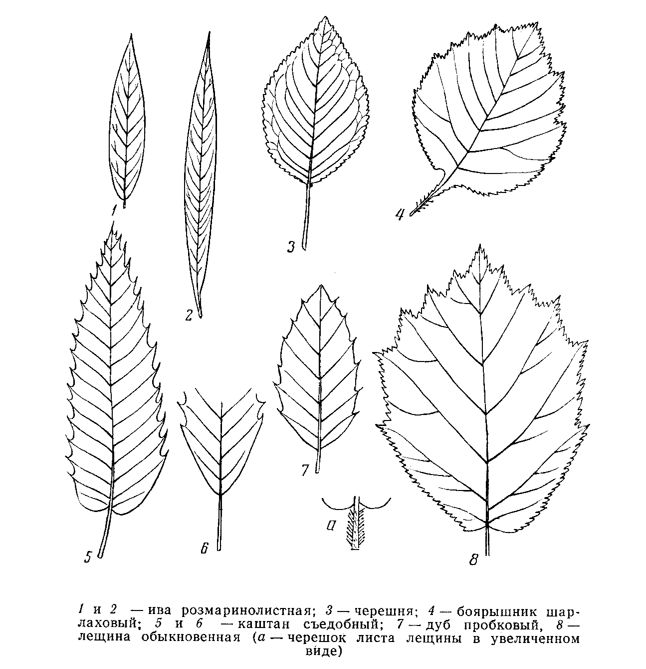
Рисунок Б4 – Листья простые со спиральным расположением
1 и 2 –ива розмаринолистная; 3 – черешня; 4 – боярышник шарлаховый; 5 и 6 – каштан съедобный; 7 – дуб пробковый; 8 – лещина обыкновенная (а – черешок листа лещины в увеличенном виде)

Продолжение приложения Б

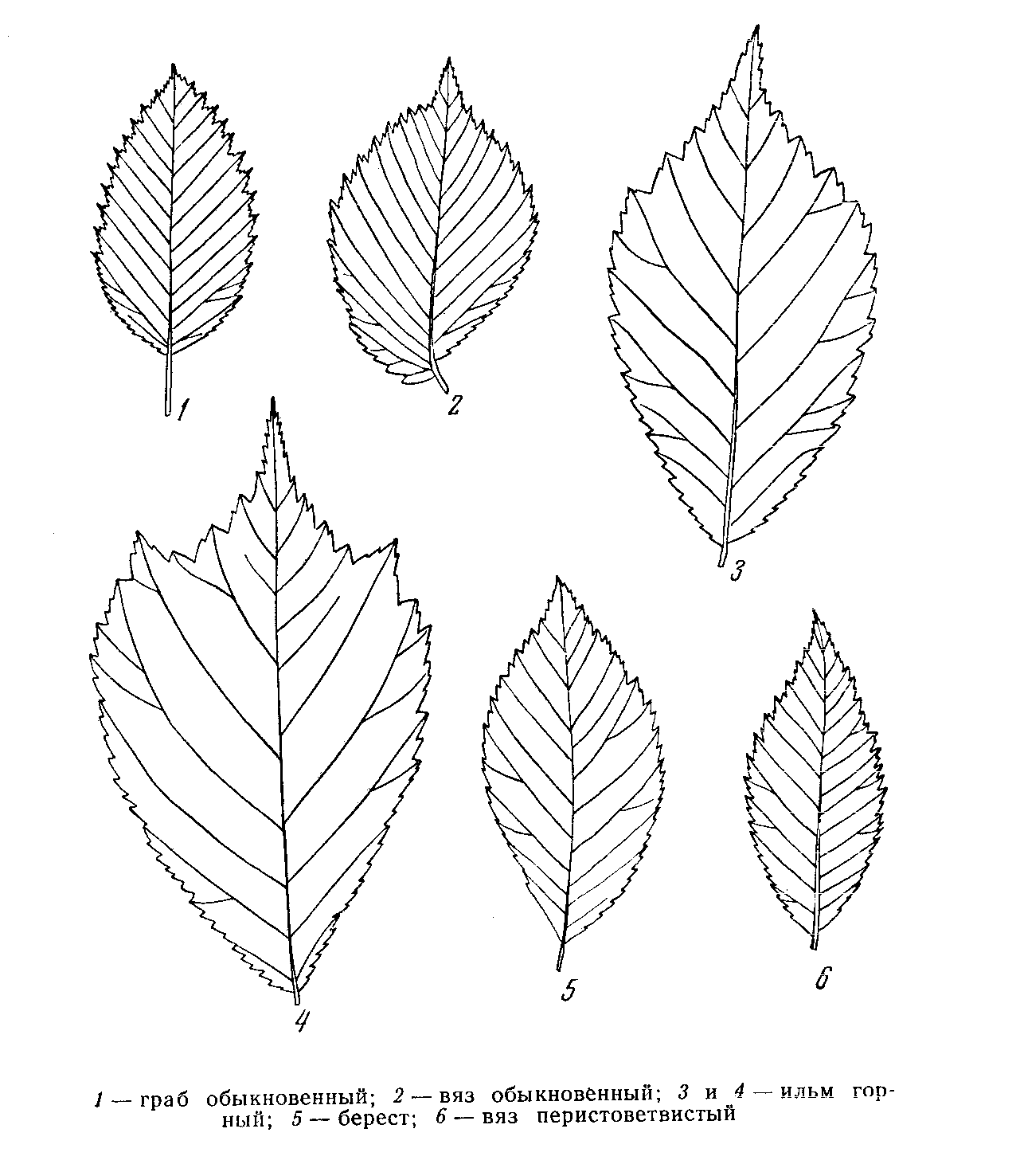
Рисунок Б5 – Листья простые со спиральным расположением
1 - граб обыкновенный; 2 –вяз обыкновенный; 3 и 4 – ильм горный; 5 – берест; 6 – вяз перистоветвистый

Продолжение приложения Б
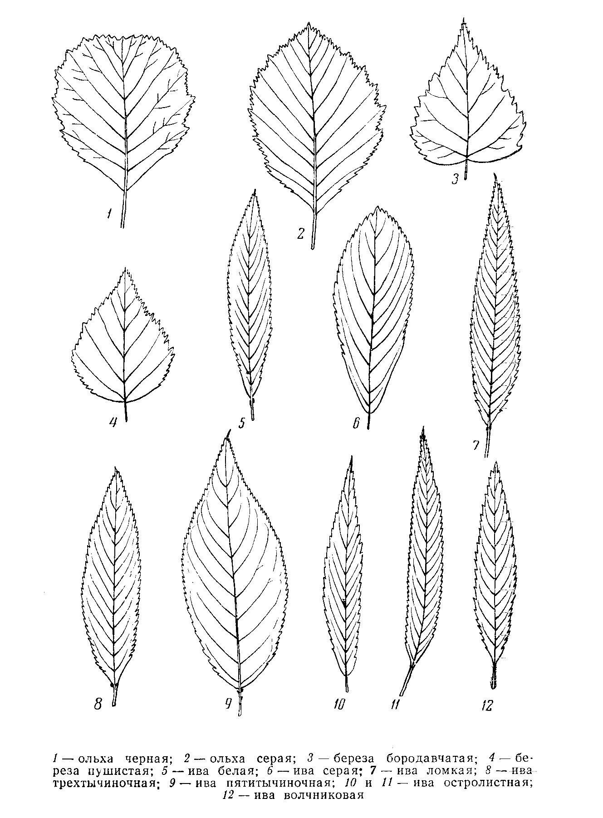
Рисунок Б6 – Листья простые со спиральным расположением
1 - ольха черная; 2 –ольха серая; 3 – береза бородавчатая; 4 – береза пушистая; 5 – ива белая; 6 – ива серая; 7 – ива ломкая; 8 – ива трехтычиночная; 9 – ива пятитычиночная; 10 и 11 – ива остролистная; 12 – ива волчниковая

Продолжение приложения Б
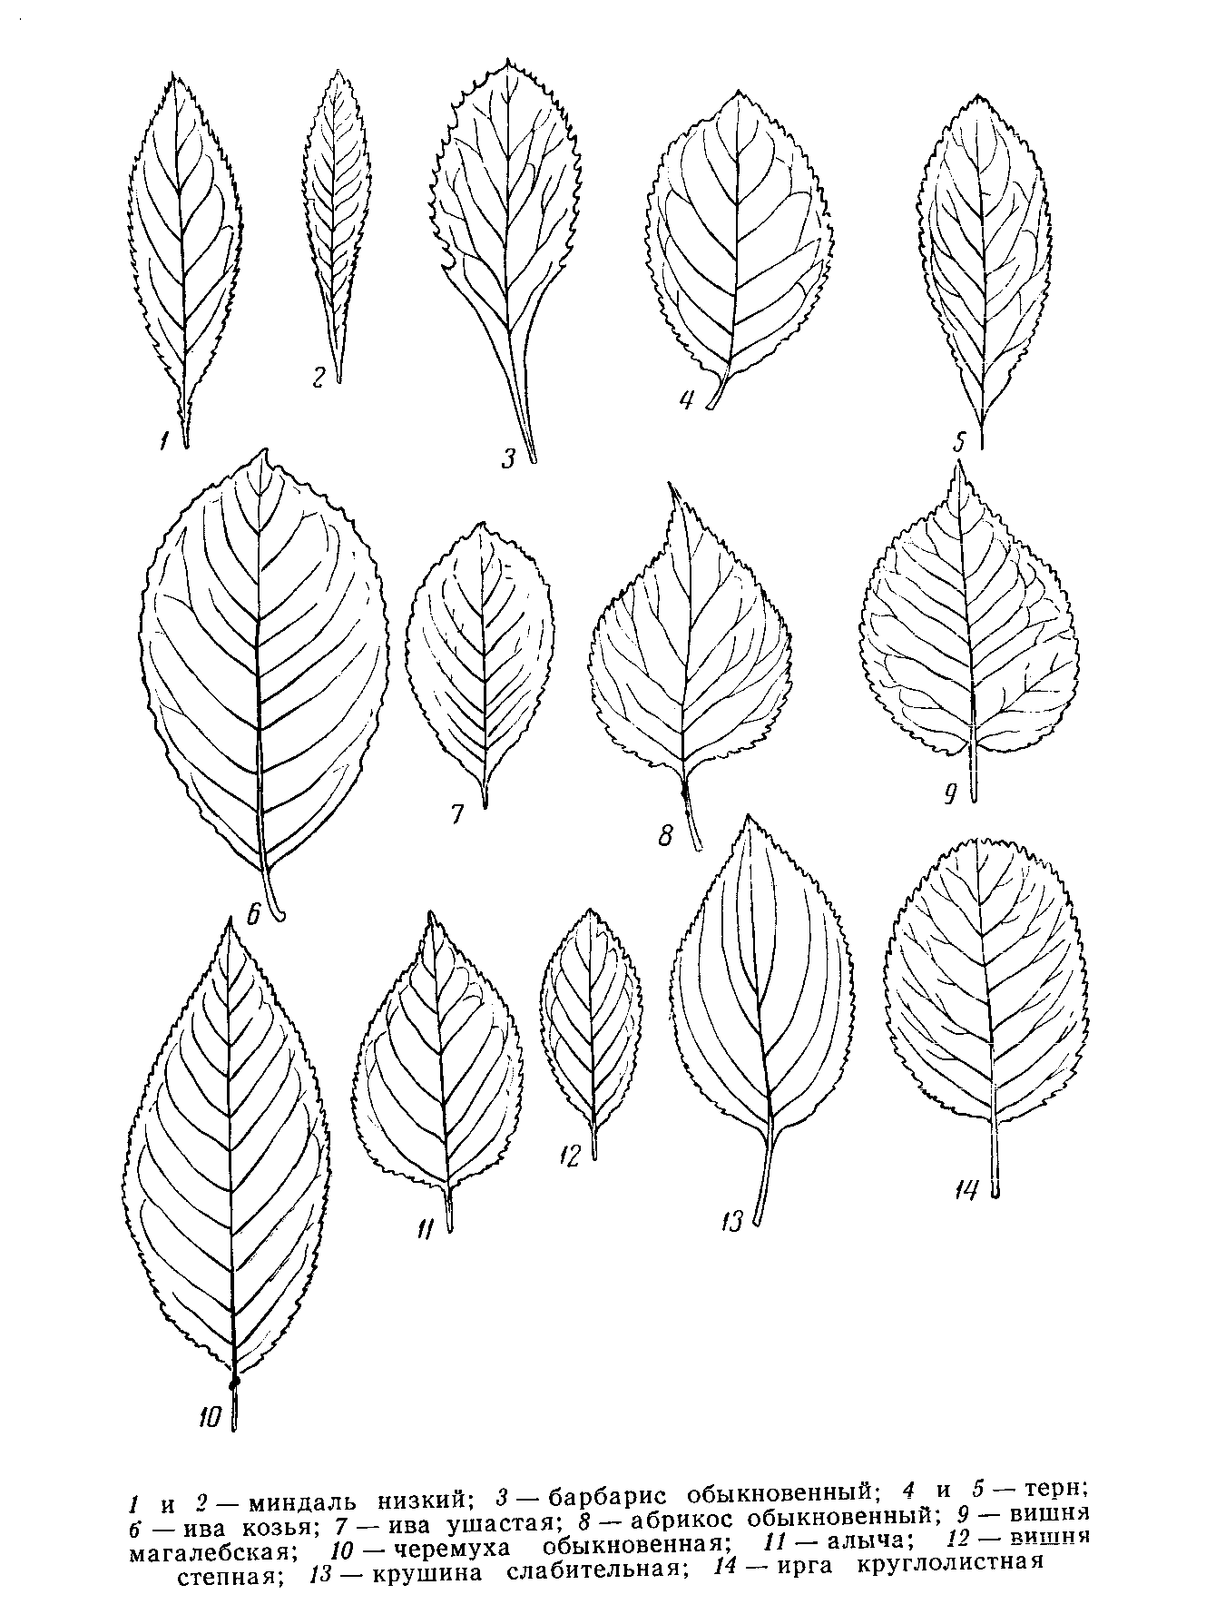
Рисунок Б7 – Листья простые со спиральным расположением
1 и 2 –миндаль низкий; 3 – барбарис обыкновенный; 4 и 5 – терн; 6 – ива козья; 7 – ива ушастая; 8 – абрикос обыкновенный; 9 – вишня магалебская; 10 - черемуха обыкновенная; 11 – алыча; 12 – вишня степная; 13 – крушина слабительная; 14 – ирга круглолистная

Продолжение приложения Б

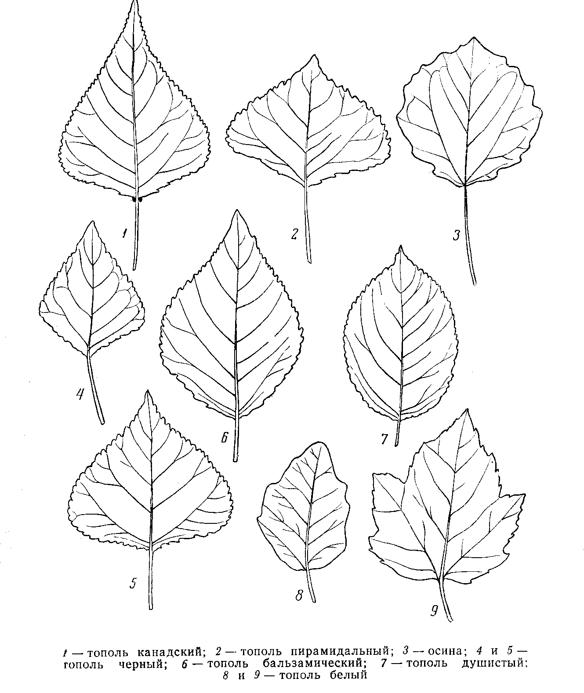
Рисунок Б8 – Листья простые со спиральным расположением
1 – тополь канадский; 2 –тополь пирамидальный; 3 – осина; 4 и 5 – тополь черный; 6 –тополь бальзамический; 7 – тополь душистый;
8 и 9 - тополь белый

Продолжение приложения Б
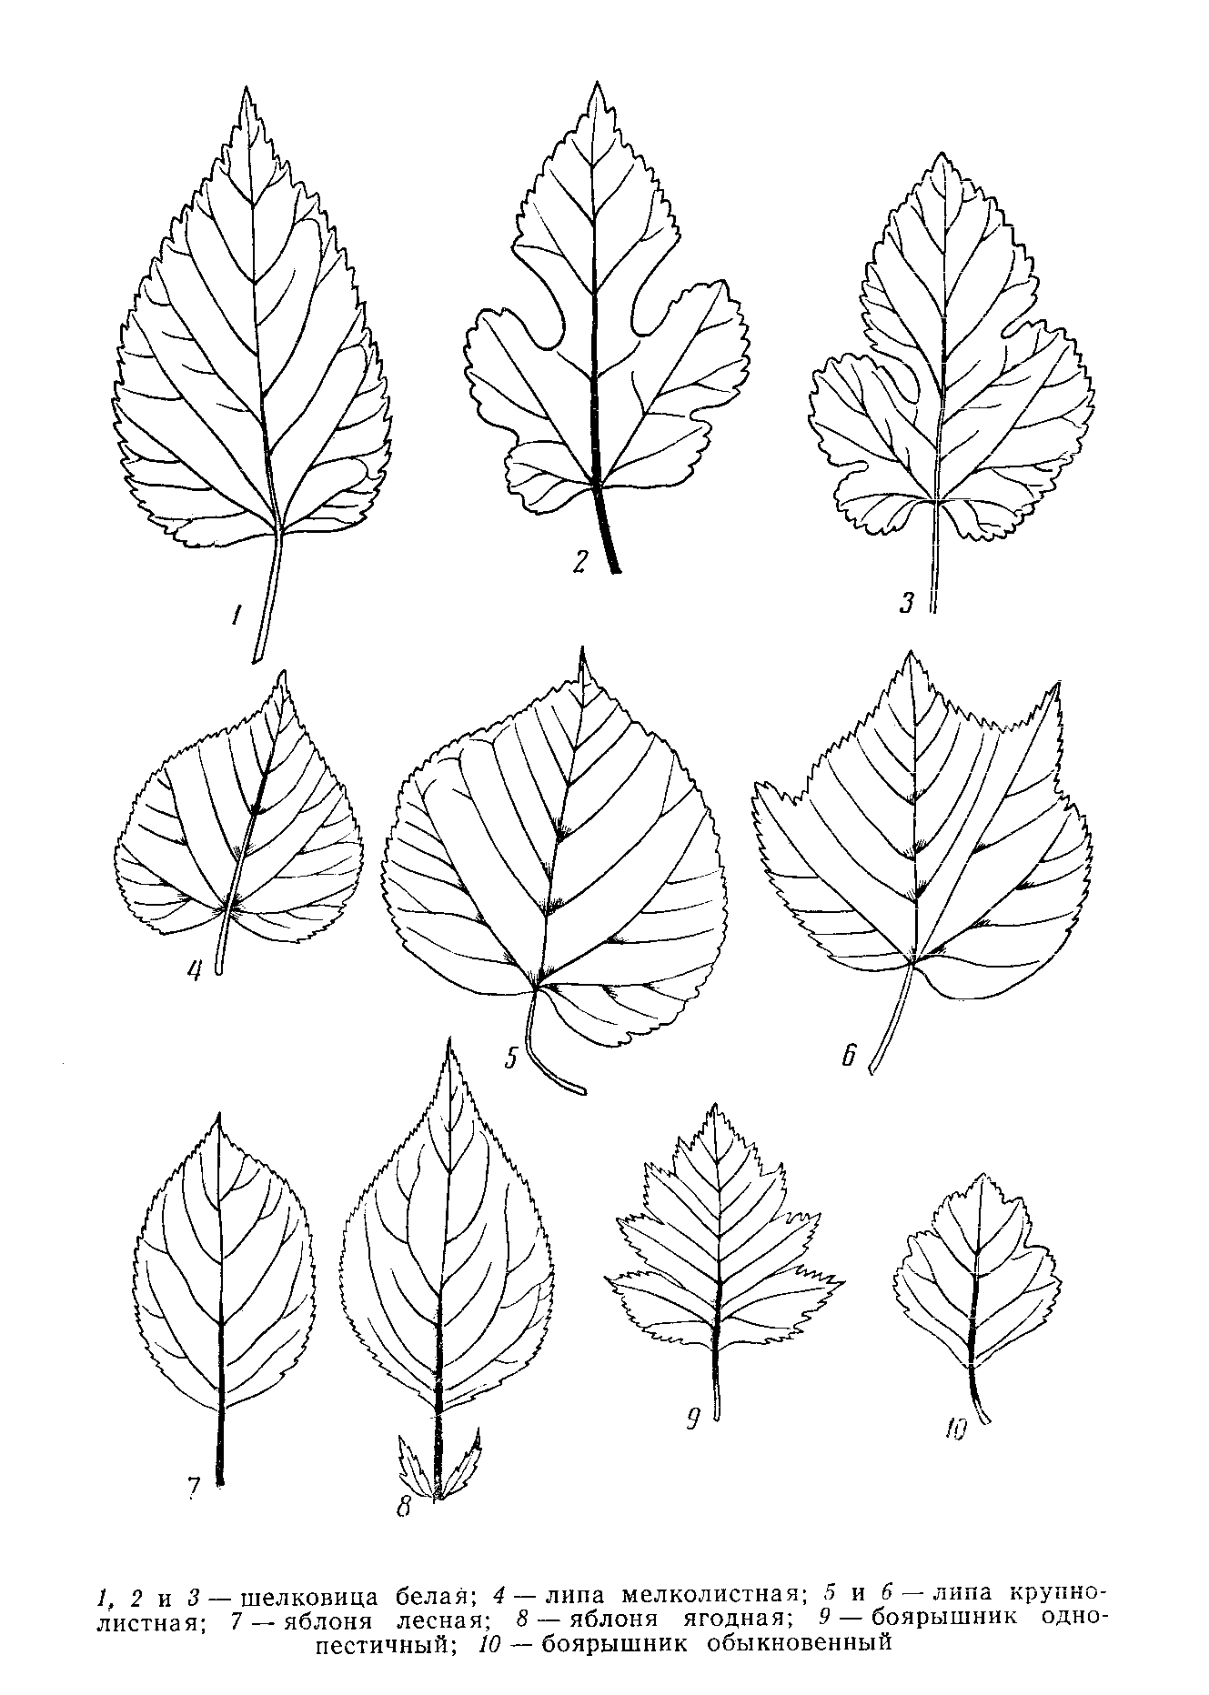
Рисунок Б9 – Листья простые со спиральным расположением
1, 2 и 3 – шелковица белая; 4 – липа мелколистная; 5 и 6 – липа крупнолистная; 7 – яблоня лесная; 8 – яблоня ягодная; 9 – боярышник однопестничный; 10 - боярышник обыкновенный

Продолжение приложения Б
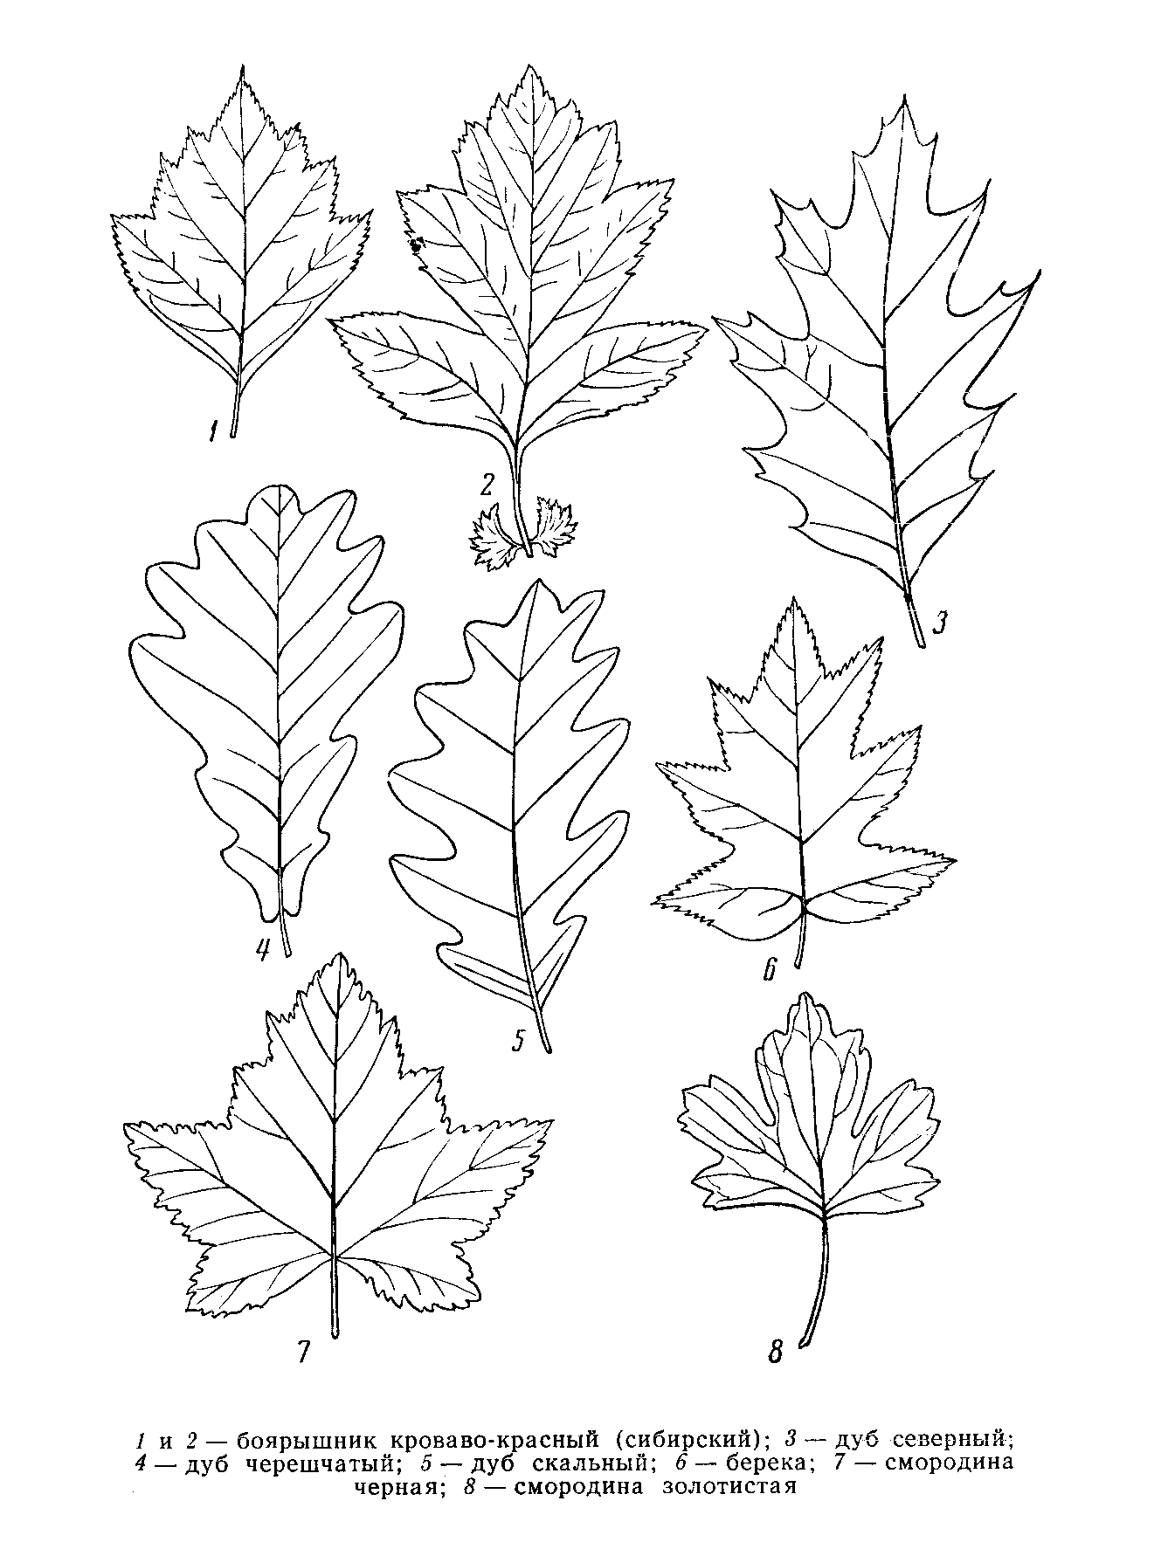
Рисунок Б10 – Листья простые со спиральным расположением
1 и 2 – боярышник кроваво-красный (сибирский); 3 – дуб северный; 4 – дуб черешчатый; 5 – дуб скальный; 6 – береза; 7 – смородина;
8 – смородина золотистая

Продолжение приложения Б
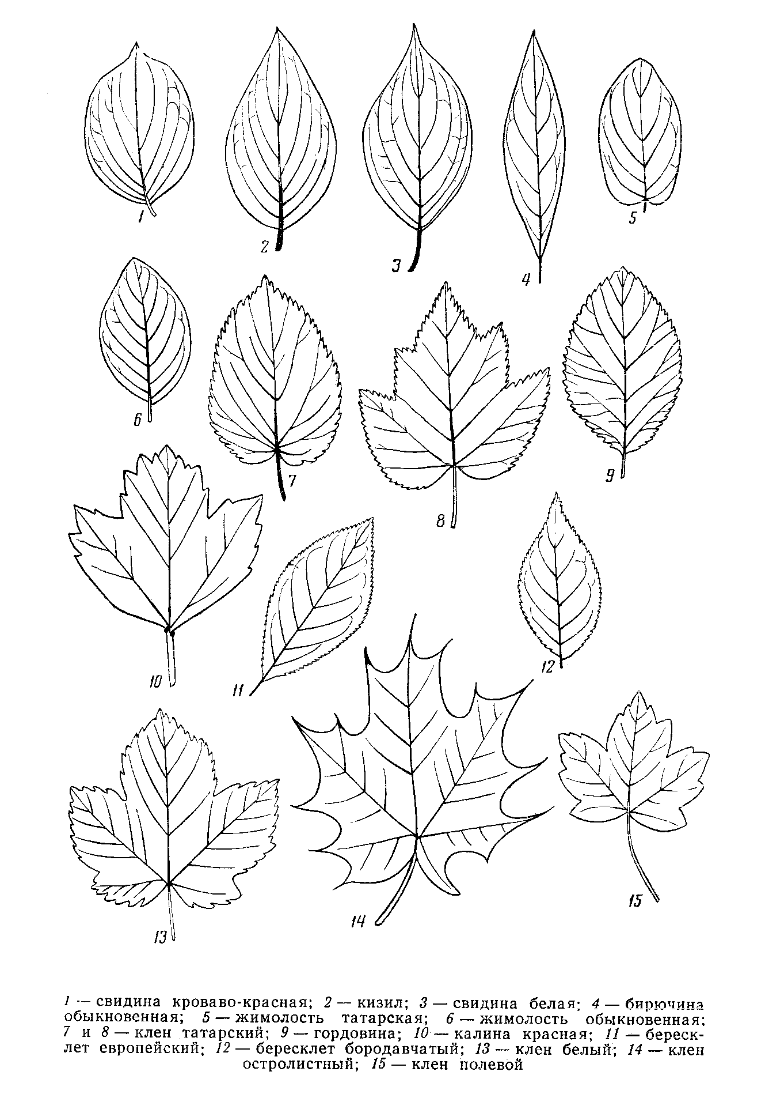
Рисунок Б11 – Листья простые с супротивным расположением
1 – свидина кроваво-красная; 2 – кизил; 3 – свидина белая; 4 – бирючина обыкновенная; 5 – жимолость татарская; 6 – жимолость обыкновенная; 7 и 8 – клен татарский; 9 – гордовина; 10 - калина красная; 11 – бересклет европейский; 12 – бересклет бородавчатый; 13 – клен белый; 14 – клен остролистный; 15 – клен полевой

Продолжение приложения Б

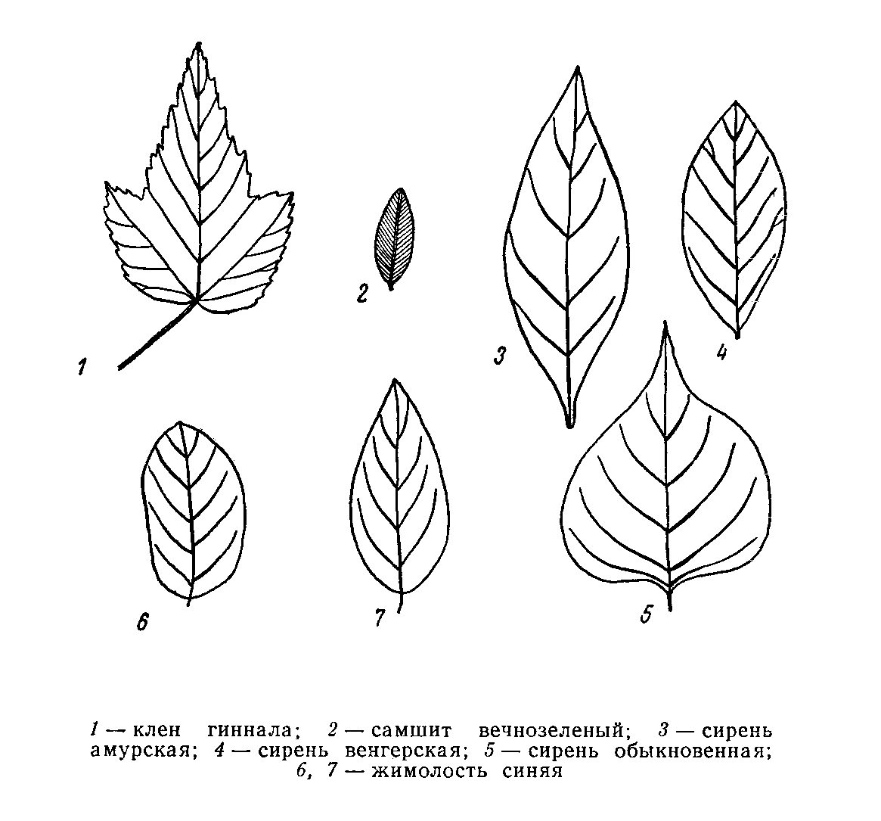
Рисунок Б12 – Листья простые с супротивным расположением
1 – клен гиннала; 2 – самшит вечнозеленый; 3 – сирень амурская; 4 – сирень венгерская; 5 – сирень обыкновенная; 6, 7– жимолость синяя

Продолжение приложения Б
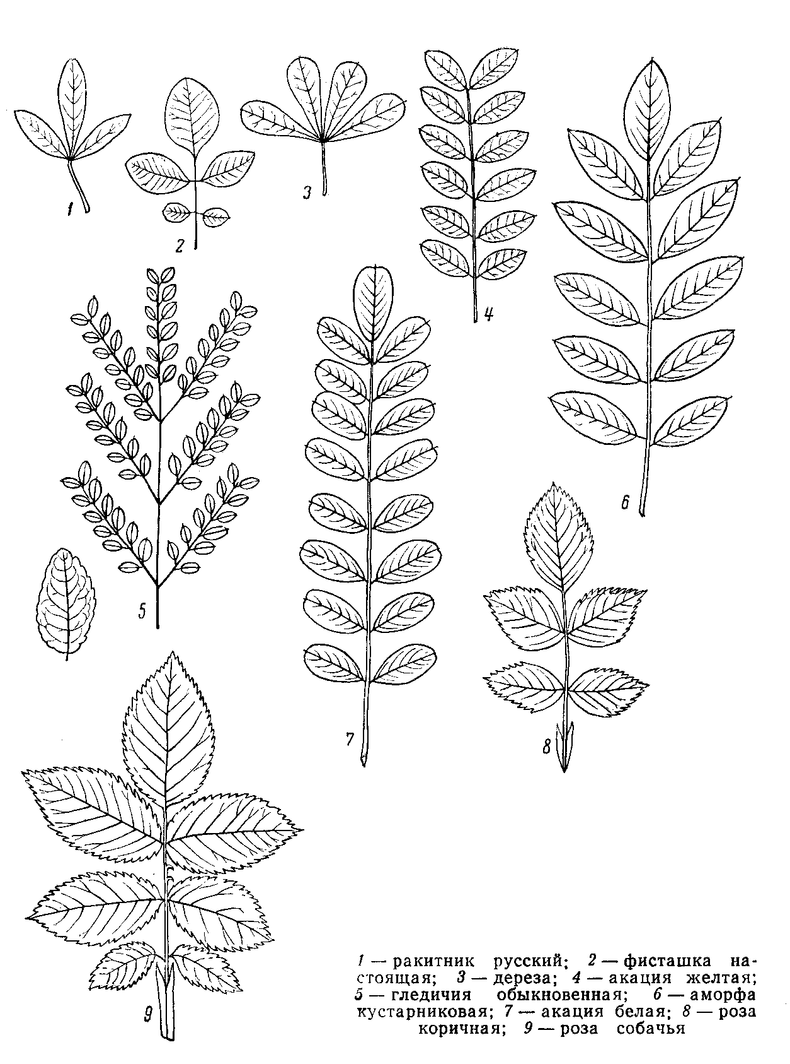
Рисунок 13 – Листья сложные
1 – ракитник русский; 2 – фисташка настоящая; 3 – дереза; 4 – акация желтая; 5 – гледичия обыкновенная; 6 – аморфа кустарниковая; 7 – акация белая; 8 – роза коричная; 9 – роза собачья

Продолжение приложения Б

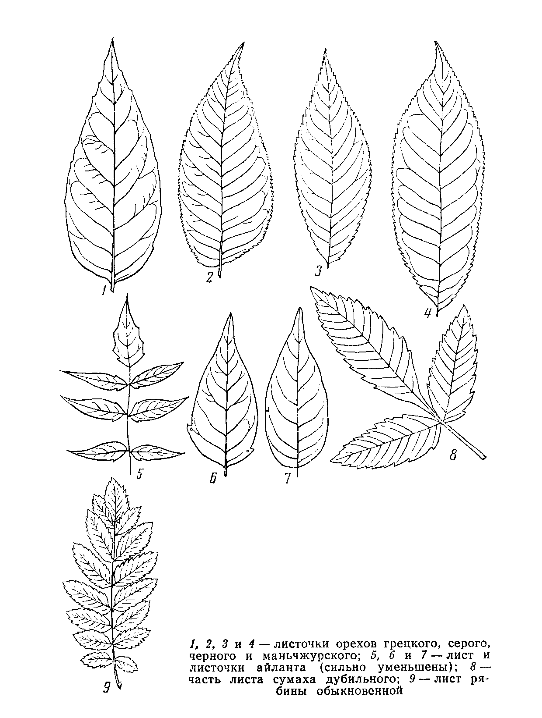
Рисунок Б14 – Листья сложные
1, 2, 3 и 4 – листочки орехов грецкого, серого, черного и маньчжурского; 5, 6 и 7 – лист и листочки айланта (сильно уменьшены); 8 – часть листа сумаха дубильного; 9 – лист рябины обыкновенной

Продолжение приложения Б

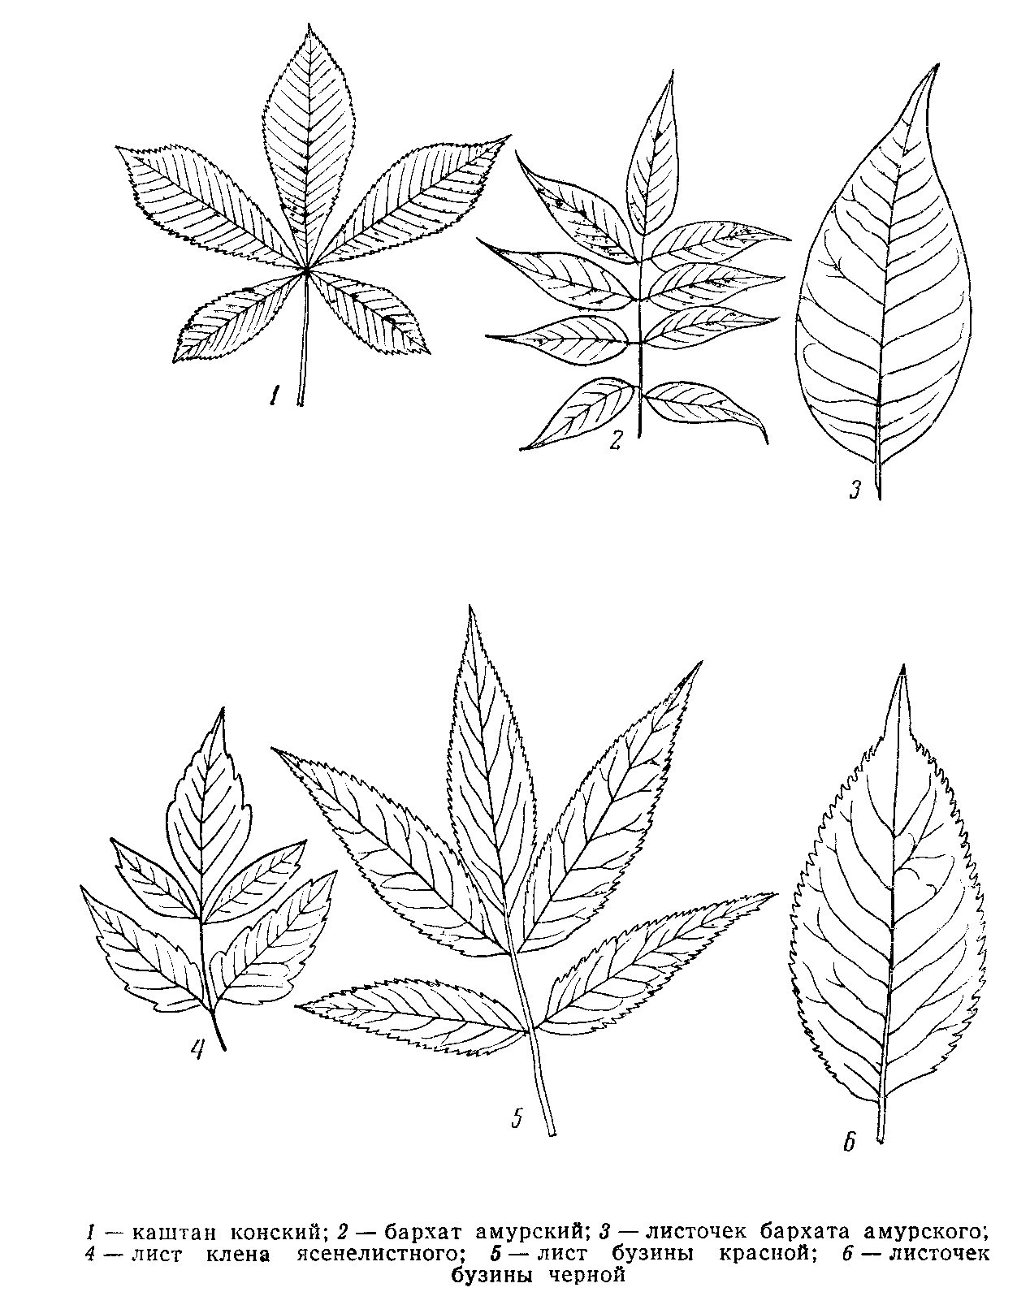
Рисунок Б15 – Листья сложные
1 – каштан конский; 2 – бархат амурский; 3 – листочек бархата амурского; 4 – лист клена ясенелистного; 5 - лист бузины красной; 6 – листочек бузины

Приложение В
Формовое разнообразие побегов и почек древесных видов

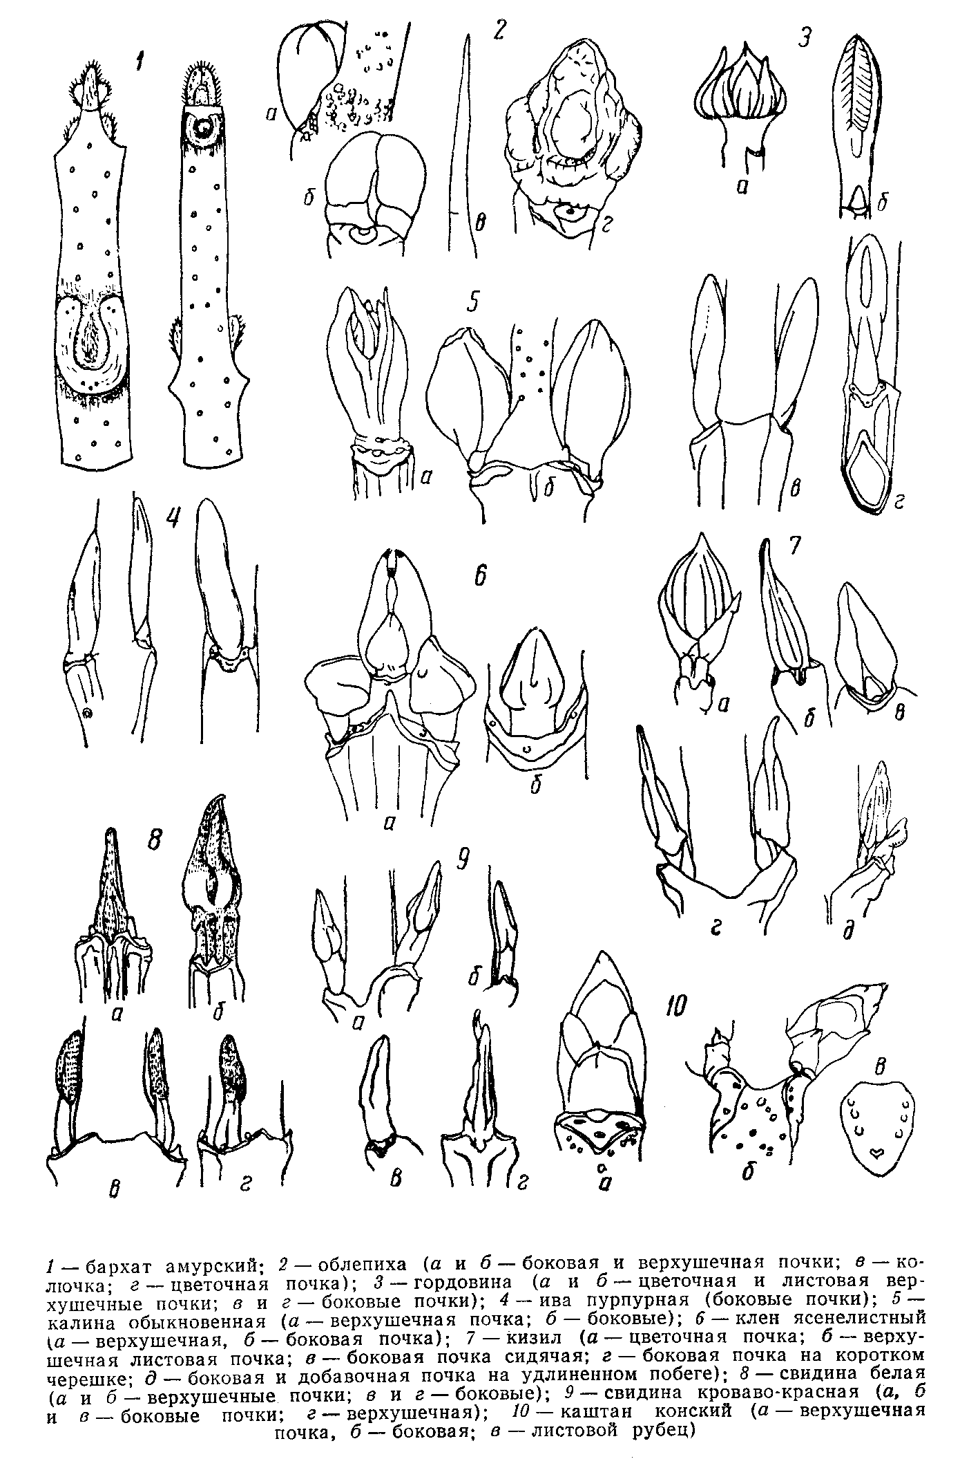
Рисунок В1 – Почки супротивные
1 – бархат амурский; 2 – облепиха; 3 – гордовина; 4 – ива пурпурная (боковые почки); 5 – калина обыкновенная; 6 – клен ясенелистный; 7 – кизил; 8 – свидина белая; 9 – свидина кроваво-красная;
10 – каштан конский

Продолжение приложения В
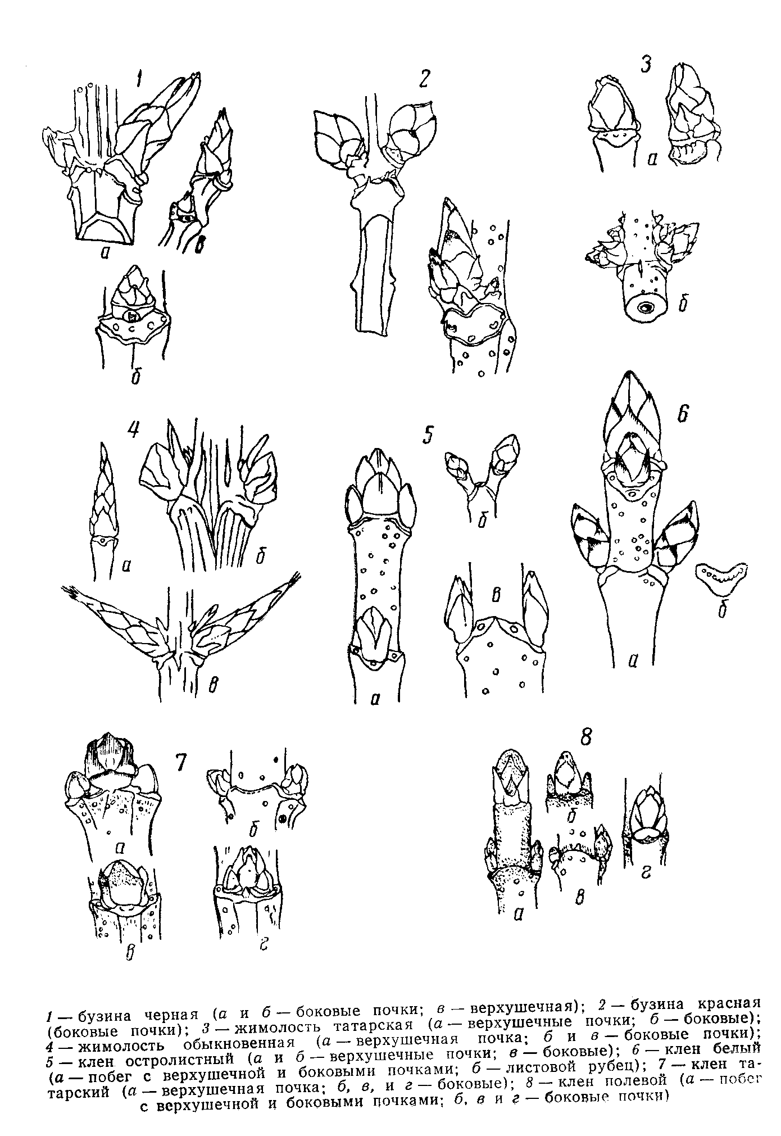
Рисунок В2 – Почки супротивные
1 – бузина черная; 2 – бузина красная; 3 – жимолость татарская; 4 – жимолость обыкновенная; 5 – клен остролистный; 6 – клен белый; 7 – клен татарский; 8 – клен полевой

Продолжение приложения В

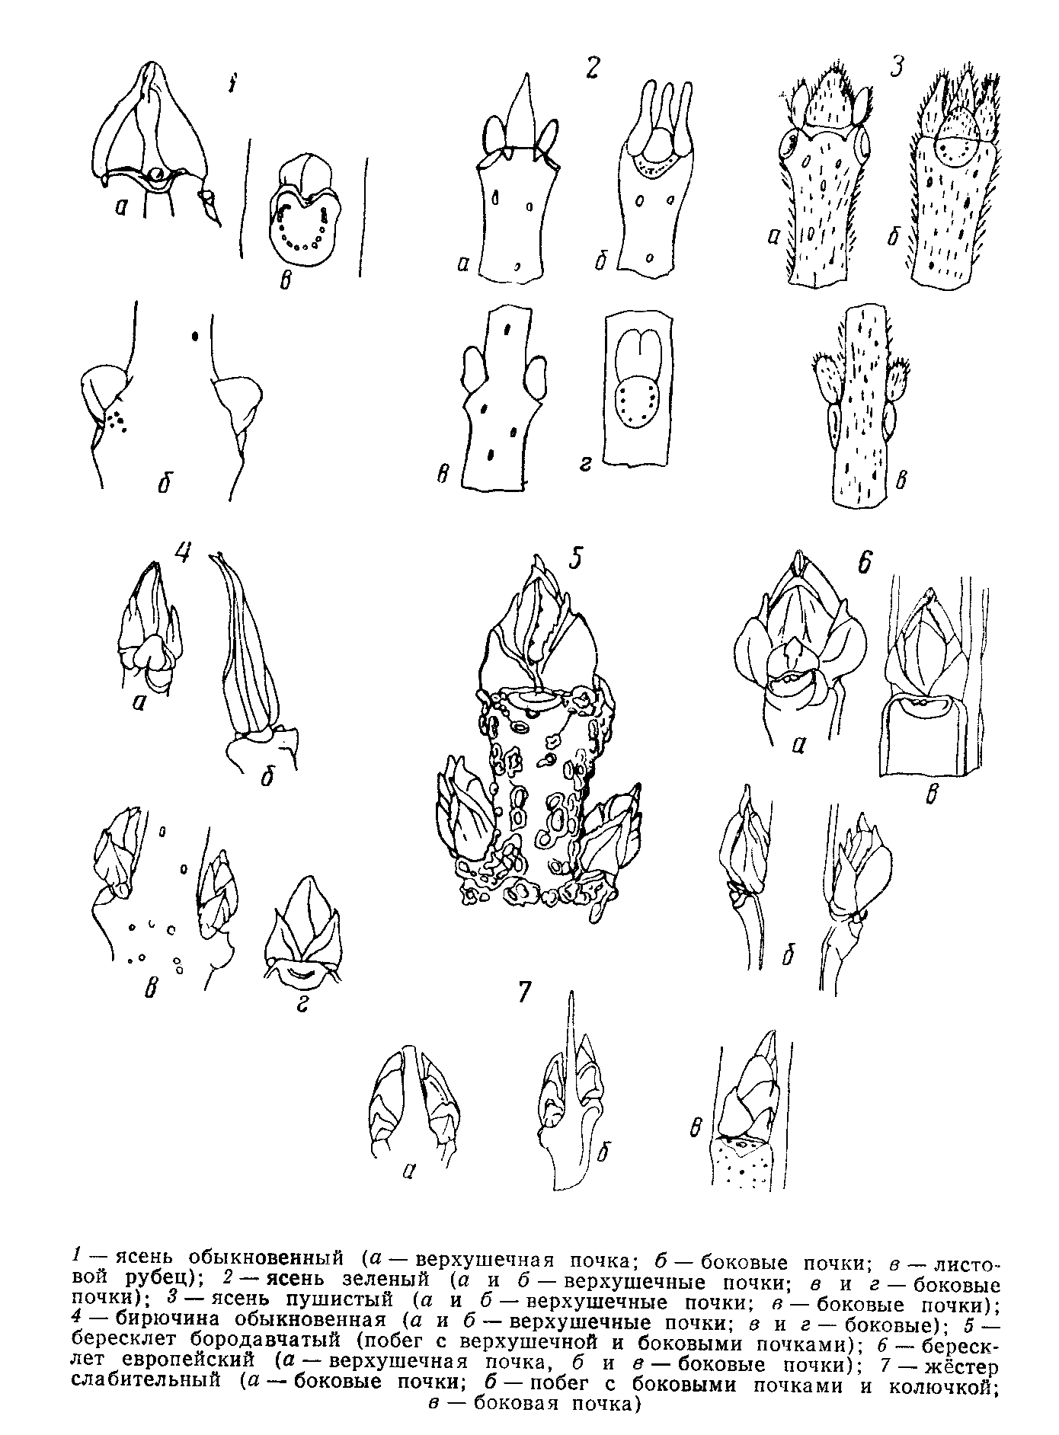
Рисунок В3 – Почки супротивные
1 – ясень обыкновенный; 2 – ясень зеленый; 3 – ясень пушистый; 4 – бирючина обыкновенная; 5 – бересклет бородавчатый; 6 – бересклет европейский; 7 – жёстер слабительный

Продолжение приложения В
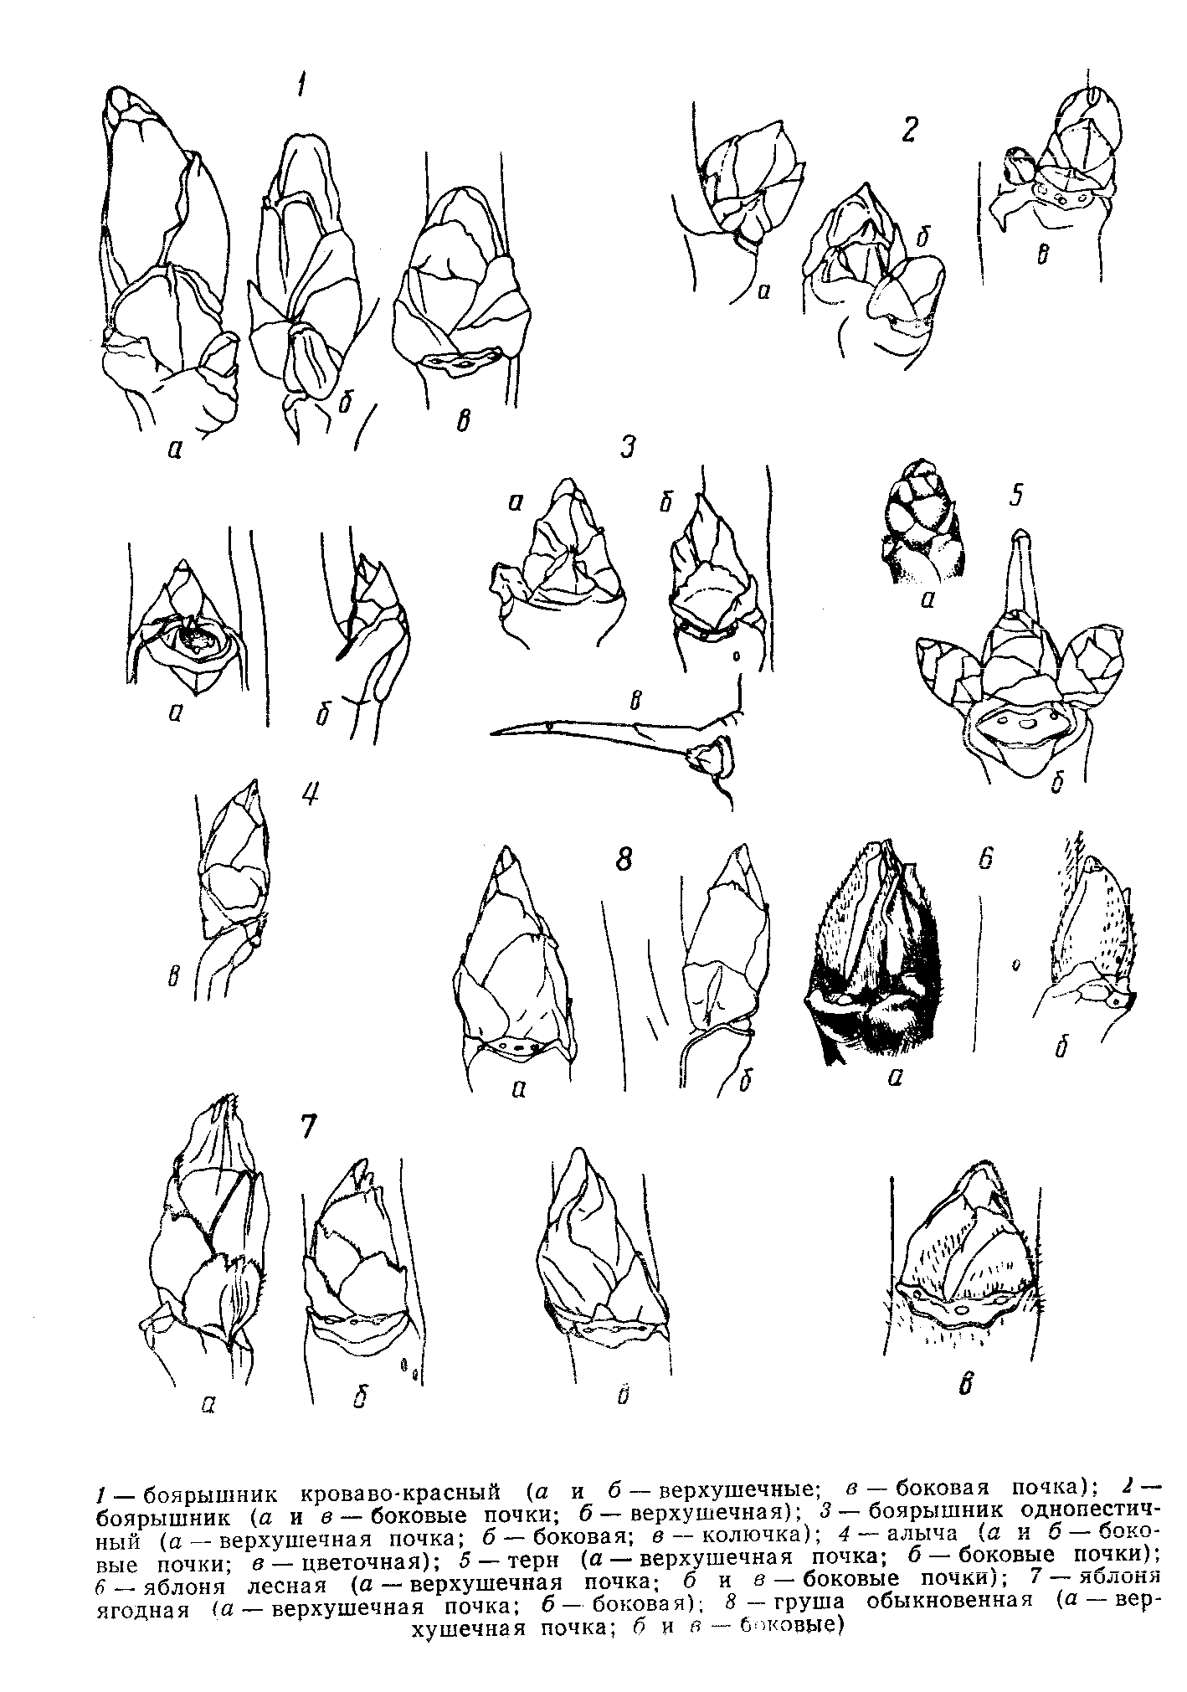
Рисунок В4 – Почки очередные
1 – боярышник кроваво-красный; 2 – боярышник; 3 – боярышник однопестичный; 4 – алыча; 5 – терн; 6 – яблоня лесная; 7 – яблоня ягодная; 8 – груша обыкновенная

Продолжение приложения В
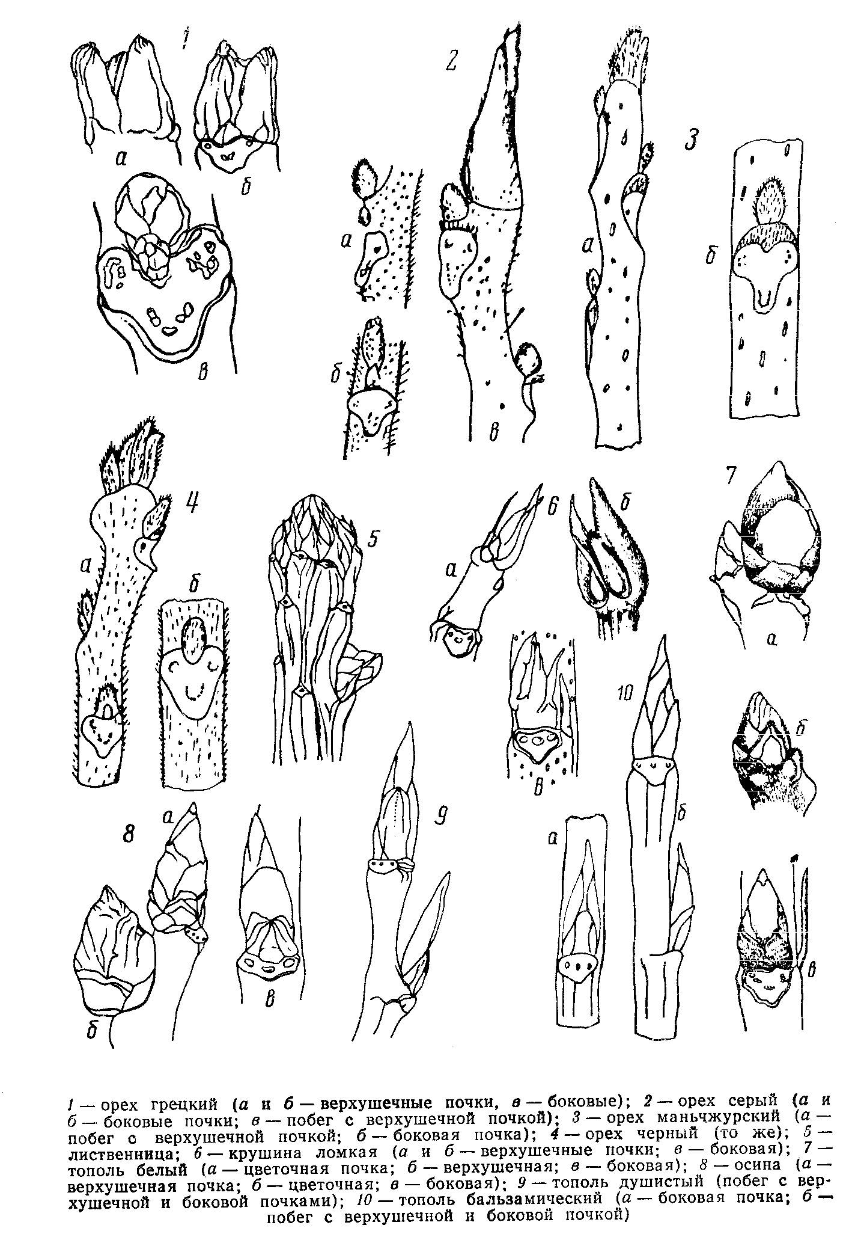
Рисунок В5 – Почки очередные
1 – орех грецкий; 2 – орех серый; 3 – орех маньчжурский; 4 – орех черный; 5 – лиственница; 6 – крушина ломкая; 7 – тополь белый; 8 – осина; 9 – тополь душистый; 10 – тополь бальзамический

Продолжение приложения В

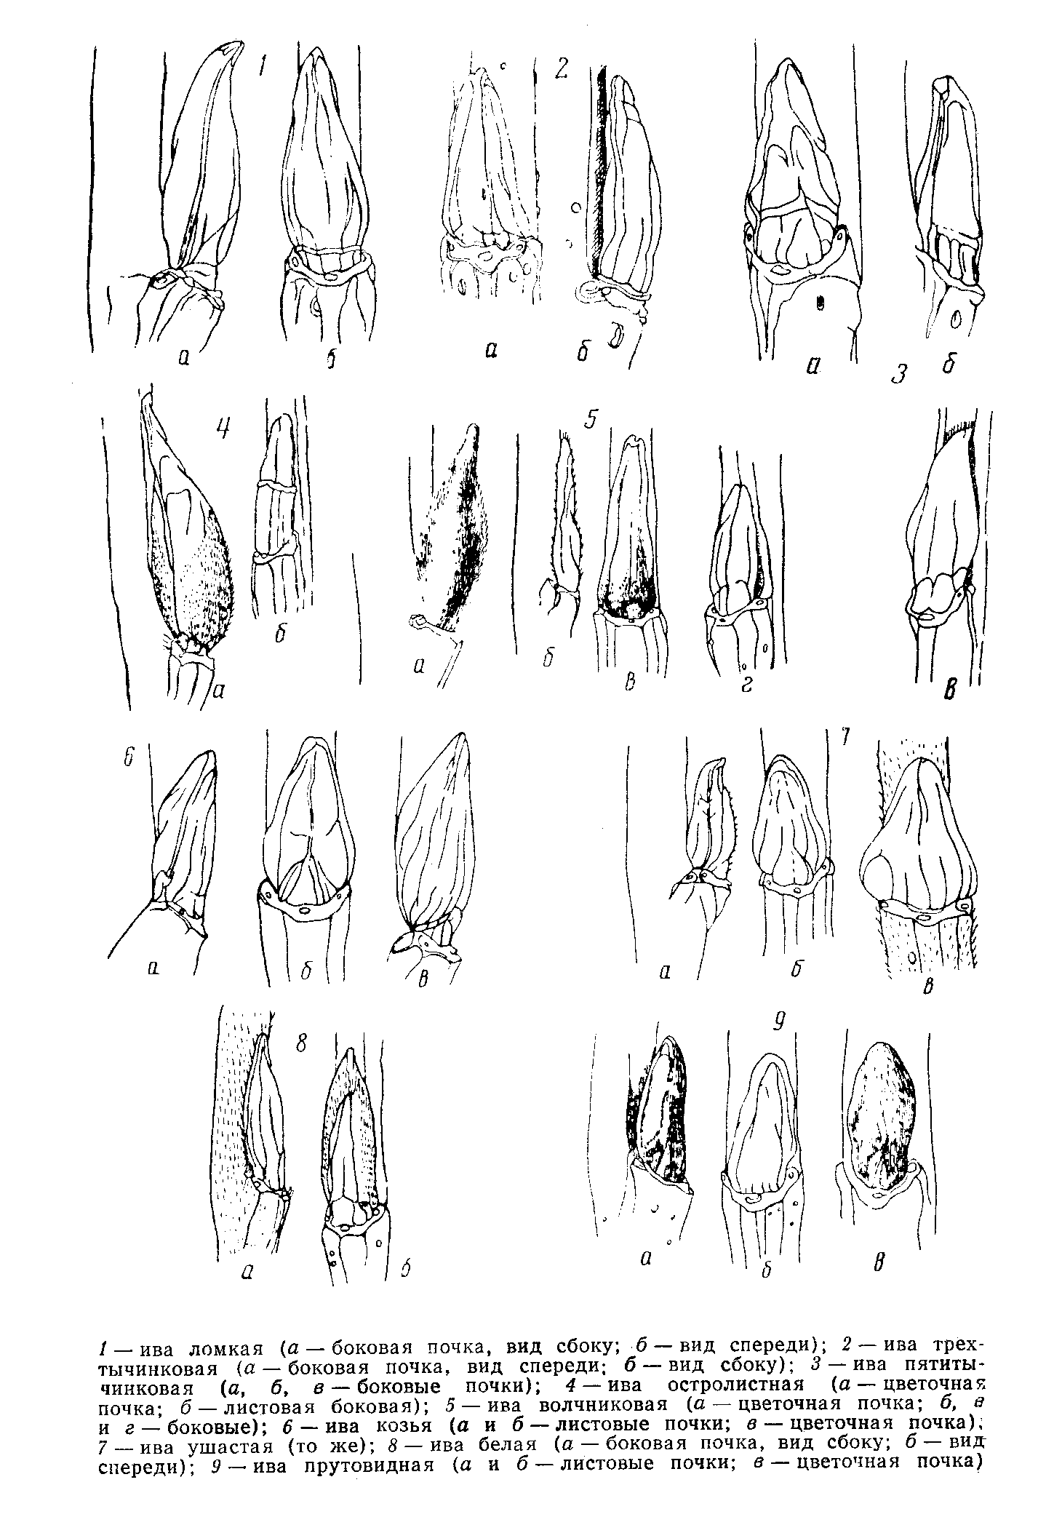
Рисунок В6 – Почки очередные
1 – ива; 2 – ива трехтычинковая; 3 – ива пятитычинковая; 4 – ива остролистная; 5 – ива волчниковая; 6 – ива козья; 7 – ива ушастая; 8 – ива белая; 9 – ива прутовидная

Продолжение приложения В
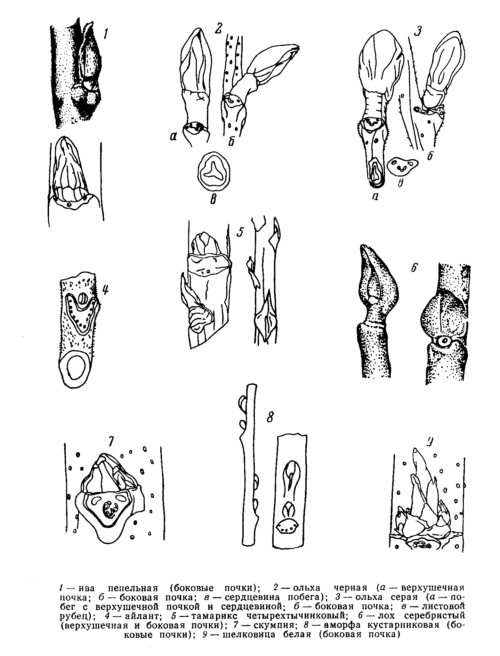
Рисунок В7 – Почки очередные
1 – ива пепельная; 2 – ольха черная; 3 – ольха серая; 4 – айлант; 5 – тамарикс четырехтычинковый; 6 – лох серебристый; 7 – скумпия; 8 – аморфа кустарниковая; 9 – шелковица белая

Продолжение приложения В
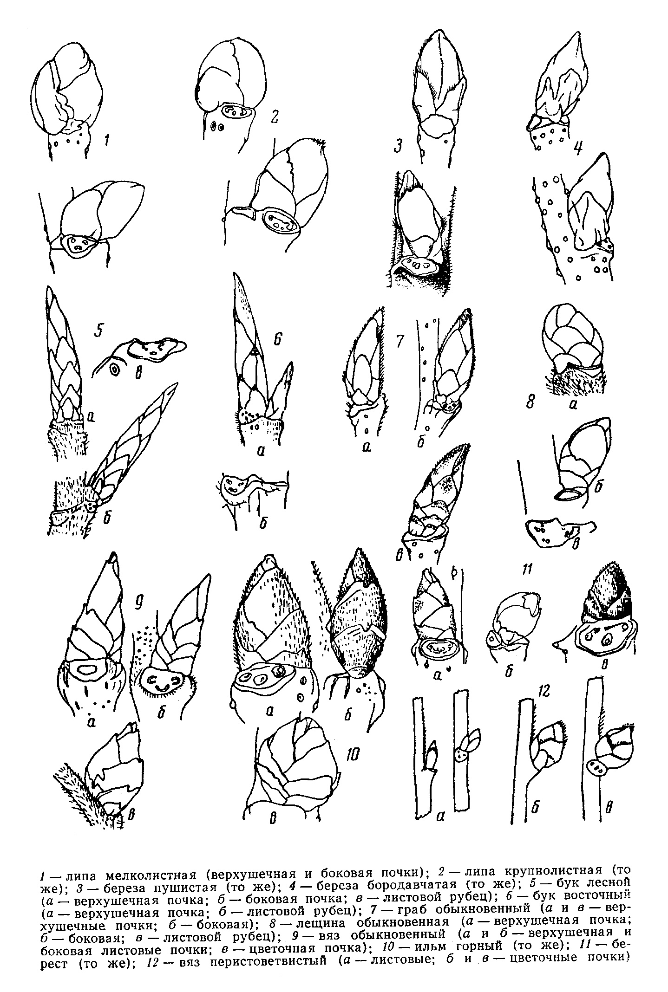
Рисунок В8 – Почки очередные
1 – липа мелколистная; 2 – липа крупнолистная; 3 – береза пушистая; 4 – береза бородавчатая; 5 – бук лесной; 6 – бук восточный; 7 – граб обыкновенный; 8 – лещина обыкновенная; 9 – вяз обыкновенный; 10 – ильм горный; 11 – берест; 12 – вяз перистоветвистый

Продолжение приложения В
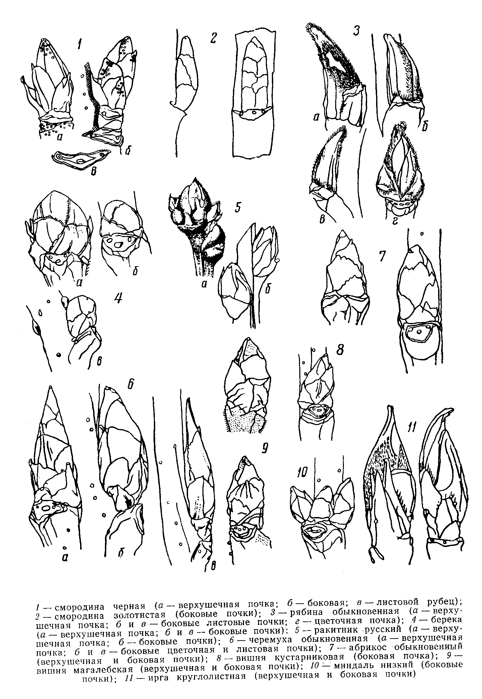
Рисунок В9 – Почки очередные
1 – смородина черная; 2 – смородина золотистая; 3 – рябина обыкновенная; 4 – берека; 5 – ракитник русский; 6 – черемуха обыкновенная; 7 – абрикос обыкновенный; 8 – вишня кустарниковая; 9 – вишня маголебская; 10 – миндаль низкий; 11 – ирга круглолистная

Приложение Г
Краткая характеристика отдельных видов древесных и кустарниковых растений

№  п/п | Побег | Листорасположение | Лист |  |  |  |  |  | Наиболее  характерные  признаки
№  п/п | Побег | Листорасположение | форма и размер | окраска | опушение | край | жилко-  вание | черешок  и влага-лище | Наиболее  характерные  признаки
1 | 2 | 3 | 4 | 5 | 6 | 7 | 8 | 9 | 10
Отдел Голосеменные - Gymnospermae
Класс Хвойные – Coniferinae (Pinopsida)
Семейство Сосновые - Pinaceae
1  102 | Сосна обыкновенная - Pinus sylvestris  Дерево до 40 м  Родина: Зап. Европа, Россия |  |  |  | Экология:  Светолюбивая  Зимостойка  Не требовательна к почве и влаге  В городских условиях растет плохо, страдает от дыма и газа  Ветроустойчива, устойчива к заморозкам
1  102 | желт-орич.  взросл. серо–коричн.,  голые | Очередное  2 хв. в пучке | Хвоя шириной  1,5мл длина 10 см | Серо-  зеленая |  |  |  | Влагалище до 5 мм длиной | Побег серо-коричневый,  Хвоя до 10 см дл. и 1,5 мл шириной.
2 | Сосна Банкса - P. bancsiana  Дерево до 25 м.  Родина: Сев. Америка |  |  |  | Экология:  Светолюбивая  Морозостойкая  К почве не требовательна  Засухоустойчива, переносит заболачивание  В городских условиях растет плохо  Устойчива к заморозкам, к ветру
Продолжение приложения Г
1 | 2 | 3 | 4 | 5 | 6 | 7 | 8 | 9 | 10
2 | Буровато  коричнев. | Очередное  2 хв. в пучке | Хв дл. 6 см.  Шир до 2 мм | Зеленая |  | Пильчатый |  | Влагалище до 3мм длиной | Побег буро коричневый, хвоя до 6 см. дл., плоская тупо заостренная.
3  103 | Сосна горная - P. mugo  Д. до 8-10 м.  Родина: Центральная и Южная Европа, Карпаты |  |  |  | Экология  Светолюбива (переносит легкое боковое затемнение)  Морозоустойчива  К почве не требовательна  Переносит заболачивание  Более уст. чем сосна обыкновенная к гор. условиям  На севере страдает от заморозков
3  103 | Черно-бурые, в начале светло-зеленые, затем серо-черные | Очередное |  | Т. зелен  слегка  блестящая  с желтоватыми  окончан. |  | Мелко-  пильчатый |  | Серо-коричневое  пленчатое  до 10 мм длинной  влагалища  отстающае | Побеги черно-бурые или темно серые, хвоя до 7 см дл. темно-зеленая с желтоватым  окончанием  вл. черные или т. серые, хвоя густая
Продолжение приложения Г
1 | 2 | 3 | 4 | 5 | 6 | 7 | 8 | 9 | 10
4  104 | Сосна кедровая сибирская - P. sibirica  Д. до 35 м.  Родина: Урал, Сибирь |  |  |  | Экология  Светолюбивая (теневыносливее сосны обыкновенной)  Морозоустойчива, на юге страдает от жары  Не требовательна к почве, лучше растет на суглинистых почвах  Влаголюбива, переносит умеренное заболачивание
4  104 | Желтоватые, покрыты густым рыжим опушением | Спиральное | Хв. по 5 шт  6-14 см дл.  0,8-1,2 мм шир, плотная,  торчащая,  трехгранная | Т. зеленая | Густая, рыжая | Зазубреный |  | Желтовато-бурое,  рано опадающее | Хв. по 5 в пучке 6-14 см дл. Жесткая трехгранная, побеги покрыты рыжим войлоком
5 | Сосна кедровая корейская - P. koraensis  Д. до 30-60 м  Родина: Уссурийский край, Китай, Сев. Корея |  |  |  | Экология  Относительно теневынослива, в молодости требует притенения  Холодостойка  Почвы предпочитает плодородные, хорошо дренированные  Растет на умеренно увлажненных почвах
5 |  | Спиральное | По 5 шт. в пучке в виде кисточек 6-15 см дл. до 1 мм шир. прямая  трехгранная,  тупая, жесткая | Сизовато  зеленая |  | Мелко-  зазубренный |  | Влагалище  опадающее | Хв. по 5 в пучке 6-20 см дл., более шероховатая чем у кедра сибирского. Побеги с грубыми рыжими волосками.
Продолжение приложения Г
1 | 2 | 3 | 4 | 5 | 6 | 7 | 8 | 9 | 10
6  105 | Сосна веймутова - P. strobus  Д. до 40-50 м  Родина: Сев. Америка |  |  |  | Экология  Светолюбива  Довольно морозоустойчива  Требовательна к почве (наличию калия)  Чувствительна к засухе и заболачиванию
6  105 | В молодости очень тонкие, от зеленоватых до красноватых с фиолетовым оттенком |  | Хв. 3-х гранная  на концах заостренная 5-10см дл. 0,5 мм толщиной. | Хв. снаружи  св.-зеленая  внутреннная  сторона  синевато-  белая |  |  |  | Влагалище  скоро-исчезающее | Хв. по 5 в пучке 5-10 см длиной, тонкая, мягкая, заостренная. Побеги очень тонкие 2-3 мм толщины, голые. Ветви черно-серые
7 | Ель европейская - Picеa abies  Д. до 50 м  Родина: Европа |  |  |  | Экология  Очень морозоустойчива  Теневынослива  Требовательна к почве. Предпочитает свежие, сухие и суглинистые почвы  Не переносит засуху  Не достаточно устойчива к дыму, газам  Чувствительна к заморозкам
7 | Побеги голые или покрытые  рыжими волоскам |  | Хв.15-30 мм дл 1,5 мм шир. прямая или  слабоизогнутая к основанию | Темно-зеленая |  |  |  |  | Хв. 15-30 мм прямая или изогнутая и к низу суженная
Продолжение приложения Г
1 | 2 | 3 | 4 | 5 | 6 | 7 | 8 | 9 | 10
8  106 | Ель колючая - Picea pungens  Д. до 45 м  Родина: Северная Америка |  |  |  | Экология  Морозоустойчива. Не повреждается заморозками  К почве не требовательна  Мирится с сухостью воздуха и временным избыточным увлажнением почвы  Ветроустойчива  Устойчива к городским условиям
8  106 | Побеги голые, толстые, оранжево-коричневые |  | Хв. дл. до 4 см изогнутая иногда прямая. Верхушка острая жесткая  колючая | Сизо-зеленая, серебристо-серая или голубоватая |  |  |  |  | Хв 4-х гранная, сизая,  Колючая, толстая дл. 35 мм. Побеги голые
9 | Пихта белая - Abies alba  Д. до 30-55 м  Родина: Горы Зап. Европы, Карпаты, Беловежская пуща |  |  |  | Экология  Очень требовательна к почвам, влажности воздуха  Не переносит заболоченных почв  Теневынослива  Не переносит низкие температуры
9 | Зеленые, позже буро-серые со ржавым войлочным опушением |  | Хвоя дл. 2-3 см, шир. 2-3 мм, жесткая, тупая, распологается гребенчато | Зеленая, снизу с двумя беловатыми узкими полосками |  |  |  |  | Шишки стоячие дл. до 16-20 см.
10 | Пихта сибирская - A. sibirica  Д. до 30 м  Родина: Сев. Восток Европ. части СНГ, Зап. и Восточная Сибирь |  |  |  | Экология  Очень морозоустойчива  Теневынослива , но хорошо растет при полном освещении  Требовательна к почве, избегает застойно заболоченных почв  Ветроустойчива на сухих почвах и ветровальна на сырых  Очень чувствительна к дымовым газам и к копоти
Продолжение приложения Г
1 | 2 | 3 | 4 | 5 | 6 | 7 | 8 | 9 | 10
10 |  | Двурядное | Хв 15-35 мм  дл. 1,5 мм шир. | Снизу с двумя беловатыми узкими полосками |  |  |  |  | Хвоя плоская узкая мягкая, расположена настильно.  Шишки дл. до 5-9 см.
11  107 | Пихта бальзамическая - A. balsamea  Д. до 15-20 м  Родина: Северная Америка |  |  |  | Экология  Очень зимостойка.  Теневынослива, но менее чем другие пихты  Требовательна к влаге и богатству почвы.
11  107 |  | Гребенчатое | Хв. 15-20 мм дл. 1,5 мм шир.  Слегка выемчатая на конце | т-зеленая,  блестящая,  снизу с двумя продолговатыми  полосками |  |  |  |  | Почки шаровидные, смолистые, красно-коричневые, голые, дл. 4-6 мм,
12 | Лжетсуга Мензиса (тисолистная) - Pseudotsuga menziesii  Д. до 50-70 м  Родина: Северная Америка |  |  |  | Экология  Страдает от больших морозов зимой и от весенних заморозков.  Средне светолюбива или относительно теневынослива.  Растет лучше на глубоких суглинках или супесях.
12 | Оливково коричневые или красно-коричневые коротко опушены. | Двурядное или спиральное. Почки острые | Туповатая  хв. до основания  слегка скручена | Серо-зеленая |  |  | С ясно  видной жилкой |  | Смоляные ходы в коре.  Шишки с хорошо видными кроющими чешуями.
Продолжение приложения Г
1 | 2 | 3 | 4 | 5 | 6 | 7 | 8 | 9 | 10
Семейство кипарисовые - Cupressaceae
13  108 | Туя западная - Thuja occidentalis  Д. до 20 м  Родина: Северная Америка |  |  |  | Экология  Морозостойка  Теневынослива  К почве не требовательна  Засухоустойчива и переносит избыточное увлажнение  Устойчива к городским условиям
13  108 | Сплюснутые | В 4 ряда на верху побегов. В одной плоскости с побегами | Листья чешуевидные 2-5 мм длиной | Окраска чешуек на верхних  побегах  т-зелен,  снизу светлая |  |  |  |  | Побеги сплюснутые, сплошь покрытая серцевидными листьями. Листья 2-5 мм дл
14 | Можжевельник обыкновенный - Juniperus communis  Д. или куст. До 8-12 м  Родина: Сев. и Ср. полоса Европ. части СНГ и Сибири |  |  |  | Экология  Очень морозоустойчив  Относительно теневынослив  К почве не требователен. Переносит заболачивание.  Засухоустойчив. Плохо переносит засоление почвы.
14 | П/б. трехгранные, зеленые, до каштаново-коричневых, гладкие. | З-х членными мутовками. | Хвоя кинжаловидная, дл. 1-2 см. Первичная хвоя острая с белой полоской, проходящей по середине верх. стороны | С верхней стороны беловатая, с нижней зеленая |  |  |  |  | Хвоя дл. 1-2 см кинжаловидная, располагается 3-х членными мутовками. Почки покрыты мелкими хвоинками.
Продолжение приложения Г
1 | 2 | 3 | 4 | 5 | 6 | 7 | 8 | 9 | 10
15  109 | Можжевельник казацкий - Juniperus sabina  Стелющийся кустарник до1,5 м или куст. До 10 м  Родина: Крым, Кавказ, Южный Урал, Алтай. |  |  |  | Экология  Светолюбив, переносит легкое затемнение  Морозоустойчив.  Очень засухоустойчив, не переносит заболеваний  Мало требователен к почве, но плохо переносит небольшое засоление.  Ветроустойчив.
15  109 | П/б тонкие, 0,8-1 мм толщиной, кругловатые, реже трехгранные, темно-зеленые |  | Листья чешуевидные и игольчатые. На верхних побегах хвоя игловидная. |  |  |  |  |  | Побеги округлые темно-зеленые
Семейство Тисовые - Taxacea
16 | Тис ягодный - Taxus baccata  Д. высотой 20-28 м  Родина: Западная Европа, Крым, Кавказ |  |  |  | Экология  Теневынослив.  Теплолюбив.  Сухих почв не переносит.  Устойчив к дыму и газам.
16 | Ребристые темно-зеленые | Спиральное на побегах 1-го порядка, гребенчатое на поб. 2-го порядка. | Хв. 15-30 мм плоско-линейная | Темно-зеленая |  |  |  |  | Кора и древесина ядовиты,  хв. 15-30 мм плоско-линейная
Продолжение приложения Г
1 | 2 | 3 | 4 | 5 | 6 | 7 | 8 | 9 | 10
Отдел покрытосеменные - angiospermae
Класс Двудольные – Dicotyledoneae (Magnoliopsida)
Подкласс Магнолииды – Magnoliidae
СЕМЕЙСТВО ЛИМОННИКОВЫЕ – SCHIsANDRACEAE
17  110 | Лимонник китайский - Schisandra chinensis  Лиана до 10 м  Родина: Дальний Восток, Япония, Китай |  |  |  | Экология  Морозоустойчив  Не засухоустойчив  Теневынослив
17  110 | Розовато-коричневые |  | Листья простые, слегка мясистые, обратнояйцевидные с заостренной вершиной, длина 5-10 см |  |  |  |  |  | Листья очередные, на укороченных побегах, эллиптические, длина 5-10 см.
Подкласс Ранункулиды – Ranunculidae

СЕМЕЙСТВО БАРБАРИСОВЫЕ – BERBERIDACEAE
18 | Барбарис обыкновенный - Berberis vulgaris  Куст до 1,5 м  Родина: СНГ, Зап. Европа, Крым, Кавказ |  |  |  | Экология  Зимостоек  Засухоустойчив  Может расти при небольшом затенении
18 | Побеги серо-бурые, ребристые | Очередное | Листья простые или 3-5 раздельные, обратнояйцевидные или продольно-обратнояйцевидные. К основанию сужены. | Сверху темно-зеленые, снизу серовато-зеленые |  | Цельно-крайние или мелко пильчатые |  |  | Побеги ребристые с 3-х раздельными колючками.
Продолжение приложения Г
1 | 2 | 3 | 4 | 5 | 6 | 7 | 8 | 9 | 10
19  111 | Магония падуболистная - Mahonia aquifolium  Куст 1-2 м  Родина: Северная Америка |  |  |  | Экология  Растет медленно  Морозостойка  Светолюбива, но мирится с небольшим затенением  Требовательна к плодородию
19  111 |  |  | Листья кожистые перистые | Темно-зелёные |  | Острозубчатый |  |  | Листья очередные, кожистые колюче зубчатые, на красноватых черешках.
Подкласс Гамамелидиды – Hamamelididae
СЕМЕЙСТВО ПЛАТАНОВЫЕ – PLATANACEAE

20 | Платан восточный (чинара) - Platanus orientalis  Д. до 30 м  Родина: Средняя Азия, Средиземноморье, Закавказье |  |  |  | Экология  Прекрасно растущий на сильно выщелоченых почвах
20 |  |  | Листья рассеченные в основании усеченные или широко клиновидные. Продолговатые, лопастные, крупно выемчатые, 11-25 см | Сверху глянце-вые, темно-зеленые | Вдоль | Зубчатый |  | 5-7 см, бело-войлочные черешки | Листья похожи на листья кленов, очередные
Продолжение приложения Г
1 | 2 | 3 | 4 | 5 | 6 | 7 | 8 | 9 | 10
СЕМЕЙСТВО САМШИТОВЫЕ - BUXACEAE
21  112 | Самшит вечнозеленый - Buxus sempervirens  К или Д до 20 м.  Родина: Зап. Европа, Кавказ |  |  |  | Экология  Выдерживает морозы до 22 С.  Теневынослив  Предпочитает плодородные, свежие с наличием извести почвы.
21  112 |  | Супротивное | Листья вечнозеленые, плотные, кожистые или эллиптические | Сверху блестящие | Голые | Цельно крайние |  |  | Листья вечнозеленые, похожи на листья брусники, но располагаются супротивно
Семейство Ильмовые - Ulmaceae
22 | Вяз обыкновенный (гладкий) - Ulmus laevis  Д. до 35 м  Родина: СНГ, Запад. Европа |  |  |  | Экология  Морозостойкий и зимостойкий  Довольно теневынослив  Требователен к почве, предъявляет высокие требов. к влажн. почвы  Ветроустойчив  Газоустойчив
22 | Красно-вато или желтовато-бурые, блестящие | Очередное | Резко несимметричные элиптические или обратно-яйцевидн. дл. 6-12 см, с заострен. верхушкой | Темно-зеленые | Снизу опушены, сверху голые | Дважды пильчатый | Совершенно перисто-нервное | 3-9 мм коротко-волосист | Листья резко несиметричны. Жилки на конце не раздваиваются
Продолжение приложения Г
1 | 2 | 3 | 4 | 5 | 6 | 7 | 8 | 9 | 10
23 | Вяз граболистный (полевой, берест) - Ulmus carpinifolia  Д. до 25 м  Родина: СНГ Запад. Европа, Кавказ |  |  |  | Экология  Теплолюбив и малозимостоек  Светолюбив  Требователен к плодородию почвы.
23 |  | Очередное | Сходные с грабом, более плотные чем у вяза гладкого | Темно-зеленые, глянцевые | Снизу щетинистоопушенные | Тупонеравнозубчато-пильчатый | Совершенно перисто-нервное
24  113 | Вяз шершавый (голый, ильм горный) – Ulmus glabra  Д. до 35 м.  Родина: Европа, Кавказ, Крым |  |  |  | Экология  Теплолюбив, менее зимостоек чем вяз гладкий  Теневынослив  Требователен к влажности и плодородию почвы
24  113 | Толстые, волосистые | Очередное | Неравнобокие, широкообратнояйцевидные, 8-20 см дл., 8-12 см. шир. | Темнозеленые | Сверху жестковолосистые | Вверху часто с 2 крупными зубцами | Совершенно перисто-нервное | Короткий до 5 мм
СЕМЕЙСТВО ТУТОВЫЕ - MORACEAE
25 | Шелковица белая - Morus alba  Д. до 20-25 м  Родина: Китай |  |  |  | Экология  Теплолюбива  Взрослые растения выдерживают морозы 25-30 С  Засухоустойчива.
25 |  |  | Листья широкоовальные, иногда лопастные, длина 5-10 см, не симметричные или со слабо сердцевинным основанием |  |  | Городча-то-зубчатый |  | Чере-шок мелкий | Поверхность листьев бугристая. Могут быть одна, две, три лопасти. Листья гладкие.
Продолжение приложения Г
1 | 2 | 3 | 4 | 5 | 6 | 7 | 8 | 9 | 10
Семейство Буковые – Fagaceae

26  114 | Дуб черешчатый - Quercus robur  Д.до 40 м  Родина: Европа, Кавказ |  |  |  | Экология  Сравнительно теплолюбив  Чувствителен к весенним заморозкам  К почве требователен  Весьма ветроустойчив, засухоустойчив  Светолюбив  Засухоустойчив  Не устойчив к газам и дымам
26  114 | Голые, заканчивающиеся розеткой из почек | Очередное | Дл. 7-15 см удлиненно.-обратно-яйцевидные с ушками у основания, перисто-лопастные | Сверху зеленые, блестящие голые, снизу бледные, голые |  | Цельнокрайние |  | Дл. 0,5-1,0 см | Желуди сидят на длинных черешках (поэтому черешчатый).  Редкие волоски по жилкам
27 | Дуб скальный - Quercus petraea  Д. до 20-30 м  Родина: Крым, Сев. Кавказ, Зап. Украина, Зап. Европа |  |  |  | Экология  Более теплолюбив и более светолюбив, чем дуб черешчатый  К почве менее требователен, часто растет по сухим каменистым и известковым почвам  Засухоустойчив
27 |  | Очередное | Дл. до 8-12 см, ушки у основания листа в большей части отсутствуют | Темно-зеленые, снизу желтовато-зеленые | С рассеяными звездчатыми волосками | 5-7 цельнокрайние или кругло зубчато-лопастные |  | Дл. 1,2-2,5 см | Желуди практически без черешков, сидячие.
Продолжение приложения Г
1 | 2 | 3 | 4 | 5 | 6 | 7 | 8 | 9 | 10
28  115 | Дуб красный (северный) - Quercus rubra  Д. до 20-40 м  Родина: Северная Америка |  |  |  | Экология  Более морозостоек из всех дубов  Средне светолюбив  К почве не требователен
28  115 | Красновато-бурые, голые, блестящие, молодые с рыжевато-войлочным опушением |  | Дл. 8-20 см глубоко-перисто-лопастные с 3-7 остро-зубчатыми оттянутыми лопастями | Сверху блестящие т-зеленые снизу иногда с бородками в углах жилок |  | Имеет по краю зубцы |  | Дл. до 4 см | Лопасти длинно оттянутые, заостренные
29 | Бук лесной - Fagus sylvatica  Д. до 30 м  Родина: Зап. Европа, Карпаты |  |  |  | Экология  Теплолюбив, но значительно морозостоек  Требователен к плодородию почв, хорошо растет на увлажненных известковых почвах, но избыточного увлажнения не переносит  Незасухоустойчив  Ветроустойчив  Очень теневынослив
29 |  |  | Дл. 4-10 см эллиптические или яйцевидные, овально-реснитчатые | Сверху т-зеленые блестящие снизу светло-зеленые |  | Цельнокрайний, слегка зубчатый | 5-8 пар боковых жилок | Черешки опушены дл. 0,5-1,1 см | Основание закруглено, по краю и по жилкам, снизу опушены
Продолжение приложения Г
1 | 2 | 3 | 4 | 5 | 6 | 7 | 8 | 9 | 10
30 | Бук восточный - Fagus orientalis  Д. до 30 м  Родина: Кавказ, Крым |  |  |  | Экология  Не отличается от бука лесного, но более теплолюбив
30 |  |  | Л. дл. 7-11 см эллиптические с наибольшей шириной выше середины |  |  | Цельнокрайний волнистый | 7-14 боковых жилок | Дл. 1,5-2 см опушен | Листва сверху блестящая, темно-зеленая снизу светлее
31  116 | Каштан посевной (съедобный) - Castanea sativa  Д. до 35 м  Родина: Средиземноморье, Кавказ |  |  |  | Экология  Теплолюбив  Относительно теневынослив  Произрастает на глубоких рыхлых, свежих и влажных суглинистых почвах
31  116 |  | Очередное | Дл. до 8-22 см продолговатые | Почти голые сверху темно-зелен. | Снизу опушены | С крупными зубцами | Совершенно перисто-нервное |  | Световые листья - ланцетные кожистые, снизу с сероватыми звездчат. волосками. Теневые листья -продолговато-яйцевид-ные, мягкие слабо опушенные с обоих сторон
Продолжение приложения Г
1 | 2 | 3 | 4 | 5 | 6 | 7 | 8 | 9 | 10

Семейство Березовые – Betulaceae

32  117 | Береза повислая (бородавчатая) – Betula pendula  Д. до 30 м  Родина: Европа, Западная и Восточная Сибирь, Кавказ |  |  |  | Экология  К климату не требовательна  Светолюбива
32  117 | Каленча-тые красновато-бурые, с восковыми бородавка-ми, клейкие | Очередное | Яйцевидные, ромбические  или треугольные 3,5-7 см | Сверху темно-зеленые, снизу светлые | Голые | Дважды  пильчатые | Совершенно перисто-нервное | Дл. до 3 см  голый | Листья треугольно-ромбические, у основания широко-клиновид-ные. дл. 3,7 см. По краю двоякопильчатые
33 | Береза пушистая – Betula pubescens  Д. до 20 м  Родина: Европа, Сибирь, Кавказ |  |  |  | Экология  Довольно теневынослива  Лучше противостоит морозу, чем береза повислая  Лучше переносит болезни, менее засухоустойчива  К морозам более устойчива
33 | Бурые,  пушистые | Очередное | Яйцевидные  или ромби-ческие 4-6 см, молодые, клейкие |  | Молодые густо-опушенные  позже-голые  сверху, снизу опушенные | Дважды  пильчатые  зубчатые |  | 1,2 – 2,5 см | Ветви направлены вверх и стороны, ствол белый почти до основания
Продолжение приложения Г
1 | 2 | 3 | 4 | 5 | 6 | 7 | 8 | 9 | 10
34  118 | Ольха серая - Alnus incana  Д. до 20 м иногда высокий куст  Родина: Лесная зона Евразии, Кавказ, Зап. Сибирь. |  |  |  | Экология  Очень зимостойка  К почве и влаге меньше требовательна, чем ольха черная, но более светолюбива  Теневынослива
34  118 | Бурое опушение, войлочно-опушенные |  | Яйцевидные  или широко  элиптическ.  7-13 см | снизу сизоватые сверху темно-зеленые | Опушенные | Мало-  заострен-ная дважды пиль-чатые | 9-13 пар | 1-2 см  мягко  волосист | Ствол гладкий,  кора светло-  серая. Листья с крупными лопастевидными зубцами, клейкие
35 | Ольха черная - Alnus glutinosa  Д. до 35 м  Родина: Европа, Западная Сибирь, Северная Африка |  |  |  | Экология  Достаточно зимостойка  Светолюбива  К почве требовательна  Нередко ветровальна
35 | Клейкие, буро-зеленые или красноватые, трехгранные, со светлыми поперечными чечевичками |  | 5-9 см, округлые с выемчатой верхушкой и ширококлиновидным основанием | темно-зеленая, блестящая, снизу светлее с рыжими бородками | голые | городчат.  пильчатый или  двояко-крупнозубчатый |  | 1-2 см | Листья клейкие, округлые, боль-шие. Стройный ствол с цилиндрической густой кроной
Продолжение приложения Г
1 | 2 | 3 | 4 | 5 | 6 | 7 | 8 | 9 | 10
Семейство лещиновые – Corylaceae
36  119 | Граб обыкновенный - Carpinus betulus  Д. до 25 м  Родина: Средняя и Южная Европа, Кавказ. |  |  |  | Экология  Теплолюбив  Довольно теневынослив  Предпочитает свежие богатые гумусом почвы  К почве мало требователен
36  119 | Коленчатые,  оливково-  зеленые или темно-  бурые, слабо волосистые, блестящие |  | овальные или продолговатые слабо сердцевидные  до 15 см, элиптические | темно-зеленая, снизу светлее | голые, по жилкам опушенные | дважды  пильчатый  край или дважды-зубчатый волнистый | 10-15 пар | 1,5 см | . Листья продолговатые, яйцедно-заостренные у основания слегка  неравно бокие с волнистой поверхностью
37 | Лещина обыкновенная (орешник ) – Corylus avellana  К. 4-6 м высотой иногда дерево 12 м  Родина: Европа, СНГ, Крым, Кавказ |  |  |  | Экология  Морозостойка  Теневынослива  К почве не требовательна  Не выносит засоленности почв
37 | Сероватожелтые  покрытые  железис-тым войлоком, буровато-волосистые |  | округло-  яйцевидные  6-12 см |  |  | неровно-  дважды  зубчатые |  | до 1,5 см | Л. от круглых до обратно-яйцевидных с дважды зубчатым краем. черешок короткий.
Продолжение приложения Г
1 | 2 | 3 | 4 | 5 | 6 | 7 | 8 | 9 | 10
Семейство ОРЕХОВЫЕ – JUGLANDACEAE
38  120 | Орех грецкий - Juglans regia  Д. до 35 м.  Родина: Кавказ, Ср. Азия, Балканы |  |  |  | Экология  Теневынослив.  Требователен к теплу.
38  120 | Толстые, зеленовато-желтовато-бурые |  | Непарно-перисто сложные или эллиптичес-кие с несколько неравнобо-ким основанием и заостренной верхушкой, длина 20-40 см |  |  | Цельно-крайние |  | Слегка желобчатый | Листочки постепенно увеличиваются у основания к верхушке листа и заканчивается самым крупным листом.
39 | Орех манжурский - Juglans mandshurica  Д. до 30 м  Родина: Дальний Восток, Корея, Китай |  |  |  | Экология  Морозостоек, но чувствителен к заморозкам.  В молодости теневынослив, затем светолюбив.
39 | Толстые, зеленовато-бурые, блестящие слегка ребристые, на верхушке рыже-войлочные |  | Листья удлиненные эллиптичес-кие с неравнобоким основанием, длина до 1 м и снизу по шипикам волосистые | Сверху темно-зеленые, снизу светлые |  | Пильчатый |  |  | Листья до 1 м длины. Листочки тоже крупные 10-25 см. Побеги, листья, черешок опушенные.
Продолжение приложения Г
1 | 2 | 3 | 4 | 5 | 6 | 7 | 8 | 9 | 10
Подкласс Дилленииды – Dilleniidae

Семейство тамариксовые – TAMARICACEAE
40  121 | Тамарикс четырехтычинковый - Tamarix tetrandra  К. или Д. до 6 м  Родина: Черноморское и Средиземноморское побережье |  |  |  | Экология  Сильно страдает от заморозков.  Нетребовательно к влажности
40  121 |  |  | Листья яйцевидно ланцетно-  килеватые | Изумрудно-зеленый | Голые |  |  |  | Листья очередные. Побеги темные, буровато-красные, часто дуговидно изогнутые. Цветоносные кисти длинные, боковые цветки трехмерные.
Семейство Ивовые - Salicaceae
41 | Ива белая – Salix alba  Д. до 30 м  Родина: Европа, М.Азия, Китай, Зап. Сибирь |  |  |  | Экология  Чувствительна к засухе  Хорошо выносит затопление  Сравнительна морозостойка  Светолюбива  Предпочитает свежую и влажную богатую перегноем почву,  хорошо переносит городские условия  Засоление не переносит
Продолжение приложения Г
1 | 2 | 3 | 4 | 5 | 6 | 7 | 8 | 9 | 10
41 | Слегка угловатые,  тонкие,  блестящие, свисающие, гибкие, различной окраски | очередное | длина в 5-6 раз  больше ширины  ланцетные  заострен-ные |  | Листья опушенные | мелко пильчатые | 12-15 пар совершен-но перистых | черешок короткий | Прилистники рано опадают. Цветет одновременно с появлением листа
42  122 | Ива ломкая (верба) – Salix fragilis  Д. до 20 м  Родина: Лесная зона СНГ, Вост. Сибирь, Кавказ |  |  |  | Экология  Морозоустойчива  Светолюбива  Требовательна к плодородию и влажности почвы  Лучше растет вдоль рек  Хорошо переносит обрезку  В городских условиях устойчива
42  122 | цилиндри-ческие тонкие, голые, гладкие,  блестящие от желто-зеленых до красно-бурых, в сочленениях ломкие, молодые слегка клейкие |  | узко-яйцевидно-ланцетные заостренные 5-7,5 см | темно-зеленые, блестящие, снизу сизые | голые | грубо-  железистый  пильчатый |  | черешок с железками | Лекарственная.  Загнутая верхушка. Листья яйцевидно-элиптические. Цветет одновременно с распусканием.
Продолжение приложения Г
1 | 2 | 3 | 4 | 5 | 6 | 7 | 8 | 9 | 10
43  123 | Ива остролистная – Salix acutifolia  К. или Д. до 10-15 м  Родина: Европ. часть СНГ, Зап. Сибирь, Ср. Азия, Зап. Европа |  |  |  | Экология  Растет в основном на песчаных берегах рек и озер  Морозостойка  Весьма засухоустойчива  К почве нетребовательна
43  123 | Красно-бурые, покрытые голубым восковым налетом |  | Л. ланцетные, длиннозаостренные в основном клиновидные дл. 6-15 см | сверху блестящие, снизу сизые, темно-зеленые | голые | пильчат. с железк.  на зубцах |  | черешки  без железок дл. 0,5-1,5 см | Побеги красные с сизым налетом
44 | Ива пурпурная – Salix purpurea  К. высотой до 4 м  Родина: Южн. полов. Европ. части СНГ, З. Сибирь, Кавказ, Америка, Китай |  |  |  | Экология  Морозостойка  Светолюбива  К почве не требовательна  Переносит застойные увлажнения
44 | тонкие, гибкие, пурпурные | супративные | листья обратно-ланцевидные дл. 5-10 см цельнокрайние | Верхняя сторона зеленая, снизу  сизоватая |  |  | 15-30 пар жилок |  | Супротивные листья
Продолжение приложения Г
1 | 2 | 3 | 4 | 5 | 6 | 7 | 8 | 9 | 10
45  124 | Ива пятитычынковая – Salix pentandra  К. или д. высотой до 20 м  Родина: СНГ, Зап. Европа, МНР, КНР, Япония |  |  |  | Экология  Зимостойка  Растет по травянистым болотам, торфяникам, лугам
45  124 | побеги очень блестящие, оливково-бурые |  | листья от яйцевидно-продолговатых до широко ланцевидных | блестящие, сверху т-зеленая, снизу-  светлее | голые | мелко-пильчат.  цельнокрайний | несовершенно перистое | черешки дл. 0,2-1,4 см, с множ.  железок, голый часто окрашен | Листья эллиптические, коротко заостренные, мелкопильчатые. Цветет значительно позже облиствления.
46 | Ива трехтычинковая – Salix triandra  К. до 6 м  Родина: СНГ, кроме Армении и Камчатка |  |  |  | Экология  Светолюбива  Морозоустойчива  Любит влагу, растет около рек, образует заросли  К почве нетребовательна. Переносит засоление
46 |  | Спиральное | Л. продолговатые или продролговатоланцетные 3-12 см дл. | сверху т-желт. снизу светло-зеленые или сизоватые |  | железисто-пильчатый |  | черешок до 1,5 см дл. | Л. продолговатые ланцетные с притупленной вершиной, край мелко железисто-пильчатый
Продолжение приложения Г
1 | 2 | 3 | 4 | 5 | 6 | 7 | 8 | 9 | 10
47 | Ива русская– Salix Russia  Д. до 20 м  Родина: СНГ |  |  |  | Экология  Светолюбива. выносит длительное затенение  Морозостойка  Растет на свежих влажных почвах
47 |  | спиральное | ланцетные  до линейно-ланцетных |  |  | волнистый или слабо волнистый |  | 0,4-1,2 см | Длина в 5 раз превосходит ширину
48  125 | Ива чернеющая – Salix nigricans  К. до 0,5-8 м  Родина: Евр. часть СНГ, Сибирь, Западная Европа |  |  |  | Экология  Растет по сырым заболоченным лугам и лесам, по опушкам и берегам рек
48  125 |  |  | Л. элиптически яйцевидные до до ланцетных | снизу сизоватые сверху т-зеленые | снизу опушенные | пильчатый |  | около 1 см | Наибольшая ширина ближе к середине листа.
49 | Ива козья – Salix caprea  К. или Д. до 8-10 м  Родина: Европа |  |  |  | Экология  Морозостойка  Теневыносливее других ив  Хорошо переносит городские условия
49 | толстые, серо-зеленые, гладкие, на солнце красно-бурые |  | крупные плотные морщинистые, яйцевидные продолговато ланцетные | грязно-зеленые, снизу бело-войлочные | л. покрыты шелковистым пушком | зубчатый волнистый |  | черешок опушен | Побеги с крупными почками. Листья овальные дл. 7-15 см
Продолжение приложения Г
1 | 2 | 3 | 4 | 5 | 6 | 7 | 8 | 9 | 10
50  126 | Осина (тополь дрожащий) – Populus tremula  Д. до 35 м  Родина: Евразия |  |  |  | Экология  Морозоустойчива. От заморозков не страдает  Светолюбива  Избегает бедные и очень сухие почвы  Переносит избыточное увлажнение  Выносит небольшое засоление почв  Мирится с городскими условиями
50  126 | Округлые со слабо заметными гранями, буроватые или желтовато-коричневые |  | Округло-ромбические с тупой или тупо заостренной верхушкой  дл. 3-7 см | Сверху  зеленые снизу бледные |  | Неравно крупно-зубчатый |  | черешки сплюснутые,  тонкие | Л. округлые, голые, черешок длинный сплюснутый. Почки клейкие, яйцевидные под цвет побега
51 | Тополь белый – Populus alba  Д. до 30-35 м  Родина: Южн. Часть Евразии, Сев. Америка |  |  |  | Экология  Зимостоек  Светолюбив  Требователен к почве, хорошо переносит длительное затопление  Стоек к дыму и газу  Растет на плодородных влажных почвах
51 | зеленые, покрыты белым войлоком |  | листья на укороченных побегах у основания удлиненные, снизу серебристо войлочные | сверху т-зелен | л. сверху голые | неравно зазубренный | несовершен. пальчат. нервное | побеги удлиненные | Л. сверху т-зеленые, снизу серебристо-войлочные, ровной формы
Продолжение приложения Г
1 | 2 | 3 | 4 | 5 | 6 | 7 | 8 | 9 | 10
52  127 | Тополь черный – Populus nigra  Д. до 30 м  Родина: Южн. половина Евр. части СНГ, Сибирь, Зап. Европа, М. Азия, Иран |  |  |  | Экология  К климату мало требователен  Светолюбив  К почве мало требователен  Зимостоек  Быстрорастущий и долговечный
52  127 | Побеги круглые, цилиндрические, блестящие, желтоватые или желто-серые |  | л. широко-дельтовидные или широко  яйце-треугольные дл. 4-12 см с прямо или широко клиновидным основанием | т-зеленые, очень блестящие, снизу светлее, тусклые |  | тупо пильчатый |  | череш. голые | Листья т-зеленые, блестящие, длинная оттянутая верхушка. Побеги круглые цилиндрические.
53 | Тополь бальзамический – Populus balsamifera  Д. до 20-30 м  Родина: Сев. Америка |  |  |  | Экология  Теплолюбив  Морозоустойчив  Светолюбив  Газоустойчив  Не требователен к почве
53 | побеги угловатые, коричнево-серые, цилиндрические, молодые слабо-ребристые |  | Л. тонко-кожистые, округло-треугольные, широко яйцевидные дл. 5-12 см | т-зеленые, снизу беловатые |  | мелко железисто-зубчатый | несовершенно перисто-нервное | опушенные, голые без желобка | Листья блестящие. Почки крупные, клейкие, зеленовато-коричневые, сильно заостренные
Продолжение приложения Г
1 | 2 | 3 | 4 | 5 | 6 | 7 | 8 | 9 | 10
Семейство ВЕРЕСКОВЫЕ - ERYCACEAE
54  128 | Рододендрон желтый – Rhododendron luteum  К. до 2-4 м  Родина: Юго- зап. европейской части, Полесье, Кавказ |  |  |  | Экология  Морозостоек.  Светолюбив.  Выносит небольшое затенение.  Все части растения ядовиты.
54  128 |  |  | Листья продолговатоэллиптичес-кие с шипиками, длина 4-12 см, ширина 1,5-4 см |  | С железисто-щетинистыми волосками |  | Мелкопильчатые, реснитчатые | Черешки 5-7 мл | Листья тонкие кожистые, с обеих сторон покрыты железистыми волосками.
Семейство липовые - tiliaCEAE
55 | Липа мелколистная – Tilia cordata  Д. до 30 м  Родина: Евр. часть СНГ, Зап. Сибирь |  |  |  | Экология  Самая холодостойкая из всех широколиственных пород  Теневынослива  Средне требовательна к почве  Ветро-, газо-, дымоустойчива
55 | красновато-бурые или желтоватые |  | Л. дл. 5-9 см с сердцевидн или слабо несим. основ | сверху зеленые снизу сизоватые | с бородками рыж. волоск. | пильчатый |  | чер. тонк. голый дл. 1,5-6 см | Листья с сердц. или слабо несим. Основаниеми рыжим опушением. Боковые почки косояйцевидные с двумя чешуйками.
Продолжение приложения Г
1 | 2 | 3 | 4 | 5 | 6 | 7 | 8 | 9 | 10
56 | Липа крупнолистная - Tilia platyphyllos  Д. до 35 м  Родина: Зап. Евр. часть СНГ, Зап. Европа, Кавказ |  |  |  | Экология  Менее морозоустойчива чем липа мелколистная.  Более требовательна к плодородию почв.  Засуху переносит лучше.  Уст-ва и более долговечна в гор. условиях.
56 | голые, буро-красные |  | Л. дл. 13 см св. зел. сн. светлее, волосистые, округлые с остро оттянутой верхушкой | св. зелен.  снизу светлее | волосистве с пучками беловатых волосков | остро пильчатый косо-сердцевидн | пальчатое | чер. тонкие, голые дл. 3-5 см или опушен | Основ. косоширокосердцев. Опушение белое
129
СЕМЕЙСТВО ВОЛЧНИКОВЫЕ - THuMELAEACEAE
57 | Волчье лыко (волчник смертельный) - Dahhne mezereum  Куст до 1,5 м  Родина: Лесная зона Евр. части СНГ, Сибирь |  |  |  | Экология
57 |  | Очередное | Наибольшая ширина в верхней части. Листья скрученные, на концах ветвей продолговатой оборатно яйцевидные 3-10 см. | Сверху синеват, темно-зеленые, снизу сизоватозеленые |  | Реснит чатый |  |  | Листья очередные, продолговатые, в основании узко клиновидные. Одна сторона листа плавно опускается на черешку ниже другой.
Продолжение приложения Г
1 | 2 | 3 | 4 | 5 | 6 | 7 | 8 | 9 | 10
Подкласс Розиды - Rosidae
СЕМЕЙСТВО КРЫЖОВНИКОВЫЕ - Grossulariaceae
58  130 | Смородина золотистая - Ribes aureum  Куст высотой до 3 м  Родина: Северная Америка |  |  |  | Экология  Морозостойка.  Светолюбива.  Засухоустойчива
58  130 | Желтовато-коричневые, покрытые пушком с черными точками |  | Округло-почковид-ные 3-5 лопастей с клиновидным основанием | Светло-зеленые | Голые | Реснитчатый |  | Черешок в 2-3 раза короче пластинки | Листья трех лопастные. Листья пальчато-раз-дельные, реже пальчато-лопастные.
59 | Смородина черная - Ribes nigrum  Куст до 2 м высотой  Родина: СНГ |  |  |  | Экология  Морозостойка.  Теневынослива.  К почве требовательна.  Хорошо переносит горные условия.
59 | Желто-серые |  | Листья трех-пяти лопастные средняя лопасть более крупная | Темно-зеленые | Редко опушенные | Неравно- пильчатый |  |  | Листья пальчато-лопастные. Средняя лопасть крупнее боковых. Издают характерный смородиновый запах.
Продолжение приложения Г
1 | 2 | 3 | 4 | 5 | 6 | 7 | 8 | 9 | 10
60  131 | Крыжовник европейский (отклоненный) -  Crossularia reclinata  К. до 1,5 м.  Родина: Кавказ, Зап. Европа, Иран, Сев. Америка |  |  |  | Экология
60  131 | Светло-серые |  | Листья с 3-5 тупо зубчатыми лопастями и сердцевинным основанием | Тусклые | С обеих сторон коротко опушенные |  |  | 2-3 раздельные шипы в узлах, в междоузлиях простые типы | Листья пальчато-лопастные.. Лопасти на верхушке притупленные. Шипы простые или трехраздельные.
СЕМЕЙСТВО РОЗОЦВЕТНЫЕ – ROSACEAE
61 | Cпирея средняя - Spiraea media  Куст 1-2 м  Родина: Евр. Часть России, Сибирь, Д. Восток |  |  |  | Экология  Зимостойка  Засухоустойчива.  Переносит затемнение.  Хорошо переносит городские условия
61 |  |  | Лист продолговато- эллиптический, 5 см с клиновидным основанием | Сверху зеленая, снизу светлее | С обеих сторон голые или снизу рассеянные | Реснитчатый |  | Черешок 1-2 мм | Листья эллиптические, на цветущих побегах цельно-крайние, а на нецветущих с крупными зубцами.
Продолжение приложения Г
1 | 2 | 3 | 4 | 5 | 6 | 7 | 8 | 9 | 10
62  132 | Спирея иволистная - Spiraea salicifolia  Куст 1-2 м  Родина: Сибирь, Д. Восток, Ср. Европа, Япония, Корея |  |  |  | Экология  Зимостойка  Светолюбива.  Предпочитает свежие почвы
62  132 | Побеги 5-ти гладкие или гранисто-полосатые |  | Листья удлиненные ланцетные эллиптические с клиновидным основанием 4-10 см , ланцетные | Сверху темно-зеленые, снизу светловато-зеленые | Снизу почти голые | Остро- часто двоякопильчатый |  | 2-7 мм, короткий | Листья продолговато-ланцетные, по краю пильчатые. Сверху темно-зеленые, снизу бледно-зеленые. Цветки красноватые
63 | Пузыреплодник калинолистный – Physocanpus оpulifolia  Куст до 3 м  Родина: Сев. Америка |  |  |  | Экология  Морозостоек.  Теневынослив.  К почве не прихотлив.  Переносит городские условия
63 | Коричневые, шелушащиеся с отслаивающейся корой | Очередное | Листья расчлененно-лопастные голые 2-7 см | Сверху зеленая, снизу светлее | С обеих сторон голые | Пильчато-зубчатый |  |  | Средняя лопасть крупнее боковых. Кора на побегах и ветвях отслаивается длинными волокнами
Продолжение приложения Г
1 | 2 | 3 | 4 | 5 | 6 | 7 | 8 | 9 | 10
64 | Ирга колосистая - Amelancher spicata  Д. или К. до 3-5 м  Родина: Сев. Америка |  |  |  | Экология  Морозостойка.  Светолюбива.  К почве не требовательна.  Засухоустойчива
64 | Темно-коричневые |  | Листья яйцевидные, эллиптические или овальные, 2,5-5 см с округлым или серповидным основанием |  | Голые, в молодости бело-войлочные | Пильчатый |  |  | Листья очередные, овальные, основание выемчатое или округлое
133  65 | Рябина обыкновенная - Sorbus aucuparia  Дерево 4-15 (20) м  Родина: Евр. часть СНГ, Кавказ, Крым, Зап. Европа, М. Азия |  |  |  | Экология  Морозостойка.  Теневынослива.  К почве не требовательна.  Страдает от засухи и газа.  В тени развивается как кустарник, не плодоносит
133  65 | Толстые, голые, красновато-бурые, покрыты блестящей сероватой пленкой |  | Листья до 10-20 см непарно-перисто сложные, продолговато ланцетные | Сверху матово-зеленые, снизу сизые, сероватые | Опушенные или голые | Пильчатый или дважды пильчатый |  |  | Листья непарно перисто сложные, по краю двояко- пильчатые. Снизу сизые. Побеги покрыты блестящей сероватой пленкой
Продолжение приложения Г
1 | 2 | 3 | 4 | 5 | 6 | 7 | 8 | 9 | 10
66  134 | Арония черноплодная - Aronia melanocarpa  К. до 0,5-2 м  Родина: Сев. Америка |  |  |  | Экология  Зимостойка  К почве не требовательна.  Теневынослива.  Переносит городские условия
66  134 | Светло-коричневые |  | Листья до 8 см овальные или эллиптические, коротко заостренные | Сверху блестящие, снизу белесоватые | Слабо опушенные | Городчато-пильчатый |  | Черешки 1 см, пурпурные | Листья очередные, по краю мелкопильчатые. Сверху по главной жилке с многочисленными черными железками.
67 | Боярышник кроваво-красный - Crataegus sanguinea  К. или Д. до 6-8 м.  Родина: Юго-Вост. Часть СНГ, Кавказ, Крым |  |  |  | Экология  Зимостоек.  Менее светолюбив, теневынослив.  Растет на соленых почвах.  Распространяется в городах
67 |  |  | Листья яйцевидные или широкояйцевидные, длина до 10 см. | Сверху темно-зеленая, снизу светлее | Голые или снизу слегка волосистые |  |  | Черешки 1-2 см. | Серо-коричневые побеги. Листья цельные или перисто лопастные. На побегах твердые колючки, длиной 2-5 см.
Продолжение приложения Г
1 | 2 | 3 | 4 | 5 | 6 | 7 | 8 | 9 | 10
68  135 | Боярышник однопестичный - Crataegus monogyna  К. или Д. до 6-10 м  Родина: СНГ, Зап. Европа, Кавказ, Крым |  |  |  | Экология  Зимостоек.  Любит почвы тяжелые, глинистые
68  135 | На побегах колючки красновато-коричневые |  | Листья яйцевидные с клиновидным основанием или широкояйцевидные, длина 2,5-5 см | Снизу светлее сверху восковой налет | В молодости перистые | Цельно-крайние |  | Черешки 1-2 см | Листья, перисто-раздельные, сверху с восковым налетом. На побегах колючки 1-2 см.
69 | Яблоня дикая, лесная - Malus sylvestris  Д. до 15 м  Родина: СНГ, Зап. Европа |  |  |  | Экология  Зимостойка.  Светолюбива.  Предпочитает богатые почвы.  Засухоустойчива. Хорошо переносит городские условия.
69 | Красно-бурые, голые, блестящие, укороченные, часто с колючками |  | Широко яйцевидные или эллиптические | Сверху темно-зеленые, снизу серо-зеленые | Голые или с рассеянными волосками | Пильчато- зубчатый |  | Черешки 15-35 мм | Листья очередные, эллиптические или округлые, на верхушке коротко заостренные, с нижней стороны опушенные или голые.
Продолжение приложения Г
1 | 2 | 3 | 4 | 5 | 6 | 7 | 8 | 9 | 10
70  136 | Груша обыкновенная - Pyrus communis  Д. до 20-30 м  Родина: СНГ, Зап. Европа, Ср. Азия, Кавказ |  |  |  | Экология  Светолюбива.  Предпочи-тает свежие почвы.  Засухоустойчива.  Хорошо переносит городские условия.
70  136 | Голые, блестящие, коричнево-бурые, с колючками | Очередные | Листья почти круглые с коротко оттянутой верхушкой | Сверху блестящие, снизу тусклые | Листья  опушенные | Пильчатый или реснитчатый |  | Черешки ½ длиныпластинки | Листья округлые или яйцевидные, на длинных черешках. Побеги часто оканчиваются колючками.
71 | Айва обыкновенная - Cydonia oblonga  Д. или К. до 8 м  Родина: Восточное Предкавказье, Ср. Азия, Иран |  |  |  | Экология  Теплолюбива.  Светолюбива.  К почве не требовательна.  Засухоустойчива.
71 | С серовато-войлочным опушением |  | Листья яйцевидные удлиненные яйцевидные (широко эллиптические) 5-10 см, овальные | Темно-зеленые, снизу сероватые | Снизу с густым опуше-нием | Цельно-крайние |  |  | Листья очередные, овально яйцевидные, с короткой верхушкой, снизу серо-войлочные, по краю цельно крайние.
Продолжение приложения Г
1 | 2 | 3 | 4 | 5 | 6 | 7 | 8 | 9 | 10
72  137 | Айва японская - Chaenomeles maulei  К. до 1 м  Родина: Япония |  |  |  | Экология  Морозостойка.  Светолюбива.  К почве не требовательна.  Дымоустойчива
72  137 |  |  | Листья с прилистниками, обратно яйцевидные, тупые или заостренные, с клиновидным основанием 3-5 см | Сверху темно-зеленые и блестящие, снизу светлее |  |  |  |  | Листья очередные, на укороченных побегах в пучках, кожистые, с прилистниками. На побегах многочисленные колючки.
73 | Слива колючая (терн) - Prunus spinosa  К. до 5 м.  Родина: СНГ, Крым, Кавказ, Зап. Сибирь |  |  |  | Экология  Морозостойка.  Светолюбива.  К почве требовательна.  Засухоустойчива
73 | Желтовато-бурые с пленчатым налетом на верхушке войлочно-волосистые | Очередное | Верхушка листа притуплена или коротко заострена, длина до 4 см | Матовые, темно-зеленые |  | Цельно-крайние | Несовершенно перисто лопастные |  | Листья очередные, о обратно яйцевидные, по краю городчато- пильчатые. На побегах колючки.
Продолжение приложения Г
1 | 2 | 3 | 4 | 5 | 6 | 7 | 8 | 9 | 10
74  138 | Слива растопыренная (алыча) - Prunus divaricata  К.или Д. до 4 м  Родина: Кавказ, Ср. Азия, М. Азия, Балканы |  |  |  | Экология  Слабо устойчива против морозов.  Светолюбива.  Не требовательна к почве.  Хорошо переносит городские условия.
74  138 | Тонкие зеленовато-бурые, с солнечной стороны красно-ватые, снабжены колючками |  | Листья более мягкие, блестящие верхушка листа более оттянута. Листья эллиптические, продолговато эллиптические, длина до 6 см | Сверху темно-зеленые, снизу бледные |  | Мелкопильчатые | Не больше 8 пар | Черешок голый 0,5-2,5 см красноватый, без железок | Листья эллиптические с наибольшей шириной посредине или выше средины, с красноватыми черешками.
75 | Вишня обыкновенная - Cerasus vulgaris  Д. до 5 м  Родина: Крым, Кавказ, Ср. Азия |  |  |  | Экология  Морозоустойчива.  Светолюбива.  К почве не прихотлива.  Газо- и дымоустойчива.
75 |  |  | Ширина листа не менее ½ длины листа. Листья удлиненные, эллиптические 5-7 см | Сверху темно-зеленые, блестящие, снизу светлее | Голые, в молодости слегка опушен-ные |  |  | Черешок 1-2 см | Листья очередные, эллиптические, коротко заостренные. Побеги со слегка шелушащейся пленкой.
Продолжение приложения Г
1 | 2 | 3 | 4 | 5 | 6 | 7 | 8 | 9 | 10
76  139 | Черешня (вишня птичья) - Cerasus avium  Д. до 30 м  Родина: Крым, Кавказ, Юго-Зап. Украина, Иран, Турция |  |  |  | Экология  Морозоустойчива.  Теневынослива.  К почве требовательна.  Хорошо растет в городских условиях
76  139 | Голые с темно-серой отслаи-вающейся  корой |  | Листья яйцевидные, обратнояйцевидные или эллиптические до 12 см, заостренные. | Сверху темно-зеленые, снизу бледные |  |  |  | Черешок длиной 7 см | Листья более крупные, чем у вишни обыкновенной, крупнозубчатые, с притупленными зубцами.
77 | Черемуха обыкновеннaя - Padus avium  Д. до 10 м  Родина: Евр. часть СНГ |  |  |  | Экология  Морозостойка.  Теневынослива.  Требовательна к почве.
77 | Красные или зеленовато-бурые, округлые, со светлыми чечевичками и харак-терным запахом |  | Листья морщинистые с широко клиновидным основанием и короткой верхушкой | Синевато-зеленые, снизу синие |  | Мелко остропильчатый |  | Черешок 1-2 см с железками. | Листья продолговато эллиптические, к обеим концам суженые. Листья, побеги, цветки издают характерный запах.
Продолжение приложения Г
1 | 2 | 3 | 4 | 5 | 6 | 7 | 8 | 9 | 10
78  140 | Абрикос обыкновенный – Armeniaca vulgaris  Д. до 5-8 м.  Родина: Средняя Азия |  |  |  | Экология  Теплолюбив.  Светолюбив.  Требователен к почве.
78  140 | Зеленые, блестящие со вздутиями у почек, иногда с колючками. |  | Листья округлые или яйцевидные с широко клиновидным основанием, заостренные, длина 8-10 см, ширина 7-12 см | Темно-зеленые, снизу светлее | Голые | Неравномерно пильчатый | Боковых жилок менее 8 пар | Черешки 2-3 см, желобчатые с железками | Листья округло яйцевидные, с короткой, на длинных красноватых черешках
79 | Роза собачья (обыкновенная) - Rosа canina  К. до 3 м  Родина: Европ. Часть СНГ, Крым, Кавказ |  |  |  | Экология  Мороз выносит иногда.  Не требовательна к почве.
79 | Зеленые, продоль-но полосатые с солнечной стороны фиолетовые, блестящие, покрыты сизым налетом |  | Листья эллиптические, слегка заостренные | Ярко-зеленые | Слегка опушенные | Остропильчатый |  | Черешок гладкий, голый с кривыми маленькими шипами | Листья очередные, непарно перисто сложные, листочки эллиптические, по краю пильчатые. Черешок голый или с редкими кривыми шипами.
Продолжение приложения Г
1 | 2 | 3 | 4 | 5 | 6 | 7 | 8 | 9 | 10
80  141 | Роза коричная - Rosa majalis  К. до 2 м  Родина: Сибирь, Украина, Зап. Европа |  |  |  | Экология  Морозостойка.  Засухоустойчива.  К почве не требовательна.  Хорошо переносит городские условия.
80  141 | Синевато- красные, коричнево-бурые, на побегах шипы. |  | Листья не морщинистые, продолговато эллиптические | Тускло-зеленые снизу светлые | Пушистые | Острозубчатый до 1\3 цельно-крайние |  | Шипы разной формы | Черешки густо опушенные с шипами неодинаковой формы. Побеги зеленые с редкими изогнутыми шипами
81 | Роза морщинистая - Rosa rugosa  К. до 2 м  Родина: Д. Восток, Восточная Сибирь, Япония, Корея |  |  |  | Экология  Морозостойка.  К почве не требовательна.  Засухоустойчива.  Хорошо переносит горные условия.
81 | Серо-войлочные с многочисленными опушенными шипами различной длины и щетинками |  | Листья округлые, морщинистые, до 20 см длиной | Темно-зеленые | Снизу опушенные | Густо-зубчатый |  | Черешки волнистые, иногда с шипиком. | Листья морщинистые, опушенные. Побеги покрыты многочисленными шипами неодинаковой величины
Продолжение приложения Г
1 | 2 | 3 | 4 | 5 | 6 | 7 | 8 | 9 | 10
СЕМЕЙСТВО Бобовые – Fabaceae
82  142 | Акация белая (Робиния лжеакация) - Robinia pseudiacaciа  Д. до 25-30 м  Родина: Северная Америка |  |  |  | Экология  Теплолюбива.  Зимостойка.  Засухоустойчива.
82  142 | Зеленовато-бурые, округло пяти угольные, голые с редкими чечевичками |  | Листья с прилистниками эллиптические, округлые, чуть выемчатые | Сверху зеленые | Опушенные в молодос-ти | Цельно-крайние |  | Черешок 1-2 см | Листья непарно перисто сложные, эллиптические. Видоизмененные прилистники в виде парных твердых колючек
83 | Акация желтая (Карагана древовидная) -Caragana arborescens  К. или Д. до 6 м  Родина: Сибирь, Китай, Монголия |  |  |  | Экология  Морозостойка.  Тене- и засуховынослива.  Не требовательна к почве.
83 | Желто-зеленые, голые, граненые |  | Листья из 4-7 пар, обратно яйцевидные, на верхушке с шипиками | Светло-зеленые | Шелковисто опушенные | Цельно-крайние с прилистниками | Черешок листа тонкий желобчатый опушенный |  | Листья парно перисто сложные. Листочки продолговато эллиптические. Прилистники в виде парных щетинок
Продолжение приложения Г
1 | 2 | 3 | 4 | 5 | 6 | 7 | 8 | 9 | 10
СЕМЕЙСТВО КонскоКАШТАНОВЫЕ – HIPPOCASTANACEAE

84  143 | Каштан конский обыкновенный - Aesculus hippocastanun  Д. до 25-30 м  Родина: Балканы |  |  |  | Экология  Морозостоек.  Теневынослив.  Требователен к влажности воздуха и почвы.
84  143 | Пепельные, толстые с редкими рыжеватыми чечевичками |  | Листья пальчато-сложные, на верхушке заостренные | Темно-зеленые | Сверху голые, снизу по жилкам опушенные | Неравномерно двоякопильчатый |  | Черешки 10-20 см | Листья супротивные, пальчато-сложные. Листочки обратно-яйцевидные, крупно зубчатые.
СЕМЕЙСТВО КЛЕНОВЫЕ - ACERACEAE

85 | Клен остролистый - Acer platanoides  Д. до 30м.  Родина: Европ часть СНГ, Кавказ, Зап. Европа |  |  |  | Экология  Довольно зимостоек.  Очень теневынослив.  Требователен к богатству и влажности почв.  Переносит уплотнение и засоление почв.
85 | Побеги красно- бурые, желто-зеленые с буроватыми чечевичками | Супротивное | Пальчато- лопастные до 18 см длиной | Нижняя сторона светло зеленая или желтовато зеленая блестящие |  | 5 – 7 лопастей, округлые остроконечные но голые, цельно-крайние | Пальчатое | Черешки иногда длиннее листовой пластины 6-15 см | Листья супротивные, пальчато-лопастные лопасти оттянуты в длинное тонкое острие.
Продолжение приложения Г
1 | 2 | 3 | 4 | 5 | 6 | 7 | 8 | 9 | 10
86  144 | Клен полевой - Acer campestre  Д. до 15 м.  Родина: Юг Европ. части СНГ Кавказ, Зап. Европа |  |  |  | Экология  Довольно теплолюбив  Достаточно теневынослив.  К почве требователен.  Сухость и засоленность почв, городские условия переносит хорошо.  Зимостоек
86  144 | Тонкие буроватые с продольными трещинами, часто с пробковым наростом | Супротивно | Обычно 5 – ти редко 3 – лопастное в основании сердцевидное | Кожистые, темно-зеленые | Опушенные | Неровно-пильчатые зубчатые | Непар  но-перис  то - нервное | Голый длинный, до 8 см. | Лист похож на лист клена остролистного, но более мелкие лопасти оттянуты с притупленным носиком
87 | Клен татарский (черноклен) - Acer tataricum  Д. до 8 – 10 м.  Родина: Степная и лесостепная зона Европы и М. Азии. |  |  |  | Экология  Достаточно теневынослив.  К почве менее требователен.  Сухость и засоленность почв переносит хорошо.  Весьма засухоустойчив.  Морозостоек
87 | Тонкие ребристые красно-бурые, голые со светлыми чечевичками | Супротивное | Яйцевидные продолговатые до широко яйцевид-ных слаболопастные 5 – 10 см длиной | Сверху темно-зеленое, снизу светлое | В опушении по жилкам или голые | Неравно дважды пильчатый или зубчатый | По жилкам волосатые | Черенки волосистые 1,5 – 5 см. | Листья цельные по краю дважды пильчатые часто с едва намечающимися лопастями.
Продолжение приложения Г
1 | 2 | 3 | 4 | 5 | 6 | 7 | 8 | 9 | 10
88  145 | Клен ложноплатановый (явор) - Acer pseudoplatanus  Д. до 40 м.  Родина: Ю – З Украины , Кавказ, Балканы, Зап. Европа |  |  |  | Экология  Теплолюбив.  Теневынослив.  К почве и влаге требователен.
88  145 | Желтовато – серые коричневые с чечевичками цвета ржавчины |  | Длиной до 17 см, с сердцевиной, основание снизу с бороздками | Сверху темно – зеленые, розоватые | Волосистые | Крупно зубчатый иногда два зубчика |  | Равен пластинке или длиннее | Листья пальчато-лопаст-ные, супротивные, лопасти с выпуклыми сторонами, выемки между лопастями острые
89 | Клен ясенелистный - Acer negundo  Д. до 25 м.  Родина: Сев. Америка |  |  |  | Экология  Морозостойкий.  К почве не требователен, но лучше растет на свежих почвах.  В молодом возрасте засухоустойчив.  Светолюбив
89 | Зеленые, красновато- бурые или фиолетовые, блестящие с сизым налетом, голые | Супротивные | Лист из 3- 5 листочков яйцевидно – ланцетные эллиптические, длина 5 – 13 см и на верху заостренные, ширина – 2 – 8 см. | Ярко – зеленые, снизу зеленые | Голые | Почти цельно-крайние | Непарно перисто - неравные |  | Листья непарно– перисто - сложные. Листочки длинно- черенковые, верхний листочек часто тройчато лопастный.
Продолжение приложения Г
1 | 2 | 3 | 4 | 5 | 6 | 7 | 8 | 9 | 10
СЕМЕЙСТВО БЕРЕСКЛЕТОВЫЕ – CELASTRACEAE
90  146 | Бересклет бородавчатый - Euonymus verrucosus  К. до 2м, Д. до 6 – 8 м.  Родина: Крым, Кавказ, СНГ |  |  |  | Экология  Морозостоек.  Теневынослив.  К почве не требователен.
90  146 | Побеги покрыты черно-бурыми бородавочками, округлые, зеленые |  | Продолговато-эллиптические, длина 3-10 см | Светло-зеленые | Голые | Мелко-остропильчатый |  | Черешки 1-3 см | Листья супротивные, продолговато-яйцевид-ные. Побеги зеленые, густо покрытые темными бородавочками.
91 | Бересклет европейский - Euonymus europaеus  К. или Д. до 8 м.  Родина: Кавказ, Зап. Европа, Малая Азия, Евр. Часть СНГ. |  |  |  | Экология  Более требователен к теплу, к влаге,  Светолюбив.  К почве требователен, устойчив к горным условиям.
91 | Зеленые, без бородавок, четырехгранные, иногда с пробковыми наростами по граням |  | Листья обратнояйцевидные, остроконечные, кожистые, длина 5-12 см | Зеленые | По жилкам опушенные | Мелкопильчатый |  | Черешки 1,2-1,8 см | Листья крупнее, чем у Бер. бородавчатого. Побеги зеленые, четырехгранные часто с продольными пробковыми полосами.
Продолжение приложения Г
1 | 2 | 3 | 4 | 5 | 6 | 7 | 8 | 9 | 10
СЕМЕЙСТВО КРУШИНОВЫЕ – RHAMNACEAE
92  147 | Крушина ломкая - Frangula alnus  К. до 3 м.  Родина: СНГ, Кавказ, Сибирь, Казахстан Зап. Европа |  |  |  | Экология  Морозоустойчива.  Теневынослива.  К почве не требовательна.
92  147 | Побеги серовато – коричневые с белыми чечевичками | Очередное | Листья эллиптичес-кие, суженые в короткое острие, основание клиновидное | Зеленые | Опушен-ные по жилкам |  |  |  | Листья очередные эллиптические и обратнояйцевидные, цельно-крайние.
СЕМЕЙСТВО ЛОХОВЫЕ - ELAEAGNACEAE

93 | Облепиха крушиновая - Hyppophae rhamnoides  К. или Д.до 6-10 м.  Родина: Ср. Азия, Сибирь, Кавказ, |  |  |  | Экология  Морозостойка.  Засухоустойчива.  Светолюбива.  К почве не требовательна.
93 | Бурова-то-серые от чешуек |  | Линейные, цельные с завернутыми краями. | Сверху серо-зеленые, снизу серебристые |  | Цельно крайние |  |  | Листья очередные или мутовчатые, линейные, цельные. Сверху зеленые, снизу серебристо-опушённые.
Продолжение приложения Г
1 | 2 | 3 | 4 | 5 | 6 | 7 | 8 | 9 | 10
Подкласс Астериды - Asteridae
СЕМЕЙСТВО МАСЛИНовЫЕ – OLEACEAE
94  148 | Ясень обыкновенный - Fraxinus excelsior  Д. до 45 м.  Родина: Европ часть СНГ, Кавказ, З. Европа, М. Азия |  |  |  | Экология  Страдает от поздних весенних заморозков.  Светолюбив.  Требователен к почве.  Засоление не переносит
94  148 | Толстые, тупые, гладкие, с угольно-черными с супротивно расположенными почками |  | Лист до 40 см из 7 – 15 сидячих широко-ланцет-ных листочков и цветных листочков |  | Сверху голые, снизу редко волосистые | Пильчатый |  | Желобчатый опушен сверху | Листочки почти сидячие, почки угольно - черные
95 | Ясень пушистый - Fraxinus pensylvanica  Д. до 15 – 25 м.  Родина: Сев. Америка |  |  |  | Экология  Самый морозостойкий из ясеней.  Требователен к влажности.  Городские условия переносит хорошо.  Светолюбив.
95 | Густо-волосистые, темно – серые с беловатыми чечевичками |  | Лист от продолговато –яйцевидного до ланцетного, 4 – 14 см, постоянно заостренные | Желтовато - зеленые | Голые | Пильчатые |  | Черенок до 28 см. | Побеги густо опушенные, почки коричневые или светло-коричневые
Продолжение приложения Г
1 | 2 | 3 | 4 | 5 | 6 | 7 | 8 | 9 | 10
96  149 | Сирень обыкновенная - Syringa vulgaris  К.или Д. до 3 – 9 м  Родина: Ю.З. Европы, Балканы, Иран, СНГ |  |  |  | Экология  Морозостойка.  Светолюбива, но выносит небольшое затенение.  К почве не требовательна.
96  149 | С буровато- зеленой карой белой сердцевиной, крупными супротивными почками, голые. |  | Литья яйцевидные шириной 5 – 12 см прямо-заостренные, у основания клиновидные, плотные, желтые | Темно – зеленые | Голые, иногда опушенные |  |  |  | Листья плотные, супротивные, широко яйцевидные цельнокрайние, наибольшая ширина ниже середины
97 | Жимолость синяя - Lonicera caerulea  К. до 2 м.  Родина: Европейская часть России, Дальний Восток |  |  |  | Экология  Морозостойка.  Теневынослива.  Предпочитает влажные почвы.  Переносит обрезку
97 | Буровато-красные с рыхлой белой сердцевиной. |  | Листья супротивные продолговато эллиптические или эллиптические тупые, длина 2-8 см | Зеленые |  | Цельные |  | 2-5 мм. | Листья толстые. Черешки срастаются основаниями, образуя на побеге перемычку. Побеги редко опушенные.
Продолжение приложения Г
1 | 2 | 3 | 4 | 5 | 6 | 7 | 8 | 9 | 10
СЕМЕЙСТВО Бузиновые - Sambucaceae
98  150 | Бузина красная - Sambucus racemosa  К. или Д. до 5 м  Родина: Евр. часть СНГ, Сибирь, Кавказ |  |  |  | Экология  Довольно морозоустойчива.  Засухоустойчива.  К почве умеренно требовательна.
98  150 | Слегка ребристые, блестя-щие, голые, бурые с крупными чечевичками, мягкой губчатой древесиной |  | Супротивные, непарно перисто сложные, длина 10-12 см | Синева-тые |  |  |  |  | Боковых жилок 8-10 пар. Побеги толстые с крупной рыхлой буроватой или рыжеватой сердцевиной. Плоды несъедобные.
99 | Бузина черная - Sambucus nigra  Д. или К. до 6-10 м  Родина: Крым, Кавказ, Ср. и Южн. Европа |  |  |  | Экология  Тенелюбива.  К почве требовательна.  Умеренно светолюбива.
99 | Голые, граненые, буро-серые с редкими чечевичками и белой эластичной сердцевиной |  | Листья сложно продолговато -яйцевидные или овальные с вытянутой верхушкой. Супротивные, непарно перисто сложные, 20-30 см |  | Голые | Острозубчатый |  |  | Боковых жилок 5-8 пар. Побеги толстые с эластичной белой сердцевиной. Плоды черные, съедобные.
Продолжение приложения Г
1 | 2 | 3 | 4 | 5 | 6 | 7 | 8 | 9 | 10
СЕМЕЙСТВО калиновые - Viburnaceae
100  151 | Калина обыкновенная (красная) -Viburnum opulus  К. до 4 м  Родина: СНГ, Европа, Сев. Африка, Малая Азия |  |  |  | Экология  Морозостойка.  Достаточно теневынослива.  Страдает от засухи.
100  151 |  |  | Листья 3-х лопастные с сердцевидным основанием, с нитевидными прилистниками. | Зеленые | Сверху голые | Крупнозубчатые |  |  | Листья супротивные, пальчато-лопастные, лопасти заостренные, крупнозубчатые средняя лопасть часто четырехугольчатая с параллельными краями.

Учебное издание

Дендрология

Практическое руководство для студентов
Специальности 1 – 75 01 01 «Лесное хозяйство»

В авторской редакции

Составители:
Падутов А. Е., Ульдинович С. В., Колос Н. А., Щеголихина О. В.

Подписано в печать 27.05.2009 (65). Формат 64х80 1/16. Бумага писчая №1. Гарнитура «Таймс». Усл.-печ.л. 8,9. Уч.-изд.л. 6,9. Тираж 25 экз.

Отпечатано в учреждении образования
«Гомельский государственный университет
Имени Франциска Скорины»
246019, г. Гомель, ул. Советская, 104

